建设项目环境影响报告表

项目名称：比亚迪汽车综合试验场项目

建设单位（盖章）：汕尾比亚迪汽车有限公司

编制日期：2021年2月
国家生态环境部制
《建设项目环境影响报告表》编制说明

《建设项目环境影响报告表》由具有从事环境影响评价工作资质的单位编制。
1、项目名称──指项目立项批复时的名称，应不超过30个字（两个英文字段作一个汉字）。
2、建设地点──指项目所在地详细地址，公路、铁路应填写起止地点。
3、行业类别──按国标填写。
4、总投资──指项目投资总额。
5、主要环境保护目标──指项目区周围一定范围内集中居民住宅区、学校、医院、保护文物、风景名胜区、水源地和生态敏感点等，应尽可能给出保护目标、性质、规模和距厂界距离等。
6、结论与建议──给出本项目清洁生产、达标排放和总量控制的分析结论，确定污染防治措施的有效性，说明本项目对环境造成的影响，给出建设项目环境可行性的明确结论。同时提出减少环境影响的其他建议。
7、预审意见──由行业主管部门填写答复意见，无主管部门项目，可不填。
8、审批意见──由负责审批该项目的生态环境主管部门批复。

建设项目基本情况
项目名称 | 比亚迪汽车综合试验场项目
建设单位 | 汕尾比亚迪汽车有限公司
法人代表 | 王传福 |  |  | 联系人 | 王毅
通讯地址 | 汕尾市陆河县新河工业园区（河口镇云丰村）
联系电话 | 18666286391 |  | 传真 | 0755-89888888 | 邮政编码 | 516700
建设地点 | 汕尾市陆河县河口镇陆河县新河工业园区
立项审批部门 | 陆河县发改和发改局 |  |  | 批准文号 | 2020-441523-74-03-096308
建设性质 | 新建√ 改扩建 技改 |  |  | 行业类别及代码 | M7320 工程和技术研究和试验发展
占地面积  (平方米) | 400万 |  |  | 建筑面积(平方米) | 3万
总投资  （万元） | 250000 | 其中：环保投资（万元） |  | 105 | 环保投资占总投资比例 |  | 0.042%
评价经费（万元） | / | 预期投产日期 |  |  | 2024年12月
工程内容及规模：
一、项目背景以及由来
随着我国国民经济的发展，各类型车辆需求量将持续增长，对整车的可靠性、安全性、舒适性和先进性要求也越来越高，尾气排放标准也不断提高。因此，在车辆产品开发过程中，试验评价是推动汽车产品质量提高和技术进步必不可少的手段，而汽车试验场作为专门供汽车进行试验的综合性基地，具有道路试验设施集中、仿真程度高、可比性好、路面功率相对不变的特点，可以使试验条件真实化、典型化，测试手段标准化，从而加快开发周期，加快产品的更新换代，降低开发成本。可以说，汽车试验场对于具有整车开发能力的汽车公司是必不可少的重要设施之一。
比亚迪目前汽车产品涵盖乘用车、客车、卡车及专用车，整车开发验证工作量巨大， 目前比亚迪在深圳坪山汽车试验场场地及试验能力均相对落后，近年来虽然进行了一些技术改造，但由于受到场地条件等因素的限制，已无法满足公司的发展需求。因此汕尾比亚迪汽车有限公司拟投资250000万元在汕尾市陆河县河口镇陆河县新河工业园区兴建整车试验场，并通过试验场项目从德国设计公司引进吸收目前国内所不具备的路谱、整车开发试验标准流程体系、试验设施等核心技术，从而打造全面满足整车研发和试验需求、具有国际先进水平的整车综合试验基地，这将大大加快比亚迪整车研发进度。并能能够有效地降低研发成本、节省试验费用。
汽车综合试验场试验研究车辆约为1000台/年。本项目主要由车辆试验区和多功能运行区两部分组成。
根据《中华人民共和国环境保护法》（2015 年1 月1 日施行）、《中华人民共和国环境影响评价法》（2018 年12 月29 日修订）、国务院第253 号令《建设项目环境保护管理条例》、国务院第682 号令《国务院关于修改〈建设项目环境保护管理条例〉的决定》、《建设项目环境影响评价分类管理名录（2021年版）》等法律法规文件的要求，本项目属于《建设项目环境影响评价分类管理名录（2021年版）》中“四十五研究与试验发展”类别中的“98专业实验室、研发（试验）基地-其他（不产生实验废气、废水、危险废物的除外）” ，本项目应编写环境影响评价报告表。为完善以上环保手续，建设单位委托我司承担本项目的环境影响评价工作。评价单位在接到任务后，组织有关环评技术人员进行现场踏勘及资料收集工作，并根据《环境影响评价技术导则》的有关规定，编制完成《比亚迪汽车综合试验场项目环境影响报告表》，上报有关生态环境主管部门审批。
二、项目地理位置、平面布置及四至情况
本项目位于汕尾市陆河县河口镇陆河县新河工业园区，中心地理坐标为115.59213638°E，23.21847312°N（见附图1）。
项目总用地面积400万平方米，主要由车辆试验区和多功能运行区两部分构成。车辆试验区各试验道按不同的试验功能模块及车辆工程的测试要求行进分类布置，各个模块之间通过连接路连接；多功能运行区布置在试验场南侧，通过进场桥及进场路与城市道路衔接。平面布置图见附图3。
本项目用地东、南、西、北面均紧邻林地，场界东面距离螺河约300m，场界西面距离新田河约150m，项目四至环境见附图2。
三、项目内容及规模
1、工程规模
本项目为比亚迪汽车综合试验场项目，项目总用地面积400万m²，主要由车辆试验区和多功能运行区两部分构成，其中车辆试验区占地面积为129.324万m²，多功能运行区6.416万m²，其余为绿化用地。
项目分两期建设，一期建设内容为车辆试验区及多功能运行区的办公接待生活区，主要满足测试车辆接待及车辆的可靠性及专项性能测试。车辆试验区包括高速环道、动态广场、制动测试道路、可靠性试验路、强化耐久试验路、干湿操控性道路、冰雪道路、城市广场、标准坡道、噪音测试道路、越野道路、舒适性路、直线性能道路、盘山路及连接路。办公生活接待区包括办公楼、宿舍及活动中心。
二期建设内容为多功能运行区的其他功能区，未来主要规划作为车辆维修检查、车辆加油、车辆室内试验等功能，由于现阶段尚未规划具体方案，故本次评价内容不包括二期预留用地内容，二期预留用地不属于本次评价范围。项目总平面布置图见附图3，办公区域平面布置图见附图4。
表1-2 项目组成一览表
项目 | 工程组成 | 建设内容
主体工程 | 高速环道 | 由高速环道和高速环道弯道堤顶路组成，总长度约6800米，占地面积292560 m²，为环型封闭跑道，设有4条行车道+1条紧急停车道，宽度分别为4m、4m、3.75m、3.75m，设计平衡车速210km/h。
主体工程 | 乘用车动态广场 | 位于试验场的东北部，在高速环道内部，乘用车动态广场设计为圆形，采用沥青铺装，占地面积150040 m²，直径长300米，在纵向上有轻微的单侧倾斜。动态广场的中心入口处车道宽20米，两个切线入口车道分别宽10米。
主体工程 | 商用车动态广场 | 位于试验场的西南部，用于商用车在限速区域的测试。商用车动态广场设计为圆形，采用沥青铺装，占地面积27870 m²，圆盘的直径为100米，微小的单侧横向坡度为0.5%，中心入口长840米，车道宽度为8米。
主体工程 | 制动测试道路 | 位于试验场北部，总长度约为1300米，其中800米为助跑车道，占地面积76920 m²；由6条车道组成的，每条车道宽度为6米~11米不等，长度约为300米；各车道通过不同的铺装材料实现不同摩擦系统，模拟公共交通网络中  现的制动情景。
主体工程 | 乘用车可靠性试验道路 | 位于试验场的中部，带有两个车道，总宽度为7米，占地面积55530 m²。可靠性试验道路按照适应特定的不同地形类型来设计，并作为在动力行驶的圆形环道内的耐  性试车道路。
主体工程 | 商用车可靠性试验道路 | 位于试验场的中部，带有两个车道，总宽度为7.5米，占地面积32830 m²。可靠性试验道路按照适应特定的不同地形类型来设计，并作为在动力行驶的圆形环道内的耐久性试车道路。
主体工程 | 乘用车强化耐久试验路 | 位于试验场北部，占地面积102710 m²。强化耐久试验路由多条单独的试车道组成，各试车道为顺时针的单行车道
主体工程 | 商用车强化耐久试验 | 位于试验场的西南部，占地面积47760 m²，强化耐久试验路由多条单独的试车道组成，各试车道为顺时针的单行车道。
主体工程 | 干湿操控性道路 | 分为干操控性道路和湿操控性道路两种，均位于试验场的东南部，占地面积127440 m²。干操控性道路长度大约3600米，车道宽6米，路面采用沥青铺装，为单向交通道路；湿操控性道路长约1400米，道路宽7.5米，路面为沥青铺装，为单  交通道路。
主体工程 | 冰雪道路、城市广场 | 冰雪路面、城市广场占地面积72380 m²。其中冰雪路面位于试验场南侧，场地入口右侧。长宽为430m*160m，总面积6880m²。城市广场位于西北区域的预留区域。其中将设有环道，交叉路口，减速带等。
主体工程 | 标准坡道 | 位于试验场西南部的地势最高处，标准坡道分成两部分，一部分为较平坦较低缓车道，另一部分为相对陡峭的车道。两部分从平台到坡道的底部由一条回程路相连，基本上实现双向交通行驶，共设置标准坡道11个，车道宽为9米，占地面积58270 m²。
主体工程 | 噪音测试道路 | 位于试验场的北部，总长度大约为1100米，占地面积30090 m²，主要由中心40×40米长的测试道组成。两边的助跑车道各自宽10米，长550米；为了实现噪音测试道路的双向交通行驶，在试车道的末端设置了掉头区域。为了把中心测试区产生的噪音回声减少到最低，设置半径为50米的不受任何障碍影响的小区域，作为避免回声的声作用区。
主体工程 | 越野道路 | 位于试验场的西部，占地面积28560 m²。越野路是总长度约1100米的环形试车道，设置有不同难度系数的测试模块，单向交通道，入口为主要交通环岛的北部方向行驶的连接道路。
主体工程 | 舒适性道路 | 位于试验场北部，总长度约为800米，占地面积13150 m²，主要由一条200米长的中间车道和两端各200米长的入口车道组成，舒适性道路总宽度为9米，中间3条车道每条宽度为3米，共进行7种不同类型的铺装，涉及多种不同的特定路面，如比利时路面，坑洼路面，井盖路，以及不同波状的路面。舒适性道路的入口和掉头区域采用沥青铺装。
主体工程 | 直线性能道路 | 位于试验场的中部，直线性能道由一条长为2600米宽12米的直线段组成，占地面积83900 m²。在首尾两端各有一个半径为80米的转弯滑道。直线性能道的回程路段宽为4米，  行布置于直线段的南部，并与直线测试段的边缘相隔5米。首尾两端的滑道作为高速情况下驶入直线  的加速道。
主体工程 | 盘山路 | 位于试验场的东南部,长约为1380米，占地面积46980 m²，包含盘山公路和BUS之间长775米的连接道路，车道宽度为8米，为双向交通道路
主体工程 | 连接路 | 连接道路按平原4级公路标准设计，设计速度40km/h，占地面积46250 m²。
辅助工程 | 办公接待生活区 | 主要为办公楼、宿舍及活动中心，占地面积为10642m²，其中办公楼占地面积1000 m²，共6层，建筑面积6000m²，宿舍楼占地面积2000 m²，共8层，建筑面积16000m²。
辅助工程 | 多功能运行区的其他功能区（预留） | 未来主要规划作为车辆维修检查、车辆加油、车辆室内试验等功能，不属于本次评价范围。
公用工程 | 给水 | 给水水源来自城市给水管道，管径为DN200，供水压力不小于0.2 MPa。厂区采用室内外消火栓给水系统、生产生  给水系统、生活热水系统、中水系统，各系统供水经加压后供给厂区，加压设施均设在相应站房内。
公用工程 | 用电 | 采用两路10kV专线引自市政110kV变电站。在联合站房内设1台柴油发电机组，容量为200kW，消防及报警系统、IT系统等用电设备提供备用电源。
公用工程 | 天然气 | 由市政天然气管道供应，供气压力为0.2～0.4MPa，主要用于食堂供气及锅炉用气。
公用工程 | 热水 | 生产热水由联合站房内锅炉房供应，供回水温度95~70℃，供水压力0.6MPa。选用2台WNS2.8-1.0/95/70-Q全自动燃气热水锅炉。
环保工程 | 废水处理 | 生活污水经三级化粪池处理后接入试验场进场道路市政污水管网；洗车废水经三级隔油沉砂池处理后接入试验场进场道路市政污水管网，进入河口镇污水处理厂处理。
环保工程 | 废气处理 | 柴油发电机尾气经碱液喷淋塔处理后通过24m排气筒排放；锅炉尾气经收集后通过27m排气筒排放。
环保工程 | 噪声处理 | 对强噪声设备进行垫片、减震处理，对试验道路种植绿化带等降噪措施。
环保工程 | 固废处理 | 生活垃圾交由环卫部门清运处理；旧轮胎以及废零部件经收集后外售。

道路工程设计方案：
总体设计原则：
（1）道路工程
主要技术标准：
①设计车速：根据各试验路的实际试验需要。
②设计年限：沥青路面 15年。
水泥路面 30年。
③标准横断面：根据各试验路实际要求。
④路面结构计算轴载：双轮组单轴载100kN为标准轴载。
⑤净空要求：净空高度≥5m
（2）路基工程
①路基的作用
路基是保证试验道路路面正常工作的基础，既要确保路基有足够的强度和可靠的稳定性，又要保证在一定的使用年限内不发生重大变形和损坏。因此路基质量的好坏直接关系到试验道路正常功能的发挥。
②路基变形的主要原因
路基填料产生沉陷——填筑时压实度不足；填料不良；填压方法不当等。
路基基底产生沉陷——地基处于软土地区；现状地基表面处理粗糙；河浜清淤不彻底
边坡表面滑溜——边坡防护力度不够；路面排水措施不利
局部路基滑坍——边坡较陡；路基坡脚地基强度不足。
③路基设计基本方法
全面调查场区地质、地貌条件；制定有针对性的地表处理方法；对特殊地段如河浜、暗沟等不良地基的填筑要重点考虑对策；对软弱不良地基应根据其深度、厚度、含水量、孔隙率等物理、力学特性选择不同的处治措施；对软土地基采用地基处理；做好路基地表水和地下水排水设施；根据施工工期及施工季节制定设计方案。
④路堤稳定与地基处理
当地基土属于高含水量和高孔隙率时，地基承载力较低，当路堤堆载后，将造成地基在较长的时间段内出现沉降。未经处理的软土地基高路堤的填筑使地基承受较大的附加压力，产生较大的沉降，粘性土固结沉降又是缓慢发生的，造成完工后的道路路堤、路面和线形在较长时间内难以稳定。影响行车的舒适性，严重时影响行车的安全，尤其是在路堤与桥梁、涵洞等结构物的连接处，由于存在较大的不均匀沉降，给行车造成严重的不利影响，影响试验路的正常使用。
软土路基处理方法多种多样，在各种处理方法中，软弱土层的工程特性、分布范围及厚度，通常是路基处理首先考虑的重要因素。根据国内外的工程经验，软土路基处理方法的选择一般按照不处理→浅层处理→排水预压处理→复合地基处理的顺序来考虑。不同的方法所解决的主要问题各异，工程造价也有较大的差异，亦可针对某一地质状态采用几种方法综合处治。本工程针对不同的试验路及地段有不同的处理方法，其做法在各试验路中有描述。
⑤路基边坡
工程场区附近有水网地带，某些位置的地下水位可能较高，填方路基边坡需作处理，以保护边坡的稳定，以免路基受到损害。挖方路堑边坡要根据边坡的高度确定不同的防护措施，以保障路堑边坡的稳定。
（3）路面工程
①沥青路面常见病害
基层松散，不成型，强度不足；
沥青面层不够密实，尤其是下面层压实度严重不足，松散，造成网裂；
弯沉大，结构强度不足；
沥青面层含油量大，造成泛油；
平整度低，纵坡变坡率大，摩擦系数降低，影响行车试验结果；
路基含水量大，排水不畅，导致路面水害损坏。
路面结构设计不合理等；
②水泥路面常见病害
缺边、掉角、板缝破碎——损坏原因是由于板角处连续受荷载作用，基础支撑强度不足等因素综合作用而产生。
断板——损坏原因是重复荷载作用、水的侵入使基层受到侵蚀产生脱空、土基和基层强度不够、水泥混凝土质量差及施工养护不当等原因而造成。
胀缝板松动——损坏原因是当地温差较大，胀缝设置过多，养护与更换不及时。
缩缝填料残缺——损坏原因是填缝料老化、施工养护不规范等。
有空声——损坏原因是基层、路基不均匀沉降，造成板底脱空。
③路面结构设计控制
路面设计时要针对沥青路面和水泥混凝土路面容易出现的破损情况，有针对性的进行路面设计。针对不同性质的道路路面，分别采用低维修路面和一般路面设计的方法。低维修路面设计主要应用于试验道路路面，连接道路路面采用一般路面进行设计。试验道路路面采用低维修路面设计主要是考虑到试验场内最繁忙的试验道路，使用率高，路面维修造成试验停止；试验道路要求有较高的安全性，要求道路有较好的路况；试验道路要求路面具有较高的平整度，不能有较多的路面破损；试验道路平面和纵断面是以各不相同的、特殊的的曲线组成，维修较为不宜。
路面结构层厚度：路面结构厚度的确定与汽车荷载和土基回弹模量E0的取值有直接关系。
结合试验的汽车荷载较轻，路面基层采用柔性基层，防止半刚性基层开裂引起路面的反射裂缝，从而造成沥青路面的水毁。提高沥青路面的使用寿命。
路面结构设计是按设计安全等级及相应的设计基准期、目标可靠度指标和目标可靠度为标准，以行车荷载和温度梯度综合作用产生的疲劳断裂作为设计的极限状态。我们在本工程水泥混凝土路面设计中，采用《公路水泥混凝土路面设计规范》规定的方法进行计算。并针对重载特性，采用线形弹性地基模型中弹性半空间地基模型对设计路面进行复核。提高路面结构设计可靠性和使用耐久性。
路面结构的防水：路面结构的防水措施对路基的强度和稳定性密切相关，若地面水渗入路基中，将不能保证路基的强度和稳定，从而直接影响到路面的质量。根据路基材料、路面结构型式确定路基与路面的排水和防水方案。
道路工程设计：
（1）高速环道
高速环道总长度约6800m。
高速环形跑道主要技术指标见表1-3。
表1-3 高速环道技术指标
指 标 名 称 | 单位 | 本工程取值
设计平衡车速 | km/ | 23
缓和曲线类型 | / | 布劳斯曲线
缓和曲线长 | m | 400
圆曲线半径 | m | 663
直线段长度 | m | 1405
车道数量 | / | 4条行车道+1条紧急停车道
车道1宽度 | m | 4
车道2宽度 | m | 4
车道3宽度 | m | 3.75
车道4宽度 | m | 3.75
停车道宽度 | m | 3.5
最小横向坡 | % | 2.5
最大纵向坡度 | % | 0.5
高环超高段 | 角度 | 38.6
1）高速环道平面线形设计
高速环道工程由高速环道和高速环道弯道堤顶路组成。高速环道是试验连续高速行驶状态下车辆性能的试验设施，是试验场最重要的试验设施之一。高速环道设有高速、中速、低速三条车道，其中高速车道设计车速为210km/h，(也即汽车行驶于弯道时的平衡车速)。最高车速为300km/h（汽车行驶于弯道时利用路面的横向摩阻系数）。本工程的高速环道为长椭圆型。它是由直线－缓和曲线－圆曲线－缓和曲线－直线－缓和曲线－圆曲线－缓和曲线－直线组成的封闭跑道。
2） 高速环道横断面设计（直线段、曲线段）
根据车辆试验的数量与工艺要求，横断面采用变超高的曲面超高模式，设计为3个车道，高速车道一侧设置安全带，低速车道一侧设置辅道。根据试验车辆的宽度与行驶需求，横断面布置为4.0m*2试验车道+3.75m*3试验车道+3.5m紧急停车道+0.75m安全带。
3）高速环道纵断面设计
高速环道的设计中心线纵断面一般是根据各个横断面对应的中心线计算点连接而成，车辆在行驶过程中，从直线段进入曲线段由于曲面超高的不断增大，车辆的所在位置的高程不断增加，进入圆曲线后高程保持不变。
4）高环超高段系统横断面图
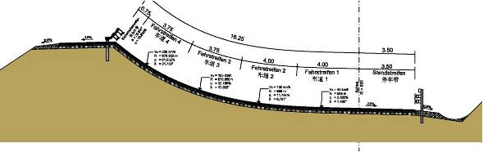
5）路面结构
①高速环道路面结构设计
4cm细粒式沥青砼AC-10F(SBS改性)
5cm中粒式沥青砼AC-16F(SBS改性)
8cm中粒式沥青砼AC-20F
8cm粗粒式沥青砼AC-25F
0.6cm稀浆封层
32cm 级配碎石
71cm 砾石砂
防渗土工布
30cm天然砾石
土基处理（路基顶面回弹模量E≧40MPa）
②辅路、连接路的路面结构如下：
4cm细粒式沥青砼AC-10F(SBS改性)
5cm中粒式沥青砼AC-16F
8cm粗粒式沥青砼AC-25F
0.6cm稀浆封层
32cm 级配碎石
71cm 砾石砂
防渗土工布
30cm天然砾石
土基处理（路基顶面回弹模量E≧30MPa）
6）地基处理设计：
路基是高速环道的重要组成部分，路基的强度与稳定性，是保证路面强度与稳定性的重要条件，因此要求路基必须密实、均匀、稳定，为路面提供坚实、稳定的基础。对场内潮湿、过湿地段的路基，应对原地面或路基进行加固处理、换填或增设砂砾垫层，以保证处治后的路基强度与压实度达到设计要求。
具体处理方法：
①清除场地表层根植土，场地内清表厚度在50cm~150cm。
②清表后对下方30cm原状土进行碾压或掺灰碾压,使其达到设计压实度的要求，然后向上分层填筑6%石灰土至路槽底面标高并压实。石灰土路基要达到设计要求的压实度(重型击实标准)，每层压实厚度应小于等于20cm。
③分层填筑路面结构至路面基层(级配碎石层)设计顶面标高，并向上超填8cm级配碎石以弥补沉降。填筑的路面结构层起堆载预压的作用，各层路面结构包括天然碎石渗水层、砾石砂垫层、级配碎石均需要分层填筑并压实，达到设计的压实度要求。经沉降观测满足沉降稳定要求后，对级配碎石层表面进行整平或切割使其满足设计路面基层顶面的高程、平整度及横坡要求，路基的填筑应严格控制填料的粒径、压实度和均匀性，对每一处路基均须分层摊铺、分层均匀碾压并在填筑的路基的同时要及时将水排走。填方路堤，应严格按设计边坡填筑，填土侧坡余宽（不小于30cm）及边坡率要留有余地，使压实宽度不得小于设计宽度，最后削坡，并及时进行边坡防护，以防雨水冲刷。顶面回弹模量要求达到40Mpa，堤顶路路基顶面回弹模量要求达到30Mpa。
（2）乘用车动态广场
乘用车动态广场位于试验场的东北部，在高速环道内部。因其选址位置直接与制动测试道路、噪音测试道路和舒适性道路相通。此广场用于汽车转弯行驶的性能测试和在限速区域内的整车研发。
乘用车动态广场是一块尽可能大的圆形的采用沥青铺装的区域。动态广场圆盘的直径长300米，在纵向上有轻微的单侧倾斜。动态广场的中心入口处的车道宽度为20米。除了中心入口，动态广场还有两个切线入口。这两个切线入口处的车道分别宽10米。
在动态广场三角形区域的东北部设置一个可洒水的采用瓷砖铺装的梯形区域。中心入口处的整个车道和距离动态广场最后290米的车道也同样可洒水。
表1-4 乘用车动态广场技术指标
指 标 名 称 | 单位 | 本工程取值
圆盘直径 | m | 300
中心入口长度 | m | 1300
中心入口宽度 | m | 20
中心入口纵向坡度 | % | 0.5
圆盘区域横向坡度 | % | 0
入口的横向坡度 | % | 0  5
减少沥青结构层的安全带宽度 | m | 15
（3）商用车动态广场
商用车动态广场位于试验场的西南部，用于专用车在限速区域的测试。特别是导向反应、制动尝试、回避绕行和负荷变换尝试。
商用车动态广场是一块巨大的圆形的沥青铺装区域，圆盘的直径为100米，微小的单侧横向坡度为0.5%。中心入口长度约为840米，车道宽度为8米。中心入口无纵向坡度。入口处设置约70米的路段，其坡度为7%，用于特殊的测试。除了中心入口外，还有两条切线入口。每个切线入口处的车道宽度为8米。
（4）制动测试道路
制动测试道路同样也是位于试验场北部的试车道类型之一。基于业主提出的要求，制动测试道路的布置应实现如下目标：高速行驶中的制动距离，高速行驶的制动行为，在不同材料铺装的路面上的制动行为，不同的摩擦系数和车道铺装的路面结构对车辆制动行为的影响，路面洒水与否对于制动行为的影响。
制动测试道路总长度约为1300米，其中800米为助跑车道。出于对安全因素的考虑并依据业主对于制动测试道路的要求，制动测试道路的回程路段没有经过位于中心的入口，而是单独设置了一条特别的回程路。这样的设计，就使得制动测试道路可以作为一个独立的测试单元进行运作。
制动测试道路是由6条车道组成的，每条车道宽度为6米到11米不等，长度约为300米。各车道的摩擦系统均有较大不同，通过不同的铺装材料得以实现。模拟公共交通网络中出现的制动情景。6条车道分别为：
第1车道：沥青 µ ≥ 0.8
第2车道：玄武岩 µ = 0.3
第3车道：沥青 µ = 0.9
第4车道：瓷砖 µ = 0.1
第5车道：沥青 µ ≤ 0.9
第6车道：棋盘路
所有的测试模块均为洒水车道。
（5）乘用车/商用车可靠性试验道路
在试验场内规划两条可靠性试验道路，一条乘用车可靠性试验道路，另外一条为商用车可靠性试验道路。两条试车道均位于试验场的中部，但各自分开独立运作。
两条可靠性试验道路均按照适应特定的不同地形类型来设计，并作为在动力行驶的圆形环道内的耐久性试车道路。对于汽车的可靠性试验测试主要是通过仿特定地形的不同试车道来实现，特定地形 的模拟则通过设计和布置相应的不同种类的特殊模块来实现。每种试车道的弯曲程度体现出各试车道的特定操控性特征。部分试车道的特别设计和出现特殊模块的频率，相较于一般的公共交通网络，会对汽车有更高的要求。
两条可靠性试验道路均带有两个车道，乘用车总宽度为7米，商用车总宽度为7.5米，大部分为沥青铺装。右侧的车道作为特殊模块做特殊铺装，部分也可以用混凝土铺装。
如下为各特殊模块：
特殊模块 | 乘用 | 商用
比利时路面 | x | x
花岗岩 纵向 | x | x
不规则破损混凝土板路 | x | x
修补过的混凝土板路 | x
混凝土板冲击路 | x | x
制动提示 | x | x
粗糙沥青路面 | x
减速路障 | x | x
井盖路 | x | x
错角坡道 | x | x
坑洼路段 | x | x
微波路段 | x | x
正弦波路 | x | x
沥青路面的横凹 | x | x
沥青补丁路面 | x | x
摇晃路（S 型曲线） | x
浅滩/平缓的凹地 | x
小型坡道 | x
长波沥青路面 | x | x
搓板路
（6）乘用车/商用车强化耐久试验路
与可靠性试验道路相似，强化耐久试验路也按照乘用车和商用车分开设计。基于土方优化的关系，针对不同类型的车的强化耐久试验路会在试验场内两个不同的地方分开布置。
乘用车的强化耐久试验路位于试验场北部，具体位于乘用车动态广场和直线性能道的之间。商用车的强化耐久试验路则位于试验场的西南部位置。
强化耐久路用于汽车的耐久性试验。可以在汽车研发过程中，对各个部件之间的协同性作出快速的评价，用于研究道路状况对于悬架、减震器和车身的影响，两外还有车辆的扭转情况、车身的密封性、车身和乘客舱的结构、车子的进气口和马达等部件的检验。
与可靠性试验道路一样，强化耐久试验路也必须达到，可以在不同的校正过程中，对不同的试验结果进行比较的目标。对于每一种路段和每一种试车道的精确的速度设定和驾驶说明，必须经由车辆通行的顺序和频率来确定，从而保证获取车辆的准确载荷量。对于这些预定的确定，不能对所有试车道一概而论地采用统一标准，因为每个汽车制造商都有自己对于试车道的独特的考量。
强化耐久试验路由多条单独的试车道组成，各种不同类型的试车道之间是由交通环岛连接而成。各试车道为顺时针的单行车道。
强化耐久道路包含下列类型的试车道：
特殊模块 | 乘 | 商用
沥青补丁路面 | x
减速路障 | x
振动路 类型1 | x
振动路 类型2 | x | x
振动路 类型3 | x | x
坑洼路段 | x | x
短波路 | x | x
搓板路 | x | x
路缘冲击路 | x | x
30°角路障 | x
扭曲路 | x | x
坑洼路段 左/右 | x | x
沟渠路 | x | x
相同或者变换波路 | x | x
鱼鳞路 | x
倾斜车道 | x
破损混凝土路 | x
支路：盐水通道 | x | x
支路：盐雾通道 | x
支路：泥浆通道 | x | x
砾石路 | x
砂石路 | x
比利时路面 | x
长波路 | x | x
支路：涉水通道 0.5米 | x
支路：涉水通道1.0米 |  | x
绳索路面 | x | x
井盖路 | x
支路：溅水通道 |  | x
灰尘路 | x
安全气囊测试车道 | x
路牙石路面 | x
（7）干湿操控路
操控性道路分为干操控性道路和湿操控性道路两种。这两种试车道都位于试验场的东南部，均通过平行的连接道路与地面高层建筑区相连接。
干操控性道路也是耐久测试道路的一种，用以检验车辆总体状况、主动安全性以及极端情况下的可操纵性。干操控性道路与同样用于车辆耐久测试的高速环道相连，在定义了确定的载重量和循环驾驶条件下，可以用于长时间的耐久测试。干操控性道路的技术设计包括大规模的、用于高速行驶的路段与半径变换的狭窄弯道。为了使错误驾驶导致的损失下降到最低，在干操控性道路的两侧设置宽度5到10米不等的安全带。与车道相比，安全带的路面铺设过程中，应减少沥青的结构层。干操控性道路长度大约3600米，车道宽6米，路面采用沥青铺装，为单向交通道路。标准横向坡度为1.0%，弯道区域为2.0%，纵向坡度在0%到3%之间变换。除主要试车道外，干操控性道路还配备一条支路，支路包含狭窄的弯道段，位于东部区域。
湿操控性道路位于干操控性道路的内部，并可以经过干操控性道路到达，通过相关的驾驶说明与整个测试区相融合，它即可以用作湿操控性道路也可以用作干操控性道路。湿操控性道路宽7.5米，路面为沥青铺装。与干操控性道路相同，为了使错误驾驶导致的损失下降到最低，在干操控性道路的两侧设置宽度5到10米不等的安全带。与车道相比，安全带的路面铺设过程中，应减少沥青的使用量。湿操控性道路长约1400米。标准横向坡度为0.5%，纵向坡度最大为0.7%。湿操控性道路的入口和出口的方案采用这样的设计，即车辆必须按照正确的方向行驶，以便车辆按照正确的行驶方向驶入或驶出。
（8）冰雪道路、城市广场
冰雪路面位于试验场南侧，场地入口右侧。大小约为430m*160m，总面积6880m²。其中测试厅大小为400m*100m。此试验区域适用于载重量≤4.5吨的车辆，瓷砖/玻璃砖或者涂漆（比如环氧树酯铺装）。 路面要求摩擦系数µ 约为 0.1，可作洒水操作。
城市广场位于西北区域的预留区域。其中将设有环道，交叉路口，减速带等，模拟车辆在城市中行驶的状况，以及制动停车、起步、倒车入位的情况。
（9）标准坡道
标准坡道位于试验场西南部的地势最高处。所有标准坡道都会有一个分流平台。因为对坡度的要求不同，标准坡道被分成两部分，一部分是比较平坦比较低缓的车道，另一部分则是相对陡峭的车道。两部分从平台到坡道的底部都由一条回程路相连，因此，可以基本上实现双向交通行驶。为了防止 出现相撞的情况必须要有道路运行的规定或者调整措施，比如设置交通信号灯。
位于平台的两侧的标准坡道按如下方案设计：
位于西部的标准坡道坡度：10%；12%；15%；18%；20%
位于东部的标准坡道坡度：15°；30%；40%；50%；60%；100%
纵向坡度为20%的标准坡道长500，位于其他标准坡道的东部。在车道的尾端设置有一个转弯区域，因为这个区域位于整个试验场地势最高的位置，因此该区域也可以用来当作景观台。
15° 和15%标准坡道设计为 低摩擦系数的试车道，这两种标准坡道的路面采用可以洒水的瓷砖铺装，从而使得摩擦系数低于0.2，可以模拟车辆在冰雪路面上的行驶。
通常情况下标准坡道的车道宽为9米，可洒水的车道则宽15米。
坡度20%以下的标准坡道路面采用沥青铺装。坡度15°, 30%,40%和50%的标准坡道路面采用混凝土铺装。坡度60%和100%的标准坡道路面采用混凝土和自然石块混合铺装。
（10）噪音测试道路
噪音测试道路位于试验场的北部，具体位于制动测试道路和舒适性道路之间，这样使得噪音测试道路可以直接与制动测试道路和舒适性道路相通，由此产生的间隙范围根据已经确定的平面图和高程图来限制。
噪音测试道路总长度大约为1100米，主要由中心40×40米长的测试道组成。两边的助跑车道各自宽10米，长550米。为了实现噪音测试道路的双向交通行驶，在试车道的末端设置了掉头区域。为了把中心测试区产生的噪音回声减少到最低，设置半径为50米的不受任何障碍影响的小区域，作为避免回声的声作用区。
噪音测试道路路面采用沥青铺装，其中测试区域采用特定的ISO沥青材料。
无障碍区的外侧，在尽可能靠近测试区的位置，设置测试间，用于安置能源供给的技术装备、用于数据传输的通信装备和用于测量的技术装备。测试间也可以停放车辆。
（11）越野路
越野道路位于试验场的西部，并且在专用车的动态广场的北部。越野道路尽量与场地地形状况相结合。总长度约1100米的环形试车道，设置有不同难度系数的测试模块。越野道路决大多数情况下不进行铺装，在大型的坡道区域，为了保证试车道持久的稳定性，则有必要对路面进行铺装。
越野道路是单向交通道。越野道路的入口为主要交通环岛的北部方向行驶的连接道路。
越野道路中将设置有不同困难等级的模块和十分窄的转弯半径，尽量利用现有地形。其中可设置如碎石车道、干涸河床、绿化山丘、路堑、砾石道路、无铺装山丘、扭转路、单边倾斜路、坑洼路、V型枕木、丘陵路、泥泞/涉水道路、卵石路、大坑洼、驼峰路、横枕木路等十余种试验模块。
（12）舒适性路
舒适性道路也是属于位于北部的试车道之一，具体位于噪音测试道路和动态广场之间，这样使得舒适性道路可以直接与噪音测试道路和动态广场相通，由此产生的间隙范围根据已经确定的平面图和高程图来限制。
舒适性道路主要用于测试车辆在不同的车道上的行驶情况，并且用于检验车辆舒适度，包括：噪音、震动、舒适性。
舒适性道路总长度约为800米，主要由一条2 x 200米长的进行不同的路面铺装的中间车道和两边都有的大约200米长的入口车道组成。在试车道的两端设有车辆掉头区域，使得舒适性道路可以作为双向行驶的交通道使用。
舒适性道路总宽度为9米，中间的3条车道每条宽度为3米。这3条车道总共进行7种不同类型的铺装，这就涉及多种不同的特定路面，如比利时路面，坑洼路面，井盖路，以及不同波状的路面。舒适性道路的入口和掉头区域采用沥青铺装。
（13）直线性能道路
直线性能道位于试验场的中部，把整个场地分成南北两个部分。其作为一种高速的耐久测试道路，用于测试汽车的行驶状况和，直线段行驶的稳定性，同时也可以进行加速，能源消耗以及弹性的测量。
直线性能道由一条长为2600米宽12米的直线段组成。在首尾两端各有一个半径为80米的转弯滑道。直线性能道的回程路段宽为4米，平行布置于直线段的南部，并与直线测试段的边缘相隔5米。首尾两端的滑道作为高速情况下驶入直线段的加速道。
直线性能道的纵向坡度为0%。直线段的横向坡度、转弯处以及回程路的横向坡度为2.5%。
直线性能道为顺时针方向交通道。直线段与回程路之间相隔5米。在行车道的边缘出设置有护栏。入口为回程路的入口坡和出口坡和连接路段。
直线性能道路面采用沥青铺装。基于要求极小的倾斜度和较高的行车速度，因此在直线性能道施工过程中，对于土方和路面铺装有极高的要求。
（14）盘山路
盘山公路位于试验场的东南部。长约为1380米，包含盘山公路和BUS之间长775m的连接道路。车道宽度为8米。
盘山公路为双向交通道路。设计要求与深圳市附近的“华侨城”盘山公路的要求完全一致。
标准横向坡度为2.5%。纵向坡度介于0.7%到17%之间。受到不同坡度的纵向坡度和较窄曲线半径影响，盘山公路形态上为连续的上下起伏。
盘山公路路面采用沥青进行铺装。
（15）连接路
连接路连接各个功能模块区，连接路的设计相对简单，对所用的路基路面材料的要求也可适当降低。连接道路按平原4级公路标准设计，设计速度40km/h、其横断面设计形式如下：
连接路横断面示意图
连接路的道路线形技术标

表1-5 连接道路线形技术标准
序号 | 指标名称 |  | 单位 | 规范值
1 | 计算行车速度 |  | km/h | 40
2 | 平面线形
⑴ | 圆曲线半径 | 一般值 | m | 100
⑴ | 圆曲线半径 | 极限值 | m | 60
⑵ | 同向曲线间最小直线长度 |  | m | 360
⑶ | 反向曲线间最小直线长度 |  | m | 15
⑷ | 不设超高最小圆曲线半径 |  | m | 600
⑸ | 缓和曲线最小长度 |  | m | 35
⑹ | 平曲线最小长度 |  | m | 70
⑺ | 小于7°时的平曲线长度 |  | m | 500/α
3 | 纵断面线形
⑴ | 最大纵坡 |  | % | 8
⑵ | 最小坡长 |  | m | 100
⑶ | 凸形竖曲线最小半径 | 一般值 | m | 700
⑶ | 凸形竖曲线最小半径 | 极限值 | m | 450
⑷ | 凹形竖曲线最小半径 | 一般值 | m | 700
⑷ | 凹形竖曲线最小半径 | 极限值 | m | 450
⑸ | 竖曲线最小长度 |  | m | 35
4 | 最短停车视距 |  | m | 40

2、试车方案

表1-6 试验场设计试验纲领
序号 | 区域名称 | 路长 | 路宽 | 路面材料 | 车辆限制数量（辆） | 设计车速
1 | 高速环道 | 6800m | 20~30m | 沥青路面 | 90 | 210km/h
2 | 动态性能区域 | ≥1200m | 路宽20m，半径150m | 沥青路面 | 1 | 低于90 km/h
3 | 制动试验区 | ≥1000m | 32m | 除了测试路段，其他沥青路面 | 排队，循环试验 | 0~120 km/h
4 | 可靠性测试道 | 乘≥6800m  商≥5000m | 8-12m | 沥青路面或水泥  凝土 | 73 | 0~120 km/h
5 | 强化/耐久性试验区 | 500m | 180m | 水泥混凝土（含部分沥青特征路面） | 30 | 10~60 km/h
6 | 操控试验路  （干湿操控道） | ≥4000m | 6-12m | 沥青路面，加部分特征路面，部分道路要洒水 | 2 | 0~120 km/h
7 | 湿圆环测试道 | 直径≥100m |  | 沥青、青石块、玄武岩、花岗岩等 | 1 | 0~120 km/h
8 | 坡道区 | 180 | 90 | 水泥混凝土(含部分瓷砖、沥青路面) | 15 | 低于65 km/h
9 | 噪音测试路 | 半径≥50m |  | 沥青混凝土  面 | 排队，循环 | 0~120 km/h
10 | 智能交通 | 1500m | 20m | 水泥混凝土或沥青路面 | ≥0.8 | 0~120 km/h
11 | 直线性能路 | ≥2500m | 16-24 | 沥青路 | 排队，  环试验 | 0~180km/h
12 | 低附着系数广场 | 430m | 160m | 冰面/雪面 | 10 | 0~120 km/h
13 | 专用车试验区 | 直径150m或边长150m | 20 | 待定 | 15 | 0~120 km/h
14 | 四驱试验区 | ≥2500m | 8m | 水泥、沥青、木头等 | / | 0~120 km/h
15 | 特种道路 | / | / | 不同路面不同考虑 | 5 | 0~120 km/h
16 | 盘山公路 | ≥6000m | 14 | 沥青路面 | 排队，循环试验 | 0~120 km/h

3、主要原辅材料及用量
根据建设单位提供的资料，项目生产过程所需要用到原辅材料用量详见表1-7。
表1-7 本项目主要原辅材料一览表
序号 | 名称 | 用量 | 一次最大存储量 | 存放位置
1 | 柴油（备用发电机） | 3.65t/a | 0.1t | 发电机房
2 | 天然气 | 2490000m³/a | 市政供气 | /
主要原辅材料说明：
柴油：柴油（Diesel）又称油渣，是石油提炼后的一种油质的产物。它由不同的碳氢化合物混合组成。它的主要成分是含9到18个碳原子的链烷、环烷或芳烃。稍有粘性的棕色液体，不溶于水，易溶于醇和其他有机溶剂。相对密度(水=1)0.87~0.97，熔点-18℃，沸点180~370℃，闪点38℃，引燃温度350~380℃，爆炸极限为0.6~6.5%。柴油遇明火、高热或与氧化剂接触有可能引起燃烧爆炸的危险，若遇高热，容器内压增大，有开裂和爆炸的危险。健康危害为皮肤接触可为主要吸收途径，可致急性肾脏损害；柴油可引起接触性皮炎、油性痤疮，吸入其雾滴或液体呛入可引起吸入性肺炎；能经胎盘进入胎儿血中。柴油废气可引起眼、鼻刺激症状，头晕及头痛。小量泄漏用活性炭或其它惰性材料吸收。大量泄漏构筑围堤或挖坑收容。用泵转移至槽车或专用收集器内，按照《固体废物污染环境防治法》处理处置。
天然气：天然气主要由甲烷(85%)和少量乙烷(9%)、丙烷(3%)、氮(2%)和丁烷(1%)组成。主要用作燃料。
4、主要试验设备
本项目主要试验设备详见下表1-8。
表1-8 本项目主要试验设备一览表
序号 | 名称 | 型号 | 数量
 | 照明系统 | / | 50套
 | 监控及控制系统 | / | 6套
 | 通讯及数据中心 | / | 1套
 | 道闸系统 | / | 25套
 | 高低压变电站 | / | 2个
 | 举升机 | / | 150台
 | 拆胎机 |  | 5台
 | 平衡机 | / | 5台
 | 空压机 | / | 20台
 | 龙门架 | / | 15台
 | 举升平台 | / | 20台
 | 四轮定位仪 | / | 3台
 | 行吊 | / | 10台
 | 自  化洗车机 | / | 5间
 | 诊断设备 | / | 50套
 | 叉车 | / | 2台
 | 救援车 | / | 1台
 | 加载设备 | / | 2台
 | 电源设备 | / | 15台
 | 空调 | / | 300台
 | 工程检测设备 | / | 10台
 | 锅炉 | WNS2.8-1.0/95/70-Q全自动燃气热水锅炉 | 2台
 | 备用发电机 | 柴油供能，容量为200kW | 1台
5、项目公用工程
（1）用能规模
本项目采用两路10kV专线引自市政110kV变电站，在联合站房内设1台柴油发电机组，容量为200kW，为消防及报警系统、IT系统等用电设备提供备用电源。
（2）给排水系统
①给水系统
本试验场水源为市政提供的自来水，主要通过南侧的主要入口进入场地。给水系统包括室内外消火栓给水系统、生产生活给水系统、生活热水系统、中水系统，各系统供水经加压后供给厂区，加压设施均设在相应站房内。
厂区室内外消火栓给水管网呈环状布置，埋地敷设，最大干管管径为DN200，按规范设置地下式消火栓，其间距不大于120 m。室内消火栓给水采用临时高压制，在中央站房顶部设高位消防水箱。厂区中水管网呈枝状布置，埋地敷设。
②排水系统
本项目试验场排水采用雨水、污水分流制，有组织排放。办公生活区污水经污水处理站处理，全部制成中水用于绿化和道路试验等。
本项目试验场污废水主要来源于生活污水、车辆冲洗废水。生活污水经三级化粪池处理后接入试验场进场道路市政污水管网；洗车废水经一体化光催化氧化洗车循环净水设备处理后回用，不外排。
（3）动力工程
试验场内动力工程包括压缩空气站、锅炉房。
1）压缩空气站
联合站房选用2台额定出力1.1-4.5m³/min，额定压力0.75MPa的喷油螺杆（风冷式）空气压缩机；配套冷冻式干燥机、除尘除油过滤器。
2）锅炉房
在联合站房内设置2台WNS2.8-1.0/95/70-Q全自动燃气热水锅炉。
3）动力管道
厂区天然气管道、压缩空气管道均埋地敷设。生产热水管道、压缩空气管道、天然气管道干管沿墙、柱架空敷设。
生产热水管道采用无缝钢管，保温材料为岩棉管壳，保护层为镀锌铁皮，阀门采用闸阀或截止阀。压缩空气管道采用镀锌无缝钢管，阀门采用碳钢球阀。天然气管道采用无缝钢管，阀门采用燃气球阀。
6、劳动定员及工作制度
（1）劳动定员
本项目员工人数为500人，均在厂区食宿，其中工程师120人，试车员330，场地安保、维修、维护人员50人。
（2）工作制度
本项目年开工300天，实行一班制，日工作8小时。
四、工程投资及工期安排
本项目总投资250000万，其中环保投资105万，环保投资额占工程总投资额0.042%。
本项目建设计划为2021年2月至2024年12月，建设工期为47个月
五、施工总平面布置：
本项目施工营地布置在场地南侧，靠近场地入口道路。距离东面的新田河及西面的螺河均大于1km。在生活区和施工区域内设垃圾集中堆放区，并定期将垃圾进行消毒和及时清理至指定地点，在生活区内修建临时的厕所和化粪池，生活区的生活污水经三级化粪池处理后接入市政污水管网进入河口镇污水处理厂处理达标排放。
在施工场地内车辆出入口处均按要求设置洗车槽，槽内设置泥水沉淀池，所有车辆驶入市政道路前必须经过洗车池冲洗干净，以保证出场上路的车辆整洁情况符合要求。
（2）预制场
根据建设单位提供的资料，本项目场地不设预制场。
六、土石方及取弃土场设置
1、土石方数量
根据《比亚迪汽车综合试验场项目可行性研究报告》及现场踏勘结果可知，项目挖方量约23191050m³，填方量约16903000m³，多余土方量约6288050m³。本项目土石方平衡表见表1-9。
表1-9 本项目土石方平衡单位：万m³
编号 | 道路 | 挖方（m³） | 填方（m³） | 表土清除（m³）
 | 高速环道 | 10000000 | 5160000 | 156000
 | 乘用车 动态广场 | 610000 | 1400000 | 60000
 | 制动测试道路 | 1428000 | 1220000 | 52000
 | 乘用车 可靠性试验道路 | 1850000 | 300000 | 51000
 | 商用车 可靠性试验道路 | 480000 | 250000 | 58400
 | 乘用车 强化试验道路 | 1250000 | 560000 | 53220
 | 商用车 强化试验道路 | 360000 | 280000 | 28070
 | 干操控路 | 1400000 | 1600000 | 64520
 | 湿操控路 | 160000 | 455000 | 2785
 | 湿滑动态广 | 5000 | 610000 | 6000
 | 标准坡道 | 400000 | 700000 | 36000
 | 噪音测试道路 | 400000 | 350000 | 18700
 | 直线性能道 | 1000000 | 2500000 | 81500
 | （专用车、商用车）动态广场 | 140000 | 430000 | 20000
 | 越野道路 | 220000 | 6000 | 12000
 | 盘山公路 | 1098050 | 222000 | 22550
 | 舒适性道路 | 390000 | 110000 | 10500
 | 连接路 | 2000000 | 750000 | 75705
合计 |  | 3191050 | 16903000 | 834015

2、取土场及弃渣场设置
（1）取土场
本项目不设取土场。
（2）弃土场
根据建设单位提供的资料，本项目不设置弃土场。建设单位已跟新河工业园管委会沟通协商决定，项目施工期多余土方量将交新河工业园管委会统一用于园区回填。
七、产业政策相符性
本项目为汽车试验基地建设项目，对照《产业结构调整指导目录(2019年本)》，本建设项目不属于鼓励类项目，也不属于限制类及淘汰类项目。
根据《国务院关于同意新增部分县（市、区、旗）纳入国家重点生态功能区的批复》（国函〔2016〕161号），陆河县属于新增纳入国家重点生态功能区的县，项目不属于《市场准入负面清单（2020年版）》和《广东省国家重点生态功能区产业准入负面清单（试行）》（第二批）（陆河县部分）中规定的项目。
因此，项目符合国家和地方相关产业政策要求。
八、选址合理性分析
（1）《广东省环境保护规划纲要（2006-2020）》
根据《广东省环境保护规划纲要(2006－2020 年)》提出“改进生产工艺，改造提升传统产业生产技术水平，大力发展高新技术产业，加强以电子信息、电器机械、石油化工、纺织服装、食品饮料、建筑材料、森工造纸、医药、汽车等九大支柱产业为核心的产业链构建和延伸，提高产业加工深度和产品附加值”。本项目属于汽车研发及试验项目，因此，项目符合《广东省环境保护规划纲要(2006-2020 年)》要求。
根据《广东省环境保护规划纲要（2006-2020 年）》中提及“全省陆域划分为陆域严格控制区、有限开发区和集约利用区。”本项目选址区位于有限开发区内，不属陆域严格控制区。因此，本项目厂区选址符合《广东省环境保护规划纲要（2006-2020 年）》要求。
（2）《汕尾市环境保护规划纲要（2008-2020）》
根据《汕尾市环境保护规划纲要（2008-2020）年》提出发展基于资源环境友好的工业结构调整。纲要提出，鉴于汕尾市工业结构目前还处在一个比较低的发展层次上，高新技术产业所占比例仍较小，电子信息产业对区域经济的带动力较小，扩大工业规模、加速工业化进程依然是汕尾市工业发展的主要任务。按照生态工业发展的原则，对于高新技术产业要加速、优先发展，对资源、污染负荷小的行业、附加值高的行业则需加快发展速度，大力抓好新产品的研发，扩大产业规模，延伸产业链，不断提高产品的市场占有率。
本项目属于对资源利用少、污染负荷小、附加值高的行业，且本项目的建设可以促进产业的聚集，对于形成产业的配套能力，促进产业的集群发展，延伸产业链，促进汕尾市产业结构调整，因此本项目建设符合《汕尾市环境保护规划纲要(2008-2020 年)》提出的工业结构调整的要求。
另外，本项目选址位于有限开发区内，未占用生态敏感区和重要生态功能区，不属陆域严格控制区，因此，本项目厂区选址符合《汕尾市环境保护规划纲要(2008-2020年)》的相关要求。
（3）与自然保护区相关的法律法规符合性分析
1）《中华人民共和国自然保护区条例》
根据《中华人民共和国自然保护区条例》第三十二条在自然保护区的核心区和缓冲区内，不得建设任何生产设施。在自然保护区的实验区内，不得建设污染环境、破坏资源或者景观的生产设施；建设其他项目，其污染物排放不得超过国家和地方规定的污染物排放标准。在自然保护区的实验区内已经建成的设施，其污染物排放超过国家和地方规定的排放标准的，应当限期治理；造成损害的，必须采取补救措施。
在自然保护区的外围保护地带建设的项目，不得损害自然保护区内的环境质量；已造成损害的，应当限期治理。
2）《中华人民共和国水生动植物自然保护区管理办法》（2014年修正本）
根据《中华人民共和国水生动植物自然保护区管理办法》（2014年修正本）：
第十六条 禁止在水生动植物自然保护区进行砍伐、放牧、狩猎、捕捞、采药、开垦、烧荒、开矿、采石、挖沙、爆破等活动。
第十七条 禁止在水生动植物自然保护区域内新建生产设施，对于已有的生产设施，其污染物的排放必须达到国家规定的排放标准。
第二十四条 水生动植物自然保护区内的自然资源和生态环境，由自然保护区管理机构统一管理，未经国务院渔业主管部门或省级人民政府渔业行政主管部门批准，任何单位和个人不得进入自然保护区建立机构和修筑设施。
3）《广东省环境保护条例》（2019年11月29日修正）
根据《广东省环境保护条例》（2019年11月29日修正）：
第四十七条 在依法设立的各级自然保护区、风景名胜区、森林公园、地质公园、重要水源地、湿地公园、重点湿地以及世界文化自然遗产等特殊保护区域，应当依据法律法规规定和相关规划实施强制性保护，不得从事不符合主体功能区定位的各类开发活动，严格控制人为因素破坏自然生态和文化自然遗产原真性、完整性，在进行旅游资源开发时应当同步建设完善污水、垃圾等收集清运设施，保护环境质量。
在自然保护区的核心区禁止从事任何生产建设活动；在缓冲区，禁止从事除经批准的教学研究活动外的旅游和生产经营活动；在实验区，禁止从事除必要的科学实验、教学实习、参考观察和符合自然保护区规划的旅游，以及驯化、繁殖珍稀濒危野生动植物等活动外的其他生产建设活动。
陆河县设有花鳗鲡资源自然保护区。陆河县河口花鳗鲡资源自然保护区位置及范围共有两处：一处为南溪自剑门村断面至其入螺河河口段，另一处为北溪自北龙村断面至其入螺河河口段，总面积约为120 公顷，其中南溪面积约90 公顷，北溪面积约为30 公顷。本项目与陆河县河口花鳗鲡资源自然保护区位置关系详见附图5，由图可知项目距离核心区150m，距离缓冲区约300m，本项目不在陆河县河口花鳗鲡资源自然保护区范围内。项目运营期为汽车试验，污染物排放仅为汽车尾气，不会损害自然保护区内的环境质量，因此本项目符合《中华人民共和国自然保护区条例》、《水生动植物自然保护区管理办法》及《广东省环境保护条例》相关要求。
（4）三线一单符合性分析
本项目与“三线一单”（生态保护红线、环境质量底线、资源利用上线和生态环境准入清单）相符性分析如下：①本项目位于汕尾市陆河县河口镇陆河县新河工业园区，用地范围不涉及自然保护区、饮用水源保护区、生态严格控制区等生态环境敏感、需要特别保护的区域；②项目所在区域环境质量良好，本项目在严格落实各项污染防治措施的前提下，本项目的建设对周边环境影响较小，建成后突破当地环境质量底线；③本项目生产过程中所用的资源主要为水资源、电能，给水由市政供水，电能有区域电网供应，本项目不属于高水耗、高能耗的产业。项目建成后通过内部管理、设备选择、原辅材料的选用和管理、废物回收利用、污染治理等方面采取合理可行的防治措施，以“节能、降耗、减污”为目标，有效控制污染。项目的水、电等资源利用不会因本项目的建设而突破区域的资源利用上线；④按照《国民经济行业分类代码》中的规定，本项目的行业类别及代码为M7320 工程和技术研究和试验发展，不属于《产业结构调整指导目录（2019 年本）》中限制类或淘汰类，不属于《市场准入负面清单》（2020年本）中所列项目。
因此，本项目的建设符合“三线一单”的管控要求。
与本项目有关的原有污染情况及主要环境问题：
1、原有污染情况
本项目为新建项目，没有与本项目有关的环境问题。
2、所在区域主要环境问题
本项目所在区域为草地及林地，主要的环境问题是周边村落、交通引起的噪声、扬尘、尾气等。

建设项目所在地自然环境简况
一、地理位置
本项目位于汕尾市陆河县河口镇陆河县新河工业园区。陆河县位于广东省东部，汕尾市东北部，地理坐标为北纬23°68′-23°28′之间，东经115°24′-115°49′，东北邻揭西县，西连海丰、惠东、陆河县，南接陆丰市，北倚五华县，东南与普宁市接壤。陆河县下辖河田、新田、河口、上护、水唇、东坑、南万、螺溪8 个镇和国营吉溪林场，县域总面积1005 平方公里。全县有127 个村(居)委会，728 个村民小组。
二、地质地貌
陆河县火山嶂、尖山嶂、罗京嶂、狮子嶂、莲花山脉等山峰像天然的屏障一样把陆河环绕起来，使该县境内八个镇所在地均为开阔的小平原。
三、水文资料
陆河县境内流域主要水系为螺河和榕江。在陆河境内主要河流有螺河和水东河，其中在陆河县境内主河长分别为63.36 公里和37 公里，共计流域面积1005 平方公里，螺河属粤东地区独流入海的一条支流，自成水系。水东河历史上称为南河，属榕江水系一脉主流，是榕江干流的上游河段，干流长175 公里，流域面积4408 平方公里，发源于普宁市峨眉嶂山地西部后溪乡南水凹村附近的禾坑。
四、气候气象
陆河县属南亚热带季风气候，海洋性气候明显。气候温和，雨量充沛，汛期降雨较为集中。市中心城区年平均气温大于21.8℃，最热7 月，月均气温28℃；最冷1 月，月均气温13.8℃。极端最高气温37.8℃（1962 年8 月1 日），极端最低气温0.9℃（1967 年1 月17 日）。无霜期361 天，农作物年可3 熟。全市年均实际日照时数为1940-2140 小时。年平均太阳辐射总量12.55 万卡/cm2，属广东省大陆高值区，其分布大致与日照时数相同。光照条件除个别年份出现长期的阴雨天气外，一般都可以满足各种农作物生长发育的需要。全年年均降雨量为1997mm，属广东省多雨区之一。降雨年际变化大，最高年（1961年）降雨量达3045mm；最少年（1963 年）仅有942.2mm，是平均值52％；降雨量季节变化也明显，一般雨季开始于3 月份，结束于10 月中旬，长达210 天左右。汛期4-5月，平均雨量1730mm，占全年总量的87％。其中前汛期4-6 月，以锋面低槽雨为主，雨量约占年降雨量的45％，这时期的降雨，群众称为“龙舟水”；后汛期7-9 月，以台风雨居多，雨量约占年降雨量的42％，是形成洪涝灾害的主要原因。
五、植被
陆河县森林覆盖率高达65.4%，拥有全国最大的红椎林自然保护区，林木蓄积量达120万立方米。境内木本植物有39 种115 种，常见的乔木有杉、松、桉、红椎林、稠、荷木、木麻黄、台湾相思、大叶相思、樟柳、苦楝、油桐、橡胶等。灌木品种主要有桃金娘、野脚木等。人口栽培树种主要有马尾松、台湾相思、速成桉、茶、橡胶、楝叶五茱萸等，20世纪80 年代中期还引进了国外一批松类、相思类及母生，麻楝竺品种，丰富了本地的木本植物资源。同时牧草资源也十分丰富，有覆盖面广，采食率高的品种主要有鸭嘴草、鹧鸪草、芒草、牛鞭草、狗牙根、两耳草和铺地锦竺，引进品种有互花大米草、艾杂l 号和象草竺。表饲料有水浮莲、日本水仙、水藻和小竹菜等。此外，陆河各地的山区、丘陵地带还盛产中草药材，已查明的达296 种，引进及人工培植的有泽舍、沙参、藿香、淮山、沙姜、沉香、党参、生地等20 余种；还有新发现的贯众枸杞、土荆芥、三点金草等药用植物。
六、河口镇污水处理厂概况
河口镇污水处理厂于2014 年7 月通过环境影响评价报告表审批（陆环函[2014]14号），设计规模为日处理污水3 万吨；纳污范围为河口镇村居民片区、河口镇新河工业园区，首期建设于2018 年9 月通过竣工环境保护验收（陆环函[2018]03 号），首期建设日处理规模为1.5 万吨，经处理后达到广东省《水污染物排放限值》（DB44/26-2001）第二时段一级排放标准和《城镇污水处理厂污染物排放标准》（GB 18918-2002）一级标准A 标准的较严值后排至南北溪，经1.11km 后汇入螺河（陆河市村至陆丰河二河段）。
七、本项目选址所在区域环境功能属性

表2-2 本项目所在区域环境功能属性表
序号 | 功能区类别 | 功能区分类及执行标准
1 | 地表水功能区 | 螺河陆河段，为“饮农”功能，Ⅱ类水功能区，执行《地表水环境质量标准》（GB3838-2002）Ⅱ类标准；新田河，为“发农防”功能Ⅲ类功能区，执行《地表水环境质量标准》（GB3838-2002）Ⅲ类标准。
2 | 地下水功能区 | 所在区域为韩江及粤东诸河汕尾陆河地下水水源涵养区(H084415002T01)，地下水功能保护目标为Ⅲ类，执行《地下水质量标准》(GB/T14848-93)中的Ⅲ类标准。
3 | 环境空气质量功能区 | 二类功能区，环境空气质量执行《环境空气质量标准》(GB3095-2012)及2018 年修改单的二级标准。
4 | 声环境功能区 | 根据《汕尾市环境保护规划纲要（2008-2020）》，本项目所在地域属2类功能区，项目所在区域声环境评价执行《声环境质量标准》（GB3096-2008）中2类标准（即昼间≤60dB(A)，夜间≤50dB(A)）。
5 | 生态功能区划 | 有限开发区
6 | 是否基本农田保护区 | 否
7 | 是否风景名胜区 | 否
8 | 是否自然保护区 | 否
9 | 是否森林公园 | 否
10 | 是否生态功能保护区 | 否
11 | 是否水土流失重点防护区 | 否
12 | 是否人口密集区 | 否
13 | 是否生态敏感与脆弱区 | 否
14 | 是否重点文物保护单位 | 否
15 | 是否水库库区 | 否
16 | 是否属于水源保护区 | 否
17 | 是否污水处理厂纳污范围 | 是（河口镇污水处理厂）

环境质量状况
建设项目所在地区域环境质量现状及主要环境问题（环境空气、地面水、地下水、声环境、生态环境等）：
1、地表水环境质量现状
项目所在区域地表水体为新田河、螺河陆河段，河口镇污水处理厂纳污水体为南北溪。根据《广东省地表水环境功能区划》（粤环2011）14 号），螺河陆河段为Ⅱ类水体，水质执行《地表水环境质量标准》（GB3838-2002）Ⅱ类标准，新田河、南北溪为Ⅲ类水体，水质执行《地表水环境质量标准》（GB3838-2002）Ⅲ类标准。为了解项目所在区域地表水体环境质量现状，螺河、南北溪根据陆河县环境保护监测站于2018 年各季度的监测数据进行分析，新田河根据《陆河花鳗鲡省级自然保护区调整科学考察报告》（广州大学生命科学学院，2019年8月）的监测数据进行分析。监测点位信息见表3-1，监测结果见表3-2。
表3-1 常规监测点位信息
采样点名称 | 断面位置 | 所属水体 | 标准 | 监测因子
螺河河二 | 115.584964 E,  23.142348N | 螺河 | Ⅱ类 | 水温、pH、溶解氧、高锰酸钾指数、化学需氧量、五日生化需氧量、氨氮、总磷共8 项
南北溪 | 115.608412 E,  23.175290 N | 南北溪 | Ⅲ类 | 水温、pH、溶解氧、高锰酸钾指数、化学需氧量、五日生化需氧量、氨氮、总磷共8 项
新田河 | 115.576397 E,  23.220831 N | 新田河 | Ⅲ类 | 温度、pH、DO、总磷、总氮、氨氮、高锰酸盐指数、化学需氧量、砷、铜、锌、铬、铅共13个指标

表3-2 常规监测数据
年份 | 螺河河二 |  | 南北溪 |  | 新田河
年份 | 监测值 | 标准指数 | 监测值 | 标准指数 | 监测值 | 标准指数
水温 | 22.96 | / | 23.9 | / | 26.8 | /
pH | 7.09 | 0.045 | 7.27 | 0.135 | 6.91 | 0.09
溶解氧 | 7.58 | 0.387 | 7.79 | 0.187 | 9.2 | 0.394
高锰酸钾指数 | 3.10 | 0.775 | 2.25 | 0.375 | 1.9 | 0.317
COD | 9.70 | 0.647 | 7.75 | 0.388 | 11 | 0.55
BOD₅ | 1.66 | 0.553 | 0.50 | 0.125 | / | /
氨氮 | 0.09 | 0.18 | 0.39 | 0.39 | 0.17 | 0.17
总磷 | 0.051 | 0.51 | 0.043 | 0.215 | 0.01 | 0.05
总氮 | / | / | / | / | 0.3 | 0.39
锌 | / | / | / | / | 0.02 | 0.02
铜 | / | / | / | / | 6.09×10⁻³ | 0.00609
铬 | / | / | / | / | 4.32×10⁻⁴ | 0.00864
铅 | / | / | / | / | 1.23×10⁻³ | 0.0246
砷 | / | / | / | / | 3.98×10⁻⁴ | 0.00796

根据监测结果及分析结果，螺河河二监测点位2018 年监测数据均可满足《地表水环境质量标准》（GB3838-2002）Ⅱ类、南北溪监测点位2018 年监测数据均可满足《地表水环境质量标准》（GB3838-2002）Ⅲ类标准、新田河2019年监测数据均可满足《地表水环境质量标准》（GB3838-2002）Ⅲ类标准。
2、环境空气质量现状
根据《环境影响评价技术导则 大气环境》（HJ2.2-2018）的规定，基本污染物环境质量数据来源优先采用国家或地方生态环境主管部门公开发布的评价基准年环境质量公告或环境质量报告中的数据或结论。为评价本项目所在区域的环境空气质量现状，根据查阅相关网站公开发布的资料表明（网址：http://www.shanwei.gov.cn/swhbj/477/504/content/post_592345.html）：2019 年，市区空气二氧化硫（SO₂）年平均浓度为8 微克/立方米，较去年下降1 微克/立方米，达到国家一级标准。二氧化氮（NO₂）年平均浓度为11微克/立方米，较去年下降1 微克/立方米（8.3%），达到国家一级标准。可吸入颗粒物（PM₁₀）年平均浓度为37 微克/立方米，较去年下降4 微克/立方米（9.8%），达到国家一级标准。细颗粒物（PM_{2.5}）年平均浓度为21 微克/立方米，较去年下降2 微克/立方米（8.7%），均达到国家二级标准。臭氧日最大8 小时均值（O₃-8h）第90 百分位数平均值为143 微克/立方米，较去年下降10 微克/立方米（6.5%），达到国家二级标准。一氧化碳（CO）第95 百分位数平均值为0.9 毫克/立方米，较去年下降0.1 毫克/立方米（10.0%），达到国家一级标准。各污染物平均浓度均优于《环境空气质量标准》（GB3095-2012））及2018 年修改单二级标准。
表3-3 2019年汕尾市大气环境质量现状
评价因子 | 平均时段 | 百分位 | 现状浓度/  (μg/m³) | 标准限值/  (μg/m³) | 占标率/% | 达标情况
SO₂ | 年平均浓度 | - | 8 | 60 | 13.3 | 达标
NO₂ | 年平均浓度 | - | 11 | 40 | 27.5 | 达标
PM₁₀ | 年平均浓度 | - | 37 | 70 | 52.9 | 达标
PM_{2.5} | 年平均浓度 | - | 21 | 35 | 60 | 达标
CO | 95%百分位数24小时平均质量浓度 | 95 | 900 | 4000 | 22.5 | 达标
O₃ | 90%百分位数8 h 平均质量浓度 | 90 | 143 | 160 | 89.4 | 达标

综上，项目所在区域环境空气现状达到《环境空气质量标准》（GB3095-2012）及2018年修改单二级标准的要求，为达标区。
3、声环境质量现状
根据《声环境功能区划分技术规范》（GB/T15190-2014）及《汕尾市环境保护规划纲要（2008-2020）》的规定，本项目所在范围执行《声环境质量标准》(GB3096-2008)的2类标准（即昼间≤60dB(A)，夜间≤50dB(A)）。
为了解本项目选址周围声环境质量现状，环评单位于2021年1月19、20日在本项目边界外1m处、敏感点上围、田心、黄沙坑共布设7个监测点进行环境噪声现状监测，监测时段为昼间10：00-12：00、夜间22：00-24：00，监测结果如表3-4所示。
表3-4声环境现状监测结果 单位dB(A)
监测点 | 昼间 |  | 标准值 | 夜间 |  | 标准值
监测点 | 监测值 |  | 标准值 | 监测值 |  | 标准值
监测点 | 1月19日 | 1月20日 | 标准值 | 1月19日 | 1月20日 | 标准值
1#(项目东边界) | 49.3 | 49.6 | 60 | 43.8 | 44.2 | 50
2#(项目南边界) | 50.2 | 50.4 | 60 | 44.3 | 44.7 | 50
3#(项目西边界) | 48.4 | 48.7 | 60 | 43.6 | 43.8 | 50
4#(项目北边界) | 48.2 | 48.5 | 60 | 43.4 | 43.5 | 50
5#（上围） | 50.7 | 51.4 | 60 | 44.1 | 43.2 | 50
6#（田心） | 50.3 | 50.7 | 60 | 43.5 | 42.8 | 50
7#（黄沙坑） | 48.7 | 50.1 | 60 | 42.3 | 41.9 | 50
监测结果表明，本项目各边界处昼、夜间环境噪声均满足相应的《声环境质量标准》（GB3096-2008）2类标准限值的要求，敏感点上围、田心、黄沙坑的昼、夜间环境噪声均满足相应的《声环境质量标准》（GB3096-2008）2类标准限值的要求，说明本项目所在地声环境质量较好。
4、生态环境质量现状
生态环境质量现状调查详见生态影响专题报告。
本次评价通过基础资料收集及样方调查，调查结果显示调查区包括自然植被和人工植被。自然植被包括2个植被型（草丛和竹林），4个群系（草丛、灌草从、稀树灌草从、丛生竹林），以及6个群丛（群落）；人工植被包括1个植被型（木本栽培植被），1个群系（防护林和用材林），以及3个群丛（群落）。本次在调查区域记录到野生维管植物352种，隶属于92科225属，其中蕨类17科25属28种，裸子植物3科4属5种，被子植物72科226属319种，栽培植物31种。调查区内未发现珍稀濒危保护野生植物种类，均为当地常见种，各主要群落的物种多样性指数较低。
调查区域共记录脊椎动物5纲25目66科120种，属于国家II级重点保护动物的有6种，其中鸟类5种：分别是鹗Pandion haliaetus、黑鸢Milvus migrans、褐翅鸦鹃Centropussinensis、领鸺鹠Glaucidium brodiei、雕鸮Bubo bubo，哺乳动物1种：穿山甲Manis pentadactyla。属于“三有”动物的有85种，其中两栖动物9种，爬行动物12种，鸟类59种，哺乳动物7种。
调查区属于南亚热带气候区，该区域地带性顶级森林植被类型为南亚热带季风常绿阔叶林（又名亚热带季雨林），因调查区及周边长期的开发利用，原生林几乎砍伐殆尽，现存植被以人工林和次生灌草植被为主。由于历史上人类活动破坏太严重，虽然进行了人工林的种植，但自然群落的发展不容乐观，不同植被类型都保存不好，各主要群落的物种多样性指数较低。
本项目 对于广东陆河花鳗鲡省级自然保护区水生生态现状调查主要参考《陆河花鳗鲡省级自然保护区调整科学考察报告》（广州大学生命科学学院，2019年8月）。根据2019 年 6月-7月在上护镇比亚迪影响区域的调查结果，共采集到的鱼类标本181尾，743.94g。隶属5目8科31 种。其中鲤形目15种占65.22%，鲈形目5种，占21.74%。在鲤形目15中，鲤科鱼类12种，占鲤形目鱼类的80%。在调查的渔获物中，占数量百分比前 5 位的分别为：宽鳍鱲22.10%，尼罗非鲫16.02%, 异鱲8.84%，马口鱼7.18%；占重量百分比前 5 位的分别为：尼罗非鲫26.36%，鲮16.99%，宽鳍鱲12.54%，鲫12.54%，马口6.21%；调查区域的优势种群为：尼罗非鲫，宽鳍鱲，鲮，鲫，马口鱼和异鱲。区域鱼类个体小，数量少，捕捞压力较大，缺乏保护物种。上护镇比亚迪影响区域没有发现鳗鲡、花鳗鲡、香鱼等河口洄游性鱼类，同时走访调查当地渔民反映近年难得一见，说明种群数量目前已稀少。根据调查，本项目所在地附近的新田河河段位于水电站上游水坝和下游水坝之间，受到水电站水坝的阻隔，鱼类洄游通道功能受损。
主要环境保护目标：
1、地表水环境保护目标
根据《汕尾市环境保护规划纲要（2008-2020）》的规定，项目附近地表水为螺河陆河段，为“饮农”功能，Ⅱ类水功能区，执行《地表水环境质量标准》（GB3838-2002）Ⅱ类标准；新田河，为“发农防”功能Ⅲ类功能区，执行《地表水环境质量标准》（GB3838-2002）Ⅲ类标准。
本项目应保证该水道不因本项目的建设、运营而降低水环境质量。
2、地下水环境保护目标
地下水保护目标为《地下水质量标准》（GB/T 14848-2017）中的IⅡ类水质标准要求。
3、环境空气保护目标
保护项目周围环境空气质量，使之达到保护人群健康和动植物在长期和短期接触情况下不发生伤害所需要的环境质量要求，即该区域的环境空气质量按《环境空气质量标准》（GB3095-2012）二级标准及其2018年修改单的要求进行保护。
4、声环境保护目标
保护本项目周边声环境质量，使之不因本项目的建设而降低。声环境质量按《声环境质量标准》（GB3096-2008）2类标准的要求进行保护。
5、其他环境保护目标
建设单位应妥善处置固体废物，不直接排入环境，不产生二次污染，保护项目周边环境不受影响。
6、本项目附近敏感点
本项目主要环境敏感点情况具体详见下表3-5，敏感点坐标为以项目中心为原点（0，0）的相对坐标，本项目敏感点分布图见附图15。
表3-5 项目周围环境敏感点情况一览表
名称 | 坐标 |  | 保护对象 | 保护内容 | 相对厂址方位 | 相对厂界距离/m
名称 | X | Y
护径村 | -2100 | 900 | 居民区，约4800人 | 环境空气二类区 | 西北 | 1221
黄沙坑 | -1100 | 1050 | 居民区，约100人 | 环境空气二类区 | 北 | 1030
老珠塘 | -2690 | -1420 | 居民区，约3000人 | 环境空气二类区 | 西南 | 1420
田心村 | -3100 | -1120 | 居民区，约5000人 | 环境空气二类区 | 西南 | 1710
径口 | -3780 | -820 | 居民区，约2300人 | 环境空气二类区 | 西南 | 2800
护南村 | -880 | 2600 | 居民区，约1200人 | 环境空气二类区 | 北 | 2200
下径 | 730 | 2060 | 居民区，约50人 | 环境空气二类区 | 东北 | 1400
鸡坑村 | 1960 | 1500 | 居民区，约2500人 | 环境空气二类区 | 东北 | 1500
米程岗 | 2350 | 1100 | 居民区，约500人 | 环境空气二类区 | 东 | 1580
上坝仔 | 2000 | 900 | 居民区，约50人 | 环境空气二类区 | 东 | 1260
上围村 | 1560 | 270 | 居民区，约40人 | 环境空气二类区 | 东 | 660
田心 | 1800 | 0 | 居民区，约2000人 | 环境空气二类区 | 东 | 950
下排仔 | 1130 | -1620 | 居民区，约150人 | 环境空气二类区 | 南 | 1430
云峰村 | 1180 | -2050 | 居民区，约300人 | 环境空气二类区 | 南 | 1720
公坪村 | 740 | -2290 | 居民区，约200人 | 环境空气二类区 | 南 | 1800
三峰村 | 670 | -2700 | 居民区，约550人 | 环境空气二类区 | 南 | 2200
大塘排 | 600 | -3070 | 居民区，约700人 | 环境空气二类区 | 南 | 2500
河口村 | 1170 | -3030 | 居民区，约300人 | 环境空气二类区 | 南 | 2600
新田河 | / | / | 地表水 | 水环境Ⅲ类 | 西 | 150
螺河 | / | / | 地表水 | 水环境II 类 | 东 | 300
新田河 | / | / | 陆河花鳗鲡省级自然保护区核心区 | 水生生物资源 | 西 | 150
螺河 | / | / | 陆河花鳗鲡省级自然保护区缓冲区 | 水生生物资源 | 东 | 300
注：以项目中心（115.59213638°E，23.21847312°N）为项目原点（0，0）。

评价适用标准
环境质量标准 | 1、地表水环境质量标准  本项目周边水体螺河执行《地表水环境质量标准》（GB3838-2002）Ⅱ类标准，新田河及纳污水体南北溪执行《地表水环境质量标准》（GB3838-2002）Ⅲ类标准，有关污染物及其浓度限值见表4-1。  表4-1 项目有关污染物及其浓度标准限值 单位：mg/L,pH无量纲  2、环境空气质量标准  项目所在地属于环境空气质量功能区二类区，执行《环境空气质量标准》（GB3095-2012）及其2018年修改单二级标准，有关污染物及其浓度限值见表4-2。  表4-2 环境空气质量标准 单位：μg/m³  3、声环境质量标准  本项目所在区域执行《声环境质量标准》（GB3096-2008）2类标准，具体限值见表4-3。  表4-3 声环境质量标准 单位：dB(A)
  项目 | pH | DO | BOD₅ | COD | 氨氮 | TP | 高锰酸钾指数 | 石油类
  Ⅱ类 | 6~9 | ≥6 | ≤3 | ≤15 | ≤0.5 | ≤0.1 | ≤4 | ≤0.05
  Ⅲ类 | 6~9 | ≥5 | ≤4 | ≤20 | ≤1.0 | ≤0.2 | ≤6 | ≤0.05
  序号 | 污染物 | 浓度限值（μg/m³） |  |  | 标准
  序号 | 污染物 | 小时平均 | 日平均 | 年平均 | 《环境空气质量标准》（GB3095-2012）中二级标准及修改单
  1 | SO₂ | 500 | 150 | 60 | 《环境空气质量标准》（GB3095-2012）中二级标准及修改单
  2 | NO₂ | 200 | 80 | 40 | 《环境空气质量标准》（GB3095-2012）中二级标准及修改单
  3 | PM_{2.5} | / | 75 | 35 | 《环境空气质量标准》（GB3095-2012）中二级标准及修改单
  4 | PM₁₀ | / | 150 | 70 | 《环境空气质量标准》（GB3095-2012）中二级标准及修改单
  5 | CO | 10000 | 4000 | / | 《环境空气质量标准》（GB3095-2012）中二级标准及修改单
  6 | O₃ | 200 | 160(8小时平均） | / | 《环境空气质量标准》（GB3095-2012）中二级标准及修改单
  声环境功能区类别 | 时段
  声环境功能区类别 | 昼间 | 夜间
  2类 | 60 | 50
施工期  污染物排放标准 | 1、水污染物排放标准  施工期施工废水经隔油沉淀后回用于施工场地洒水不排放；施工人员生活污水纳入河口镇污水处理厂，执行广东省《水污染物排放限值》（DB44/26-2001）中的第二时段中的三级标准及河口镇污水处理厂接管标准严格值。详见表4-5。  2、大气污染物排放标准  施工期大气污染物执行《大气污染物排放限值》（DB44/27-2001）第二时段标准，详见表4-4。  表4-4 《大气污染物排放限值》(摘录) 单位mg/m³  3、噪声排放标准  噪声执行《建筑施工场界环境噪声排放标准》（GB12523-2011），即：昼间≤70dB(A)、夜间≤55dB(A)。  4、固体废物排放标准  一般固废执行《一般工业固体废物贮存、处置场污染控制标准》（GB18599-2001）及2013年修改单的有关规定。
  污染物 | 生产工艺 | 无组织排放监控浓度限值
  颗粒物 | 建筑搅拌 | 周界外浓度最高点1.0
  沥青烟 | 沥青摊铺 | 生产设备不得有明显无组织排放存在
营运期  污染物排放标准 | 1、水污染物排放标准  项目生活污水纳入河口镇污水处理厂，执行广东省《水污染物排放限值》（DB44/26-2001）中的第二时段中的三级标准及河口镇污水处理厂接管标准严格值。洗车废水执行《城市污水再生利用城市杂用水水质》（GB18920-2020）车辆冲洗标准，全部回用，不外排。  表4-5 废水污染物排放执行标准表（mg/L）  2、大气污染物排放标准  汽车尾气执行《轻型汽车污染物排放限值及测量方法（中国第六阶段）》（GB18352.6-2016）中第六阶段I型实验排放限值；  油烟废气执行《饮食业油烟排放标准》（试行）（GB18483-2001）（油烟排放浓度≤2.0mg/m³，基准灶头数≥6，净化设施最低去除率≥85%）；  备用柴油发电机尾气执行广东省《大气污染物排放限值》（DB44/27-2001）第二时段二级标准；  燃气锅炉尾气执行广东省《锅炉大气污染物排放标准》（DB 44/765-2019）。  具体见下表4-6、表4-7。  表4-6 第六阶段Ⅰ型试验排放限值（6b） 单位：mg/km  表4-7 大气污染物排放标准  注：①根据“关于GB16297-1996 《大气污染物综合排放标准》的适用范围的回复”，建议目前固定式柴油发电机污染物排放浓度按照《大气污染物综合排放标准》(GB16297-1996)中的最高允许排放浓度指标进行控制，对排气筒高度和排放速率暂不作要求；  ②燃气锅炉排气筒高出周围200m半径范围的建筑3m以上。  3、噪声排放标准  营运期噪声执行《工业企业厂界环境噪声排放标准》（GB12348-2008）2类标准，具体限值见表4-8。  表4-8 项目噪声排放标准 单位：Leq[dB(A)]  4、固体废物排放标准  一般固废执行《一般工业固体废物贮存、处置场污染控制标准》（GB 18599-2001）及2013年修改单的有关规定；  危险废物执行《危险废物贮存污染控制标准》（GB18597-2001）及2013年修改单。
  执行标准 | CODcr | BOD₅ | SS | NH₃-N | LAS | 石油类
  广东省《水污染物排放限值》（DB44/26-2001）中的第二时段中的三级标准 | 500 | 300 | 400 | — | — | —
  河口镇污水处理厂接管标准 | 250 | 150 | 150 | 30 | — | —
  《城市污水再生利用城市杂用水水质》（GB18920-2020）车辆冲洗标准 | — | 10 | — | — | 0.5 | —
  项目 |  | 测试质量（TM）/（kg） | 限值
   |  | 测试质量（TM）/（kg） | CO | THC | NMHC | NOx | N₂O | PM
  第一类车 | - | 全 | 500 | 50 | 35 | 35 | 20 | 3.0
  第二类车 | Ⅰ | TM≤1305 | 500 | 50 | 35 | 35 | 20 | 3.0
  第二类车 | Ⅱ | 1305＜TM≤1760 | 630 | 65 | 45 | 45 | 25 | 3.0
  第二类车 | Ⅲ | 1760＜TM | 740 | 80 | 55 | 50 | 30 | 3.0
  污染物名称 |  | 最高允许排放浓度（mg/m³） | 最高允许排放速率 |  | 执行标准
   |  | 最高允许排放浓度（mg/m³） | 排气筒高度（m） | 排放速率（kg/h） | 执行标准
  油烟废气 | 油烟 | 2 | 24 | / | GB18483-2001
  备用柴油发电机尾气 | SO₂ | 500 | 24 | / | DB44/27-2001
  备用柴油发电机尾气 | NO_{X} | 120 | 24 | / | DB44/27-2001
  备用柴油发电机尾气 | 烟尘 | 120 | 24 | / | DB44/27-2001
  燃气锅炉尾气 | 颗粒物 | 20 | 27 | / | DB44/765-2019
  燃气锅炉尾气 | 二氧化 | 50 | 27 | / | DB44/765-2019
  燃气锅炉尾气 | 氮氧化物 | 150 | 27 | / | DB44/765-2019
  燃气锅炉尾气 | 烟气黑度（林格曼黑度，级） | ≤1 | 27 | / | DB44/765-2019
  类别 | 昼间 | 夜间 | 适用区
  2类 | 60 | 50 | 居住、商业、工业混杂区
总量控制指标 | 1．水污染物总量控制指标  本项目产生的废水经处理后排入河口镇污水处理厂，不单独申请总量指标。  2．大气污染物总量控制指标  项目运营期废气排放量为：SO₂：0.077t/a，NO_{X}：0.68t/a，建议项目运营期大气总量控制指标为：SO₂：0.077t/a，NO_{X}：0.68t/a。

建设项目工程分析
工艺流程简述（图示）：
1、施工期工艺流程
（1）试验场道路施工工艺流程
本项目试验道路占地面积129.324万m²，含高速环道、动态广场、制动测试道路、可靠性试验路、强化耐久试验路、干湿操控性道路、冰雪道路、城市广场、标准坡道、噪音测试道路、越野道路、舒适性路、直线性能道路、盘山路及连接路。施工工艺流程见图5-1。
图5-1 试验场道路施工工艺流程及产污环节图
（2）配套工程场地施工工艺流程
办公接待生活区施工工艺流程见图5-2。
图5-2 办公接待生活区施工期工艺流程及产污环节图
2、运营期工艺流程
试验场由中央控制室统一管理和控制，实行一卡一车放行，进行预约制度，车辆只能在预约时间段进入测试区域，根据车辆试验计划分别到各区域试验道路进行试验，并限制每条路的进出数量，各道路测试负荷及设计车速见表1-6。
车辆行驶试验期间，按规定对车辆进行检查、保养，并记录车辆停驶时间、检查保养工时。
图5-3 营运期试验场工艺流程及产污环节图

主要污染工序：
（一）产污环节分析
一、施工期
1、废气
施工期大气污染源主要为扬尘、沥青烟。其中，扬尘主要来源于材料在运输、装卸、堆放以及土石方挖填中，沥青烟气主要来源于路面施工阶段的沥青路面沥青推铺过程中。尾气来源于各种动力机械(包括运输车辆)排出的尾气，现具体分析如下。
（1）扬尘
在施工过程中材料运输、装卸、堆放以及士石方挖填、拌合以及运输车辆等都会产生粉尘， 粉尘随风扩散和飘动造成施工扬尘。粉尘的产生与风力大小有极大的关系。根据相关类比监测数据(成都至南充高速公路施工期环境空气监测数据)，施工运输道路TSP浓度在下风向50m、100m、150m处分别为11.652、9.694、5.093mg/m³；灰土拌和站TSP浓度在下风向50m、100m、150m处分别为8.90、1.65、1.00mg/m³。
土石方挖填过程中在风力作用下也会产生较大的扬尘，此外，在雨天气候条件下，车辆进出施工场地，会从便道上带出许多泥土，影响道路路面清洁，干燥后会产生扬尘污染。
扬尘产生量与风力、表土含水率等因素有关，难以定量表述，一般来说，施工期间扬尘污染源强比背景值高3～5倍。
（2）沥青烟
施工过程中沥青烟尘主要来源于路面推铺过程中产生的，类比行业监测数据，污染物浓度一般在下风向50m外苯并[a]芘低于0.00001mg/m³，酚在下风向60m左右≤0.01mg/m³，THC在60m左右≤0.16mg/m³。
2、废水
本项目施工过程中产生的废水包括施工期生产废水以及施工期营地废水。
（1）施工期施工废水
项目砂石为外购，因此不产生砂石冲洗废水；施工期生产废水主要来源于路面混凝土浇筑与养护、表层装修与冲洗。混凝土路面的养护用水量少，蒸发吸收快，一般不会形成较大的地面径流，对环境影响较小；搅拌机等施工机械设备冲洗和施工车辆冲洗废水中主要污染物为石油类和悬浮物，直接进入水体会造成水体的油污染，本项目施工期车辆冲洗等产生的施工废水经隔油沉淀后回用于施工场地洒水，不外排，不会对周围水环境产生明显影响。
（2）施工营地废水
本工程预计施工期为4年，根据项目规模，本项目施工高峰人数约570人，均在施工场内食宿，施工人员生活污水主要含有CODcr、BOD₅及合成洗涤剂等有机污染物，不含有毒理学指标。生活用水量参考《广东省用水定额》（DB44/T1461-2014），以0.08m³/d·人，人均日排污水按90%计，污水排水量0.072m³/d·人，则日最高生活污水排放量约为41.04m³/d，施工期排水量约为14774.4t/a。施工营地生活污水经三级化粪池处理后接入比亚迪试验场进场道路市政污水管网，进入河口镇生活污水处理厂处理达标后排放。
3、噪声
根据《环境噪声与振动控制工程技术导则》(HJ2034-2013)，施工期噪声主要来自于施工机械及运输车辆，具有声源种类多样(多具有移动属性)，作业面大，影响范围广、噪声频谱、时域特性复杂等特点。常见施工设各噪声源不同距离声压级见下表。

表5-1 常见施工设备噪声源不同距离声压级 单位：dB（A）
机械种类 | 距施工距离
机械种类 | 5m | 10m | 20m | 40m | 60m | 80m | 100m | 150m | 200m | 2  0m
轮式装载机 | 90 | 84.0 | 77.8 | 71.5 | 67.8 | 65.1 | 63.0 | 59.0 | 56.0 | 53.5
平地机 | 90 | 84.0 | 77.8 | 71.5 | 67. | 65.1 | 63.0 | 59.0 | 56.0 | 53.5
振动式压路 | 86 | 80.0 | 77.8 | 67.5 | 63.8 | 61.1 | 59.0 | 55.0 | 52.0 | 49.5
挖掘机 | 84 | 78.0 | 71.8 | 65.5 | 61.8 | 59.1 | 57.0 | 53.0 | 50.0 | 47.5
摊铺机 | 87 | 81.0 | 74.8 | 68.5 | 64.8 | 62.1 | 60. | 56.0 | 53.0 | 50.5
推土机 | 86 | 80.0 | 73.8 | 67.5 | 63.8 | 61.1 | 59.0 | 55.0 | 52.0 | 49.5
根据施工中噪声污染的特点，施工过程主要可以分为二部分，即道路施工和办公接待生活区工程施工。道路施工主要是基础施工和路面施工，办公接待生活区工程主要是建设主体工程和装修工程。
（1）道路基础施工
基础施工是道路建设中耗时最长、所用施工机械最多、噪声最强的阶段，主要包括挖填土方等施工工艺，此外还伴随着大量运输物料车辆进出施工现场。该阶段需用的施工机械包括装载机、振动式压路机、推土机、平地机、挖掘机等。
（2）道路路面施工
路面施工主要用到的施工机械主要是摊铺机。根据国内对道路施工期进行的一些噪声监测，该阶段道路施工噪声相对路基施工段较小，距路边50m外的敏感点受到的影响甚小。
（3）办公接待生活区工程施工
办公接待生活区工程主要是建设主体工程和装修工程，主体工程建设所用施工机械较多、噪声较强，主要包括挖掘机、振动夯锤、汽车吊车、推土机等。装修工程主要是根据各配套工程功能要求进行装修，产生噪声的设备主要有木工电锯、角磨机等。
4、固体废物
施工期的固体废物主要为施工过程中产生的建筑垃圾、施工人员生活区内的生活垃圾、废弃土方等。
①建筑垃圾：其种类比较多，包括施工中砖、水泥、木材、钢材、装修中产生的废弃物，产生量按建筑面积一般在0.05t/m²左右。本项目所产生的建筑固废约为5655.9t，项目所产生的建筑废料能用于回填的则用于回填，钢材和木材等下脚料可回收循环利用，其他不可利用或回填的建筑固废则按县渣土办的要求进行处理。
②施工期同时施工的人数约为570人，按照人均产生生活垃圾量为1.0kg/d，则生活垃圾量的产生量约570kg/d。
③根据表1-10，本项目项目挖方量约23191050m³，填方量约16903000m³，多余土方量约6288050m³。弃土方根据新河工业园管委会统一安排，交新河工业园管委会统一用于园区回填，日产日清。
④拟建项目施工过程中，路基的开挖和填筑被雨水冲刷均要产生水土流失，部分挖方路段边坡坡度较大，施工过程中因雨水冲刷水土流失为剧烈侵蚀，侵蚀模数取11000t/hm²·a，项目占地面积173.16hm²，则全线施工期共将产生水土流失量为4400000t。
二、运营期产污环节分析
本项目营运期的污染源包括：大气污染源（试验车辆所产生尾气、烟尘、燃气锅炉产生的废气、食堂油烟废气以及柴油发电机产生的废气）、水污染源（生活污水、车辆冲洗废水、初期雨水）、声污染源（车辆发动机产生的机械噪声、水泵和风机噪声）、固废污染源（生活垃圾、厨余垃圾）等。运营期主要产生污染物见表5-2。

表5-2 项目运营期间主要污染物产生环节一览表
主要污  源 |  | 来源 | 污染物名称 | 排放方式
废气 | 试验场 | 汽车尾气 | SO₂、NO_{X}、THC、烟尘 | 间断
废气 | 柴油发电机 | 尾气 | SO₂、NO_{X}、烟尘 | 间断
废气 | 燃气锅炉 | 尾气 | SO₂、NO_{X}、烟尘 | 连续
废气 | 食堂 | 油烟 | 油烟 | 间断
废水 | 生活污水 | 工作人员 | COD、BOD₅、SS、NH₃-N、动植物油 | 间断
废水 | 洗车废水 | 洗车 | COD、BOD₅、SS、NH₃-N、LAS、石油类 | 间断
废水 | 试验场初期雨水 | 初期雨水 | SS、石油类 | 间断
固体废物 | 日常办公 | 工作人员 | 生活垃圾 | 间断
固体废物 | 食堂 | 工作人员 | 餐饮垃圾 | 间断
噪声 | 车辆运行 | 试验车辆 | 机械噪声 | 间断
噪声 | 空压站 | 空压站空压机 | 机械噪声 | 间断
噪声 | 水泵和风机 | 水泵和风机 | 机械噪声 | 间断
（二）运营期污染源强分析
1、水污染源
本项目营运期产生的废水试验场废水主要来源于生活污水、洗车废水以及初期雨水。
（1）生活污水
本项目员工人数为500人，年生产300天，员工均在项目内住宿。根据《广东省用水定额》（DB44/T1461-2014），员工办公生活的用水量按0.08m³/人·日计（含浴室），则员工生活用水量为40m³/d，12000m³/a。生活污水产生量按其用水量的90%计算，则生活污水的排放量约为36m³/d，10800m³/a，生活污水的主要污染物为COD、BOD₅、SS、NH₃-N。生活污水污染物浓度及排放量如下表所示。

表5-3 生活污水污染物浓度及排放量
污染物名称  污水产生量 |  | COD | BOD₅ | SS | 氨氮
生活污水（10800m³/a） | 产生浓度（mg/L） | 350 | 250 | 150 | 20
生活污水（10800m³/a） | 产生量（t/a） | 3.78 | 2.7 | 1.62 | 0.216
生活污水（10800m³/a） | 排放浓度 （mg/L） | 250 | 150 | 120 | 20
生活污水（10800m³/a） | 排放量（t/a） | 2.7 | 1.62 | 1.296 | 0.216
生活污水经三级化粪池处理达到广东省《水污染物排放限值》（DB44/26-2001）中的第二时段中的三级标准后，接入试验场进场道路市政污水管网，进入河口镇污水处理厂进一步处理。
（2）车辆冲洗废水
车辆冲洗用高压水枪冲洗，根据《广东省用水定额》（DB44/T1461-2014）中表4城镇公共生活用水定额表，修理与护理中清洗轿车、微型客车、微型货车用水量为200升/辆·次，轻型客车、轻型货车用水量为250升/辆·次，中型以上客车、中型以上货车用水量为400升/辆·次。项目年清洗车辆约1000辆，其中微型车约670辆，轻型车约180辆，中型车以上约150辆，则项目清洗用水量约为239m³/a，排水系数取0.8，清洗废水产生量约为191.2m³/a。洗车废水主要含COD_{Cr}、BOD₅、SS、LAS、石油类、NH₃-N 等污染物，根据《洗车废水处理技术现状与展望》（环境污染治理技术与设备杂志，第4 卷第9 期，崔福义、唐利、徐晶编制），洗车废水各污染物浓度分别为244mg/L、34.2mg/L、89mg/L、2.6mg/L、2mg/L、15mg/L。
为进一步减少对环境的污染，项目拟设置集水沟、集水池，隔油沉淀池，以及安装一体化光催化氧化洗车循环净水设备等措施，处理后达到《城市污水再生利用城市杂用水水质》（GB/T18920-2020）表1 中的车辆冲洗标准后全部回用于洗车工序，不外排，仅定期补充新鲜水。生产废水在洗车水循环装置的损耗按10%计，则经洗车水循环装置处理后的回用水量为172.1t/a，年补充新鲜水量为66.9t/a。
表5-4 洗车废水主要污染物产生情况一览表
污水类别 | 项目 | COD | BOD₅ | SS | NH₃-N | LAS | 石油类
洗车废水产生量191.2t/a | 产生浓度（mg/L） | 244 | 34.2 | 89 | 15 | 2.6 | 2
洗车废水产生量191.2t/a | 产生量（t/a） | 0.0467 | 0.0065 | 0.017 | 0.0029 | 0.0005 | 0.0004

（3）初期雨水
项目建成运营期间，车辆试验区运行时自身并不产生污水，但由于路面机动车行驶过程中产生的污染物多扩散于大气或降落于道路周围路面上，随着降雨的冲刷带到项目所在地附近水体中，可能对周围水体水质产生影响。本项目车辆试验区建成后，占地面积为129.324ha，初期雨水集水时间取10分钟，计算出下雨天路面雨水产生量为2615.322 m³/次，汕尾市年平均降雨按照120d，则年产生量约为313838.64m³/a。雨水及污染物将分布道路沿线，通过道路雨水收集系统收集后，引入初期雨水三级隔油沉渣池，经沉淀后排入西南方的专用车动态广场与商用车强化耐久道路间的河谷中，再由此经横穿高速环道的涵洞按自由坡度排入新田河。本项目在试验区沿线设置9个容积为300 m³的雨水隔油沉淀池，总容积为2700 m³，能够收集并沉淀车辆试验区产生的初期雨水。
初期雨水计算公式：
1）暴雨强度
采用汕尾市暴雨强度公式(单位(L/s·ha))：
其中：
t—降雨历时(min)，保守起见，t=60分钟，
P—重现期，取P=1。
计算得到暴雨强度为：112.35升/秒·公顷
2）雨水流量公式
集雨量计算公式：
Q=Ψ•q•F(L/s)
其中：
Ψ—综合径流系数，取平均值：Ψ=0.30，
F—汇水面积(ha)，评价汇水面积按露天汇水面积计，试验区道路汇水面积为129.324ha，
q—暴雨强度(L/s·ha)，
Q—雨水设计流量(L/s)，
计算得到Q为35.73L/s。

图5-4 项目水平衡图
2、大气污染源
本项目营运期产生的废气主要来自试验车辆所产生尾气和烟尘，柴油发电机尾气、燃气锅炉尾气以及食堂油烟废气。
（1）汽车尾气
试验场建成运营后，试验场道路总面积约为129.324万m²，试验车辆均达到机动车国Ⅵ标准。汽车尾气成为影响试验场环境空气质量的主要污染物。污染物排放量的大小与试验场的试验车辆数量密切相关，同时又取决于车辆类型和运行车辆车况。根据设计试验纲领分析，试验场各类车型的试验数量见表5-5，
表5-5 各车型试验数量
车型 | 试车数量（台/年） |  |  | 小计  （台/年） | 试车数量（台/天） |  |  | 小计  （台/天）
车型 | 燃油 | 混动 | 纯电动 | 小计  （台/年） | 燃油 | 混动 | 纯电动 | 小计  （台/天）
小型车 | 120 | 170 | 380 | 670 | 60 | 80 | 110 | 250
中型车 | 20 | 60 | 100 | 180 | 10 | 30 | 50 | 90
大型车 | 10 | 20 | 120 | 150 | 5 | 10 | 60 | 75
合计 | 150 | 250 | 600 | 1000 | 75 | 120 | 220 | 415

单车污染物排放因子：
本项目轻型车单车尾气污染物NOx 及CO 排放因子参考《轻型汽车污染物排放限值及测量方法（中国第六阶段）》（GB18352.6-2016）6b 阶段第一类车排放限值，见表5-6。中型车、大型车单车尾气污染物国Ⅴ的NOx 及CO 排放因子参考《道路机动车大气污染物排放清单编制技术指南（试行）》（以下简称“《排放清单》”）（原国家环境保护部2014 年8 月发布，清华大学和中国环境研究院起草编制）中综合排放系数（国Ⅵ参考国Ⅴ）。本项目将《排放清单》中排放系数相近的中型客车、轻型货车归为中型车；大型客车、公交车、中、重型货车归为大型车。各车型综合排放系数大型车>中型车>小型车。根据《排放清单》修正，本报告中型车、大型车机动车尾气排放系数见表5-6。
表5-6 车辆单车排放系数推荐值
污染物名称 | 机动车尾气排放系数（g/km·辆）
污染物名称 | 小型车 | 中型车 | 大型车
CO | 0.500 | 3.145 | 6.155
NO_{X} | 0.035 | 0.205 | 0.830
污染物排放源强计算公式：
公路环境空气影响评价运营期预测的污染物为NO₂（CO 为根据情况要求确定是否评价的因子）。NOx 浓度转化为NO₂ 浓度参照在广东地区较新的研究成果做如下处理：在环境空气中NO₂ 占NOx 的比例视所在区域的大气化学反应条件不同可以是50%-80%。本评价中NOx 转化为NO₂ 的系数按0.8考虑。
根据《公路建设项目环境影响评价规范》(JTGBO3-2006)，行驶车辆排放源按连续污染线源，线源的中心线即道路的中心线，车辆排放污染物线源源强计算公式为：
$$Q_{J}=\sum_{i=1}^{3}{A_{i}×E_{ij}×{3600}^{-1}}$$
式中：Q_{J}：j类气态污染物排放强度，mg/s・m；
A_{i}：i型车预测年的小时交通量，辆/h；
E_{ij}：汽车专用公路运行工况下，i型车j类排放物在预測年的单车排放因子。
本项目纯电动机车无尾气排放，混合动力机车按纯发动机模式进行计算尾气排放。根据以上计算得到本项目大气污染物源强计算结果，具体见表5-7。

表5-7 试验场大气污染物排放源强 单位：mg/m•s
污染物种类 | CO | NOx
排放量 | 0.08 | 0.0071

（2）备用发电机废气
为确保本项目的供电可靠性，项目拟设一台200kW备用发电机，放置于联合站房内，使用含硫量不大于10mg/kg的轻质柴油作为燃料。本项目柴油发电机年运作时间为80小时，发电机耗油量按0.228kg/kW·h计，则本项目备用发电机全年需耗油量约3.65t。参照《大气污染工程师手册》，当空气过剩系数为1时，1kg柴油产生的烟气量约为11Nm³，一般柴油发电机空气过剩系数为1.8，则发电机每燃烧1kg柴油产生的烟气量为19.8Nm³，则尾气烟气量为72230.4m³/a。
发电机运行主要污染物为SO₂、NO_{X}、烟尘等，根据《普通柴油》（GB252-2015），2018年1月1日开始，普通柴油含硫量不大于10mg/kg，本项目柴油发电机SO₂的产污系数取0.01kg/t油，柴油的含硫量全部进入二氧化硫中；其他源强计算参考《环境影响评价工程师执业资格登记培训教材-社会区域类环境影响评价》的有关数据，采用一般燃料燃烧过程中大气污染物产生系数：NO_{X}=2.37kg/t油，烟尘=0.31kg/t油，本项目备用柴油发电机尾气经碱液喷淋塔处理后引至24m排气筒排放，碱液喷淋塔对SO₂、烟尘处理效率按50%计，NO_{X}处理效率按10%计，其污染物排放浓度及排放量见表5-8。
表5-8 备用发电机污染物产排情况一览表
项目 |  | 烟气量 | SO₂ | NO_{X} | 烟尘 | 烟气黑度
产生情况 | 产生浓度（mg/m³） | 72230.4m³/a | 0.51 | 119.8 | 15.67 | 林格曼黑度≤1
产生情况 | 产生速率（kg/h） | 72230.4m³/a | 0.000456 | 0.108 | 0.0141 | 林格曼黑度≤1
产生情况 | 产生量（kg/a） | 72230.4m³/a | 0.0365 | 8.6505 | 1.1315 | 林格曼黑度≤1
排放情况 | 排放浓度（mg/m³） | 72230.4m³/a | 0.253 | 107.78 | 7.84 | 林格曼黑度≤1
排放情况 | 排放速率（kg/h） | 72230.4m³/a | 0.000229 | 0.0973 | 0.00708 | 林格曼黑度≤1
排放情况 | 排放量（kg/a） | 72230.4m³/a | 0.0  83 | 7.785 | 0.566 | 林格曼黑度≤1
排放标准 |  | 排放浓度（mg/m³） | 500 | 120 | 120 | 林格曼黑度≤1

（3）锅炉尾气
本项目在办公区域配置2台WNS2.8-1.0/95/70-Q全自动燃气热水锅炉。锅炉使用过程中烟气量及二氧化硫、氮氧化物的排放源强根据《第二次全国污染源普查产排污量核算系数手册》（2019年）计算，烟尘的排放源强根据《环境保护实用数据手册》计算，具体产排污系数见下表：
表5-9 工业锅炉产排污系数表-燃气工业锅炉
产品名 | 原料名称 | 污染物指标 | 单位 | 产污系数 | 末端治理技术名称 | 本项目取值
蒸汽/热水/其它 | 天然气 | 工业废气量 | 标立方米/万立方米-原料 | 107753 | 直排 | 107753
蒸汽/热水/其它 | 天然气 | 二氧化硫 | 千克/万立方米-原料 | 0.02S^{①} | 直排 | 0.48
蒸汽/热水/其它 | 天然气 | 氮氧化物 | 千克/万立方米-原料 | 6.97(低氮燃烧-国内领先) | 直排 | 6.97
蒸汽/热水/其它 | 天然气 | 烟尘 | g/1000m³ | 0~240 | 直排 | 240
注：①产排污系数表中二氧化硫的产排污系数是以含硫量（S）的形式表示的，其中含硫量（S）是指燃气收到基硫分含量，单位为毫克/立方米。天然气含硫量为33.5mg/Kg，即24.0mg/m³，则S=24.0。
根据《比亚迪汽车综合试验场项目可行性研究报告》，本项目锅炉年工作时间天然气使用量为1600000Nm³/a。经计算污染物产生情况见下表：
表5-10 锅炉燃烧废气及其污染物产生情况
污染物 | 排放源强（mg/s） | 排放浓度（mg/m³） | 排放量（kg/a） | 排放限值（mg/m³）
烟尘 | 44.44 | 22.27 | 383.96 | 20
SO₂ | 8.89 | 4.46 | 76.81 | 50
NO_{x} | 77.44 | 38.81 | 669.08 | 150
废气量（m³） | 17240480 |  |  | /
由上表可知，本项目锅炉采用低氮燃烧器后，废气污染物浓度为烟尘 22.27 mg/m³，SO₂ 4.46 mg/m³，NOx 38.81 mg/m³，满足广东省《锅炉大气污染物排放标准》（DB 44/765-2019）排放限值要求，即烟尘≤20 mg/m³，SO₂ ≤50 mg/m³，NOx ≤150 mg/m³。锅炉废气通过27m高的烟囱排放，满足燃气锅炉烟囱不低于8米，新建锅炉房烟囱应高出周围200m距离内最高建筑3m以上的要求，废气通过高空扩散后，对周围环境影响较小。
（4）食堂油烟废气
项目内设有厨房及员工食堂，本项目用餐员工人数500人，使用天然气作为燃料。设置情况见下表。
表5-11 主要炉灶设备清单一览表
基准炉头数（个） | 燃料类型 | 油烟废气产生量（m³/h）
16 | 天然气 | 35000
备注：根据《饮食业油烟排放标准（试行）》GB18483-2001中每基准炉头对应1.1m²集气罩面积。

本项目员工厨房折合基准炉头为16个，按照《饮食业油烟排放标准（试行）》（GB18483-2001）规定，每个基准炉头对应的排气罩灶面投影面积为1.1m²，油烟废气量按2500m³/炉·小时，处理前的油烟浓度按10mg/m³计。项目厨房每天约开炉4小时，每年工作300天，油烟的产生量为0.48t/a。所产生的油烟经高效静电油烟净化器处理后，高效静电油烟净化器处理效率约为85%，处理后油烟排放浓度为1.5mg/m³，排放量为0.072t/a，达到《饮食业油烟排放标准（试行）》（GB18483-2001）要求后引至楼顶排放。
表5-12 大气污染物有组织排放量核算表
序号 | 污染源 | 排放口编号 | 污染物 | 核算排放浓度/（mg/m³） | 核算排放速率/（kg/h） | 核算年排放量/（t/a）
1 | 柴油发电机尾气 | 排气筒1# | SO₂ | 0.25 | 0.000229 | 0.0000183
2 | 柴油发电机尾气 | 排气筒1# | NO_{X} | 107.78 | 0.0973 | 0.007785
3 | 柴油发电机尾气 | 排气筒1# | 烟尘 | 7.84 | 0.00708 | 0.000566
4 | 燃气锅炉尾气 | 排气筒2# | SO₂ | 4.46 | 0.032004 | 0.07681
5 | 燃气锅炉尾气 | 排气筒2# | NO_{X} | 38.81 | 0.278784 | 0.66908
6 | 燃气锅炉尾气 | 排气筒2# | 烟尘 | 22.27 | 0.159984 | 0.38396
7 | 食堂油烟废气 | 排气筒3# | 油烟废气 | 1.5 | 0.06 | 0.072
合计 |  | SO₂ |  |  |  | 0.0768283
 |  | NO_{X} |  |  |  | 0.676865
 |  | 烟尘 |  |  |  | 0.384526
 |  | 油烟废气 |  |  |  | 0.072

3、噪声污染源
本项目的噪声主要来源于试验车辆高速行驶的噪声、空压机、变压器、柴油发电机、自动化洗车机、风机、水泵等设备产生的噪声。
（1）试验车辆噪声
道路在运营期噪声源主要是路面行使的机动车。路面行使的机动车产生的噪声主要来源于发动机噪声、排气噪声、车体震动噪声、冷却制动系统噪声、传动机械噪声等，另外车辆行驶中引起的气流湍动、排气系统、轮胎与路面的摩擦等也会产生噪声；道路路面平整度状况变化亦使高速行驶的汽车产生整车噪声。
1）车速
本次评价采用《公路建设项目环境影响评价规范》（JTGB03-2006）的内容计算车速及单车辐射声级。
车速计算参考公式如下式所示：
式中：
v_{i}—第i种车型车辆的预测车速，km/h；当设计车速小于120km/h时，该型车预测车速按比例降低；
u_{i}—该车型的当量车数；
η_{i}—该车型的车型比；
vol—单车道车流量，辆/h；
m_{i}—其他2种车型的加权系数。
k₁，k₂、k₃、k₄分别为系数，取值见表5-13。
表5-13 车速计算公式系数
车型 | k₁ | k₂ | k₃ | k₄ | m_{i}
小  车 | -0.06175 | 149.65 | -0.000023696 | -0.02099 | 1.2102
中型车 | 0.057537 | 149.38 | -0.000016390 | -0.01245 | 0.8044
大型车 | 0.051900 | 149.39 | -0.000014202 | -0.01254 | 0.70957
根据导则的有关规定，我国各主要类机动车行驶时的平均辐射声级（相当于在7.5米处）与机动车的车速成一定的关系，第i型车在参照点（7.5m处）的平均辐射噪声级计算公式：
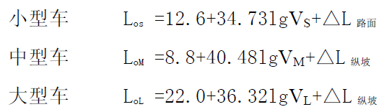
将计算出的各型车辆的平均车速带入上述公式中，可得出本项目各类车辆在参照点处的平均辐射声级Loi值。
本项目各类车型的设计最大车速见表5-14。
表5-14 本项目各车型平均车速一览表 单位：km/h
车辆设计最大车速  试验路设计车速 | 小型车 | 中型车 | 大型车
210 | 180 | 140 | 120
2）各类型车平均辐射声级估算
按车辆设计最大车速计算，本项目各道路大、中、小三种车型的平均辐射声级见表5-15。
表5-15 各型车辆的平均辐射声级 单位：dB(A)
昼间小时 |  |  | 夜间小时
小型车 | 中型车 | 大型车 | 小型车 | 中型车 | 大型车
90.9 | 96.7 | 98.5 | 90.9 | 96.7 | 98.5

（2）其他设备噪声
其他设备的噪声源强见下表，主要位于办公区域的比亚迪工作区及公共服务区。
表5-16 主要设备噪声源强情况
名称 | 等效声级别dB(A) | 距最近厂界距离（m） | 治理措施
空压机 | 90 | 50 | 减震、建筑隔声、消声并减震基座
变压器 | 65 | 50 | 减震、建筑隔声
自动化洗车机 | 85 | 60 | 减震、隔声
柴油发电机 | 80 | 90 | 减震、建筑隔声
风机 | 80 | 50 | 减震、建筑隔声、消声并减震基座
水泵 | 85 | 50 | 减震、建筑隔声、消声并减震基座

4、固体废物污染源
本项目固体废物主要为项目员工产生的生活垃圾；食堂厨余垃圾。
（1）生活垃圾
本项目共有员工500人，员工生活垃圾按每人每日产生量0.5kg计，生活垃圾的产生量为250kg/d，即75t/a。生活垃圾主要成分为废纸、玻璃、果皮、残剩食物、塑料包装袋等。生活垃圾集中存放交由环卫部门清运。
（2）厨余垃圾
食堂在为员工提供就餐服务的过程中会产生一定量的厨余垃圾，厨余垃圾主要来自食材加工阶段产生的废弃食材，以及员工就餐产生的剩饭剩菜。根据类比同类型项目的情况，产生的厨余垃圾按0.5kg/餐位·天计，本项目按1人2餐位计算，本项目就餐员工约500人，则本项目厨余垃圾日均产生量为500kg/d，年产生量约为150t/a，厨余垃圾应集中存放分类收集后交由当地环卫部门清运处置或有相关处理资质的单位清运处理。
本项目产生的固体废物排放情况见表5-17。
表5-17 固体废物排放情况一览表
序号 | 产生位置 | 污染物名称 | 产生量 | 处理方式 | 处理后排放量（t/a）
1 | 员工生活 | 生活垃圾 | 75t/a | 生活垃圾交由环卫部门清运。 | 0
2 | 食堂 | 厨余垃 | 150t/a | 集中存放分类收集后交由当地环卫部门清运处置或有相关处理资质的单位清运处理。 | 0

项目主要污染物产生及预计排放情况
内容  类型 |  | 排放源  （编号） |  |  | 污染物  名称 | 处理前产生浓度及排放量及产生量 |  | 排放浓度及排放量
大气污染物 | 施工期 | 施工地施工运输道路 | 下风向距离（m） | 50 | TSP | / |  | 11.652mg/m³
 |  |  |  | 100 | TSP | / |  | 9.694mg/m³
 |  |  |  | 150 | TSP | / |  | 5.093mg/m³
大气污染物 | 施工期 | 灰土拌和站 | 下风向距离（m） | 50 | TSP | / |  | 8.90mg/m³
 |  |  |  | 100 | TSP | / |  | 1.65mg/m³
 |  |  |  | 150 | TSP | / |  | 1.00mg/m³
大气污染物 | 施工期 | 施工地路面推铺过程 |  |  | 沥青烟 | 少量 |  | 少量
大气污染物 | 施工期 | 施工时柴油机及各种动力机械(如载重汽车等) |  |  | 尾气 | 少量 |  | 少量
大气污染物 | 营运期 | 汽车尾气 |  |  | CO | 0.08 mg/m•s |  | 0.08 mg/m•s
大气污染物 | 营运期 |  |  |  | NO_{X} | 0.0071 mg/m•s |  | 0.0071 mg/m•s
大气污染物 | 营运期 | 柴油发电机 |  |  | SO₂ | 0.51mg/m³，0.0365kg/a |  | 0.253mg/m³，0.0183kg/a
大气污染物 | 营运期 |  |  |  | NO_{X} | 119.8mg/m³，8.6505kg/a |  | 107.78mg/m³，7.785kg/a
大气污染物 | 营运期 |  |  |  | 烟尘 | 15.67mg/m³，1.1315kg/a |  | 7.84mg/m³，0.566kg/a
大气污染物 | 营运期 |  |  |  | 烟气黑度 | 林格曼黑度≤1 |  | 林格曼黑度≤1
大气污染物 | 营运期 | 燃气锅炉 |  |  | SO₂ | 4.46 mg/m³，  76.81 kg/a |  | 4.46 mg/m³，  76.81 kg/a
大气污染物 | 营运期 |  |  |  | NO_{X} | 38.81 mg/m³，  669.08 kg/a |  | 38.81 mg/m³，  669.08 kg/a
大气污染物 | 营运期 |  |  |  | 烟尘 | 22.27 mg/m³，  383.96 kg/a |  | 22.27 mg/m³，  383.96 kg/a
大气污染物 | 营运期 | 食堂 |  |  | 油烟 | 10mg/m³，0.48t/a |  | 1.5mg/m³，0.072t/a
水污染物 | 施工期 | 施工期生产废水 |  |  | SS、石油类 | 少量 |  | 少量
水污染物 | 施工期 | 施工期营地废水 |  |  | COD、SS、石油类 | 41.04m³/d |  | 0
水污染物 | 营运期 | 生活污水（10800m³/a） |  |  | COD | 350mg/L | 3.78t/a | 250mg/L | 2.7t/a
水污染物 | 营运期 |  |  |  | BOD₅ | 250mg/L | 2.7t/a | 150mg/L | 1.62t/a
水污染物 | 营运期 |  |  |  | SS | 150mg/L | 1.62t/a | 120mg/L | 1.296t/a
水污染物 | 营运期 |  |  |  | 氨氮 | 20mg/L | 0.216t/a | 20mg/L | 0.216t/a
水污染物 | 营运期 | 车辆冲洗废水（191.2m³/a） |  |  | COD | 244mg/L | 0.0467t/a | 0
水污染物 | 营运期 |  |  |  | BOD₅ | 34.2mg/L | 0.0065t/a
水污染物 | 营运期 |  |  |  | SS | 89mg/L | 0.017t/a
水污染物 | 营运期 |  |  |  | 氨氮 | 15mg/L | 0.0029t/a
水污染物 | 营运期 |  |  |  | LAS | 2.6mg/L | 0.0005t/a
水污染物 | 营运期 |  |  |  | 石油类 | 2mg/L | 0.0004t/a
固体废物 | 施工期 | 施工人员 |  |  | 生活垃圾 | 171t/a |  | 0
固体废物 | 施工期 | 施工场地 |  |  | 建筑垃圾 | 5655.9t
固体废物 | 营运期 | 办公接待生活区 |  |  | 生活垃圾 | 75t/a |  | 0
固体废物 | 营运期 | 食堂 |  |  | 厨余垃圾 | 150t
噪声 | 施工期 | 施工机械（如挖掘机、推土机、装卸机、拌和机等）和运输车辆产生的噪声。
噪声 | 营运期 | 主要是试验场各种车辆在试验过程中产生的交通噪声、空压机、变压器、自动化洗车机、焊接设备、钣金设备、风机、水泵等设备产生的噪声等。  试验车辆噪声源声级值在90.9～98.5dB(A)，其他设备噪声源声级值在75～90dB(A)。
主要生态影响：
项目建设及运营过程将产生一定的污染物，所产生的污染物经过有效的治理，达到有关的排放标准及符合有关的环保要求排放时，对周围的生态环境不会有太大影响。根据对建设项目现场调查可知，本项目影响范围内生态敏感点为新田河、螺河，新田河河段为花鳗鲡资源自然保护区核心区，螺河河段为花鳗鲡资源自然保护区缓冲区，生态较为敏感。本项目为汽车综合试验场项目，“三废”产生量较小，无有毒有害重金属和持久性有机污染物，不会在生物链内富集。项目试验场建成后通过采取噪声污染防治措施可减缓项目运营期噪声对周围环境影响程度；同时，项目施工期通过采取水土保持措施可有效控制施工产生的水土流失，避免对新田河、漯河保护区水环境质量、水生生态环境产生明显影响。通过在落实有效的污染防治措施、生态影响减缓措施、风险应急措施，加强工程建设的生态监管，项目建设不会对新田河、螺河的水质、水生态系统和花鳗鲡等水生保护物种及其栖息环境产生明显影响。

环境影响分析
一、施工期环境影响简要分析：
1、施工废气环境影响评价
本项目建设施工过程中，各种燃油动力机械和运输车辆排放的废气，风力扬尘、土石方和建筑材料车辆运输所产生的道路扬尘和作业扬尘，将会给周围大气环境带来污染。污染大气的主要因子是NO₂、CO、SO₂和粉尘等，尤其以粉尘的污染最为严重。
施工过程中粉尘污染的危害性是不容忽视的。浮于空气中的粉尘被施工人员和附近环境敏感点的群众吸入，会引起各种呼吸道疾病，影响他们的身体健康；粉尘飘扬，降低了能见度，易引发交通事故。粉尘飘落在附近建筑物和树叶上，影响景观。为降低施工过程中产生的废气对周围大气环境和附近敏感点的影响，建议采取以下防护措施：
（1）开挖、钻孔过程中应洒水使作业面保持一定的湿度；对施工场地内松散、干涸的表土，也应洒水防止粉尘飞扬。
（2）施工机械设备、施工材料堆放点远离环境敏感点；严格限制施工区域；对施工期不需要的挖方和建筑材料弃渣应及时运走处理。
（3）运土卡车及建筑材料运输车应按规定配置防洒落装备，装载不宜过满，保证运输过程中不散落；规划好运输车辆的运行路线与时间。
（4）运输车辆加蓬盖，出装、卸场地前先冲洗干净，以减少车轮、底盘等携带泥土散落路面。
（5）运输过程中散落在路面上的泥土要及时清扫，以减少运输过程中扬尘。
（6）施工车辆必须顶起检查，破损的车厢应及时修补，注意车辆维修保养，以减少尾气排放。严禁车辆在形式中沿途振漏建筑材料及建筑废料。车辆出工地时，应将车身，特别是车轮上的泥土洗净。经常清洗运载车辆的车轮和底盘上的泥土，可减少其携带泥土杂物散落地面和路面。此外，建设单位应采用先进符合标准的机械，使用清洁能源（如轻质柴油），以减少尾气排放。
（7）施工结束时，应及时对施工占用场地恢复地面道路及植被。
综上所述，施工期的环境影响是不可避免的，考虑项目施工期补偿，施工期对环境的影响是暂时的。可恢复的。采取上述防治措施后，项目施工期环境空气影响不大，对附近环境敏感点的影响是可以接受的。
2、施工期废水污染影响分析
（1）施工场地对水坏境的影响
在施工期间，部分施工材料，如沥青、油料及一些粉末状材料等将堆放在施工现场周围。施工场地对水环境的影响主要是降雨冲刷建材的地表径流流入地表水系、生产废水的排放等的影响。
建筑材料如水泥、砂石、油料等堆放于明渠边不加防护或防护方法不当，如遇暴雨，则容易被冲刷进入明渠，而施工废料随意倾倒进入明渠，使得水中的总悬浮物颗粒SS大量增加，水体的浊度大大增加；施工机械的油料或含油废水的泄露进入水体后也会引起油污染。因此施工中建筑材料堆放必有严格的防护措施，堆放在合理的位置，表面覆盖，四周设置截、排水沟，以便减少此类建筑材料对河流水质及防洪的不利影响；同时要求施工机械含油废水不随意排放；并严禁施工废料随意倾倒进入明渠或者地表水。
（2）施工营地对水环境的影响
施工期施工人员在施工营地内食宿，生活污水产生量约为14774.4t/a，为短期排污，且主要污染物都是易生物降解的有机物。本项目施工人员的生活污水收集后经三级化粪池处理达到广东省《水污染物排放限值》（DB44/26-2001）中的第二时段中的三级标准及河口镇污水处理厂接管标准严格值后接入比亚迪试验场进场道路市政污水管网，进入河口镇生活污水处理厂处理达标后排放。
为降低施工废水中污染物排放浓度及节约用水的原则，提出如下控制措施：
①混凝土输送泵及运输车輛清洗处应当设置沉淀池，废水不得直接排放，经沉淀后循环使用或用于水泥构件养护、厂区洒水降尘等；
②建造临时集水池、沉砂池、隔油隔渣池和化粪池，对施工期产生的废水进行分类收集，根据废水的不同性质，区别对待，分别处理。生产废水排入集水池沉淀后，含油废水经隔油隔渣池处理后，回用作施工养护或用作道路清洁保湿用水，并定期对集水池、沉砂池、隔油隔渣池进行清理；生产废水和生活污水不以渗坑、渗井或漫流方式排放。施工期结束后，应及时将集水池等废水临时收集和处理设施进行拆除或掩埋处理。
在做好施工期生产废水和施工生活污水污染防治的前提下，项目施工期废水可以得到有效控制，对区域地表水环境影响不大。
3、施工期声环境影响分析
施工期噪声源主要来自于机械噪声和运输车辆的辐射噪声，这部分噪声虽然是暂时的，但由于拟建项目施工机械较多，故施工过程中具有声源种类多样(多具有移动属性)作业面大，影响范围广、噪声频谱、时域特性复杂、高噪声等特点。施工期噪声对施工现场人员及沿线附近的居民生活环境将产生一定的影响。
施工期路基工程噪声主要来源于：①挖掘机、铲运机、平地机、推土机、压路机等施工机械；②运送土石方的汽车行驶噪声以及路面汽车行驶噪声等。上述施工过程中，都伴有建筑材料的运输车辆所带来的辐射噪声建筑运输时，运输道路会不可避免的选择一些敏感点附近的现有道路。这些运输车辆发出的辐射噪声会对沿线的声环境敏感点产生一定影响。
建设单位应采取有效的降噪措施对施工噪声严加控制，以减少对周边环境的噪声影响。具体施工期噪声防治措施如下：
（1）施工单位应合理安排施工进度，高噪声作业时间应安排在白天，同时禁止在午休（12:00~14:00）及夜间（22:00~次日6:00）进行高噪声作业。确因生产工艺要求需要连续施工作业的，应当提前向相关职能部门申报，取得许可证明，并提前对周边敏感点作出公示公告，与群众友好协商高噪声作业的时间安排之后，方可施工。建设单位尤应注意与周围环境敏感点建立良好关系，争取达成友好谈判，完善施工作业安排计划。
（2）必须在施工场址边界设立围蔽设施，高度不应小于2.5m，降低施工噪声对周围环境造成的影响，且在靠近环境敏感点一侧进行高噪声施工时必须设立移动式隔声屏障，降低施工噪声对其造成的影响。
（3）合理安排施工时间，制订合理的分段施工计划，尽可能避免大量的高噪声设备同时施工。
（4）合理布局施工时间，避免在同一地点安排大量动力机械设备，以免局部声级过高。对位置相对固定的机械设备，尽量在工棚内操作；不能进入棚内的，可采取围挡之类的单面声屏障。高噪声作业区尽可能与各侧边界保持一定的噪声衰减距离，且进行施工作业时在更靠近边界的一侧应设立临时声屏障或其他有效的防护措施；避免在同一地点安排大量动力机械设备，以免局部声级过高。
（5）施工单位须选用符合国家有关标准的施工机具和运输车辆，尽量选用低噪声或带隔声、消声的施工机械和工艺，如用液压工具代替气压工具，皮带机机头等机械应安装消声器；振动较大的固定机械设备应加装减振机座，同时应注意对设备的养护和正确操作。项目桩基施工拟采用静压式桩基施工方式，产生的噪声较小。
（6）降低人为噪声，按规定操作机械设备，模板、支架拆卸吊装过程中，遵守作业规定，减少碰撞噪音。尽量少用哨子等指挥作业，以现代化设备代替，如用无线对讲机等。在挖掘作业中，避免使用爆破法。
（7）加强运输车辆的管理，按规定组织车辆运输，合理规定运输通道。施工场地内道路应尽量保持平坦，减少由于道路不平而引起的车辆颠簸噪声；在环境敏感点100m范围内车辆行驶速度应限制在10km/h以内，以降低车辆运输噪声。
（8）推行清洁生产，采用低噪声的施工机械和先进的施工技术，以达到控制噪声的目的；同时施工期间应使用市政供电，在有市政供电的情况下禁止使用柴油发电机组。
综上所述，本项目施工期在采取上述治理及控制措施后，各类机械设备的施工噪声能从影响程度、影响时间及影响强度等方面得以一定程度的削减，然而建筑作业难以做到全封闭施工，因此本项目的建设施工仍将对周围环境造成一定的影响，但噪声属无残留污染，施工结束噪声污染也随之结束，周围声环境即可恢复至现状水平。因此建设单位应对施工期的噪声污染防治引起重视，严格落实上述各项控制措施，尽可能将本项目产生的影响控制在最低水平。建设单位在落实本评价提出的各项措施后，本项目施工期噪声对周边声环境及附近环境敏感点的影响是可以接受。
4、固体废物分析
项目固体废物主要为施工中产生的建筑垃圾、施工人员生活区内的生活垃圾、桥墩施工产生的泥浆等，均属于一般固废。建筑垃圾收集后回收再利用，不能回收部分交由相关部门处理，不得随意堆放、丢弃。施工期人员生活垃圾收集后交由环卫部门定期清运。弃土方根据新河工业园管委会统一安排，交新河工业园管委会统一用于园区回填，日产日清。采取上述措施后，对周围环境影响较小。
5、水土流失
由于本项目施工过程中地面开挖形成较为松散的表层土壤，因而项目施工期必须采取水土保持方案，否则工程施工过程中一旦遇到降雨将会形成严重的水土流失，对周边的环境将会产生较大的影响。主要表现在：
（1）影响地表水质
水土流失重的细粒子可以进行比较长的距离的迁移，项目施工期若不采取有效的水土保持措施，遇到雨季水土流失进入项目附近螺河水体，对附近的螺河水体的水质产生影响，将导致目标水体的水质恶化，其中受影响的主要指标有悬浮物等。
（2）破坏自然景观和生态环境
施工所造成的大面积开挖面，由于结构疏松，空隙度较大，如果不采取有效的绿化、美化和拦挡措施，雨天将会产生大量的污泥、荒水、晴天往来的车辆将会产生大量的扬尘，污染空气，对周围社区、单位生产、生活也会产生较大的影响。
因此，在实际施工中，本项目必须采取有效的水土保持措施：
（1）及时采取水保措施
对于已经完工的土石方工程的裸露表面，应及时采取防护措施，如表面平整、夯实、砌护坡和植草皮等，保护边坡的稳定，防止坡面崩塌，这些措施最晚应在雨季来临之前完成。
（2）种植草木，恢复植被
对水土流失最敏感的因素是植被覆盖率，因此应及时植草皮等措施恢复裸露坡面的植被覆盖率。无论是填、挖方工程边坡，还是开挖面，恢复植被覆盖都是十分有效的防护措施。在维持边坡安全和地质条件许可的前提下，尽量少用挡土墙和网格栅，多用喷草和种植乔木、灌木。
（3）及时做好排水导流工作，减轻水流对裸露地表的冲刷
在实施土方工程的同时，实施路面的排水工程，以预防路面径流直接冲刷坡面，减轻流水对路基边坡的冲刷作用。在弃土堆和采石场上方的拦水墙两侧，设置排水装置将径流引入平缓的排水沟流走。
（4）雨季施工时应随时关注气象变化
4～9月的雨季是拟建道路最易发生土壤侵蚀的月份。建设部门应随时与气象部门保持联系，在大雨到来前做好相应的水保应急工作，例如对新产生的裸露地表的松土予以压实，应备有充足的沙袋、塑料布或草席压住坡面进行暂时防护，以防筑路期的道路护坡的水土流失现象。此外，在不影响工作效率的前提下，做好工程运筹计划，雨季应尽量缩小工作面。
（5）施工过程中按照相关法规和本工程水土保持方案、环境影响评价方案中的要求进行施工。
（6）施工期应尽量避开雨季，最大程度地减少雨季水力侵蚀；如无法完全避开雨季，则采取临时挡护和覆盖的措施。
（7）施工工序要安排科学、合理，土建施工一次到位，避免重复开挖。
（8）施工中的临时堆土点应远离水体，施工弃土、弃渣应及时外运，妥善处置。
（9）采用苫布对开挖的土方及沙石料等施工材料进行覆盖，避免水蚀和风蚀的发生。
（10）施工结束后应及时清理施工场地，并进行植被恢复。
因此，本项目施工过程中应切实落实水土流失防治方案，通过采取上述措施后，可以使本项目施工过程中产生的水土流失降低到可接受水平，对新田河和螺河花鳗鲡保护区影响较小。
6、施工期生态环境影响分析
本项目施工期对局部的生态环境影响分析以及对广东陆河花鳗鲡省级自然保护区的环境影响分析详见《附件4 生态影响专题报告》。
本项目试验场路基开挖、机械作业及施工机械、车辆的碾轧等活动对植被影响较大。工程永久扰动地表，破坏原地表植被，破坏了生活在占地区域动物的栖息区域、活动区域、觅食区域和迁移途径等，占用了原系统部分生态位，将对分布在其上的动物造成一定影响。本项目用地不在广东陆河花鳗鲡省级自然保护区内，项目用地红线距离西面新田河河段划定为陆河花鳗鲡省级自然保护区的核心区约150m、距离东面螺河河段划定为陆河花鳗鲡省级自然保护区的缓冲区约300m。由于项目距离保护区较近，如施工期管理不当，也可能对保护区的水质及水生生态造成影响。
根据调查，本项目生态调查区内未发现珍稀濒危保护野生植物种类，均为当地常见种。通过加强施工期环境管理，控制施工作业面积，减少临时占地和植被破坏，做好绿化复绿等措施，总体上对区域植被类型、生物量、生物多样性和生态系统服务功能的影响程度不大，自然体系经过一段时间可得到恢复，逐渐形成稳定的生态系统，对生态环境造成的影响是可以接受的。施工过程应严格落实项目环境影响评价报告及生态影响专题评价报告提出的各项污染防治措施和生态保护措施，施工过程中严禁废水、废渣等排入陆河花鳗鲡省级自然保护区内，施工完成后做好绿化等措施，落实生态环境风险防范措施，最大限度减少项目施工对自然保护区的影响。
二、营运期环境影响分析：
1、大气环境影响分析
根据工程分析，本项目的大气污染物主要有试验场产生的汽车尾气，柴油发电机尾气、燃气锅炉尾气以及食堂油烟废气。
（1）汽车尾气
试验场的车辆较为分散，且所在区域空旷，大气流通性较好，汽车尾气经过大气稀释后扩散不会对环境造成明显影响。试验场内应加强绿化，选择种植可以净化空气的植物，采用“乔灌草结合”的立体绿化，降低汽车尾气对沿线敏感点的影响，汽车尾气对周围环境的影响可以接受。
（2）备用发电机尾气
本项目备用发电机尾气的烟气排放量为72230.4m³/a，其中主要污染物为SO₂、NO_{X}、烟尘等，经收集后通过碱液喷淋塔处理后引至24m排气筒排放，排放浓度分别为0.253mg/m³、107.78mg/m³、7.84mg/m³，均满足广东省《大气污染物排放限值》（DB44/27-2001）第二时段二级标准中相应的浓度要求，废气通过高空扩散后，对周围环境影响较小。
（3）锅炉尾气
本项目锅炉尾气的烟气排放量为17240480m³/a，其中主要污染物为SO₂、NO_{X}、烟尘等，锅炉采用低氮燃烧器后，废气污染物浓度为烟尘 22.27 mg/m³，SO₂ 4.46 mg/m³，NOx 38.81 mg/m³，满足广东省《锅炉大气污染物排放标准》（DB 44/765-2019）排放限值要求。锅炉废气通过27m高的烟囱排放，满足燃气锅炉烟囱不低于8米，新建锅炉房烟囱应高出周围200m距离内最高建筑3m以上的要求，废气通过高空扩散后，对周围环境影响较小。
（4）食堂油烟废气
食堂油烟废气的产生量为0.48t/a，经由高效静电油烟净化器处理后引至楼顶排放，排放量为0.072t/a，达到《饮食业油烟排放标准（试行）》（GB18483-2001）排放限值，对环境影响不大。
（5）主要污染源估算模型结果
根据《环境影响评价技术导则 大气环境》（HJ2.2-2018），使用AERSCREEN对项目废气进行预算估测，估算参数见表7-1，估算结果见表7-5、表7-6。
表7-1 估算模型参数表
参数 |  |  | 取值
城市/农村选项 |  | 城市/农村 | 农村
 |  | 人口数/万（城市选项时） | /
最高环境温度/℃ |  |  | 37.8
最低环境温度/℃ |  |  | 0.9
土地利用类型 |  |  | 农村
区域湿度条件 |  |  | 潮湿
是否考虑地形 | 考虑地形 |  | 是 否
是否考虑地形 | 地形数据分辨率/m |  | /
是否考虑岸线熏烟 | 考虑岸线熏烟 |  | 是 否
是否考虑岸线熏烟 | 岸线距离/km |  | /
是否考虑岸线熏烟 | 岸线方向/° |  | /

表7-2 点源参数表
污染源名称 | 评价因子 | 排气筒底部中心坐标 | 排气筒底部海拔高度/m | 排气筒高度/m | 排气筒出口内径/m | 烟气流速/（m/s） | 烟气温度/（℃） | 年排放小时数/h | 污染物排放速率/（kg/h）
污染源名称 | 评价因子 | 经纬度/°
锅炉尾气 | SO₂ | 115.590097°E  23.212428°N | 100 | 27 | 0.3 | 20 | 25 | 2400 | 0.032004
锅炉尾气 | NO_{X} | 115.590097°E  23.212428°N | 100 | 27 | 0.3 | 20 | 25 | 2400 | 0.278784
锅炉尾气 | TSP | 115.590097°E  23.212428°N | 100 | 27 | 0.3 | 20 | 25 | 2400 | 0.159984

表7-3 项目废气排放估算模型计算结果表
污染源名称 | 评价因子 | C_{max}  (μg/m³) | P_{max}  (%) | 距离(m) | D_{10%}  (m) | 评价标准  (μg/m³) | 评价工作  等级
锅炉尾气 | SO₂ | 0.0559 | 0.01 | 423 | — | 500 | 三级
锅炉尾气 | NO_{X} | 1.1822 | 0.47 | 423 | — | 250 | 三级
锅炉尾气 | TSP | 0.2553 | 0.03 | 423 | — | 900 | 三级

由估算结果可以得出，本项目Pmax=0.47＜1%，因此本项目大气评价等级为三级，根据《环境影响评价技术导则 大气环境》（HJ2.2-2018）“三级评价项目不需设置大气环境影响评价范围”，项目不设置大气评价范围。根据《环境影响评价技术导则大气环境》（HJ2.2-2018）“8.1.2 二级评价项目不进行进一步预测与评价，只对污染物排放量进行核算。8.1.3 三级评级项目不进行进一步预测与评价。” 项目大气评价等级三级，仅根据评价等级预测结果，简单评价，无需设置大气环境防护距离。
项目最近居民点距项目660m，依据等级判定预测分析，项目预测的各污染物最大落地浓度均小于1%。且项目各废气均经收集处理并达标排放，项目对环境影响可接受。
2、地表水环境影响分析
本项目营运期产生的废水试验场污废水主要来源于生活污水、车辆冲洗废水以及初期雨水。
（一）项目废水产生及排放情况
（1）生活污水
本项目生活污水产生量为36m³/d，生活污水的主要污染物为COD、BOD₅、SS、NH₃-N，经三级化粪池处理达到广东省《水污染物排放限值》（DB44/26-2001）中的第二时段中的三级标准后，接入试验场进场道路市政污水管网，进入河口镇污水处理厂进一步处理。
（2）车辆冲洗废水
洗车废水通过设置集水沟、集水池，隔油沉淀池，以及安装一体化光催化氧化洗车循环净水设备等措施，处理后达到《城市污水再生利用城市杂用水水质》（GB/T18920-2020）表1 中的车辆冲洗标准后全部回用于洗车工序，不外排。
（3）初期雨水
试验场内收集的初期雨水经三级隔油沉渣池沉淀后排入西南方的专用车动态广场与商用车强化耐久道路间的河谷中，再由此经横穿高速环道的涵洞按自由坡度排入新田河。经隔油池沉淀后的初期雨水污染物含量较低，经稀释后对纳污河涌的Ⅲ类水水质及其水生生物影响不大。
项目所产生的废水经上述处理措施处理后，对周围水环境影响不大。
表7-4 项目废水类别、污染物及污染治理设施信息表
序号 | 废水类别 | 污染物种类 | 排放浓度mg/L | 排放量t/a | 允许排放浓度mg/L | 污染治理设施名称 | 排放去向 | 排放规律
1 | 生活污水 | COD | 350 | 3.78 | 500 | 三级化粪池 | 经市政管网进入河口镇污水处理厂处理后排放 | /
1 | 生活污水 | BOD₅ | 25 | 2.7 | 300 | 三级化粪池 | 经市政管网进入河口镇污水处理厂处理后排放 | /
1 | 生活污水 | SS | 150 | 1.62 | 400 | 三级化粪池 | 经市政管网进入河口镇污水处理厂处理后排放 | /
1 | 生活污水 | NH₃-N | 20 | 0.216 | / | 三级化粪池 | 经市政管网进入河口镇污水处理厂处理后排放 | /
2 | 车辆冲洗废水 | COD、BOD₅、SS、NH₃-N、LAS、石油类、石油类 | / | / | / | 一体化光催化氧化洗车循环净水设备 | 不外排 | /

（二）评价分析
根据《环境影响评价技术导则地表水环境》(HJ2.3-2018)中的水污染影响型建设项目评价等级判定，“间接排放建设项目评价等级为三级B”，“建设项目生产工艺中有废水产生，但作为回水利用，不排放到外环境的，按三级B评价”。本项目属于水污染影响型建设项目，项目产生的生活污水预处理后经市政污水管网进入河口镇污水处理厂处理，属于间接排放；洗车废水经循环水系统处理，达到《城市污水再生利用城市杂用水水质》（GB/T 18920-2020）表1 中的车辆冲洗标准后全部回用于洗车工序，不外排。因此本项目评价等级为三级B。
（1）生活污水处理措施有效性评价及依托污水处理设施环境可行性分析：
本项目属于河口镇污水处理厂纳污范围，污水可通过陆河县新河工业园坪山大道至汽车试验场进场道路的市政污水管网进入河口镇污水处理厂。
河口镇污水处理厂于2014 年7 月通过环境影响评价报告表审批（陆环函[2014]14号），设计规模为日处理污水3 万吨；纳污范围为河口镇村居民片区、河口镇新河工业园区，首期建设于2018 年9 月通过竣工环境保护验收（陆环函[2018]03 号），首期建设日处理规模为1.5 万吨，经处理后达到广东省《水污染物排放限值》（DB44/26-2001）第二时段一级排放标准和《城镇污水处理厂污染物排放标准》（GB 18918-2002）一级标准A 标准的较严值后排至南北溪，经1.11km 后汇入螺河（陆河市村至陆丰河二河段）。
河口镇污水处理厂首期项目（1.5 万吨/日）污水处理工艺见下图：

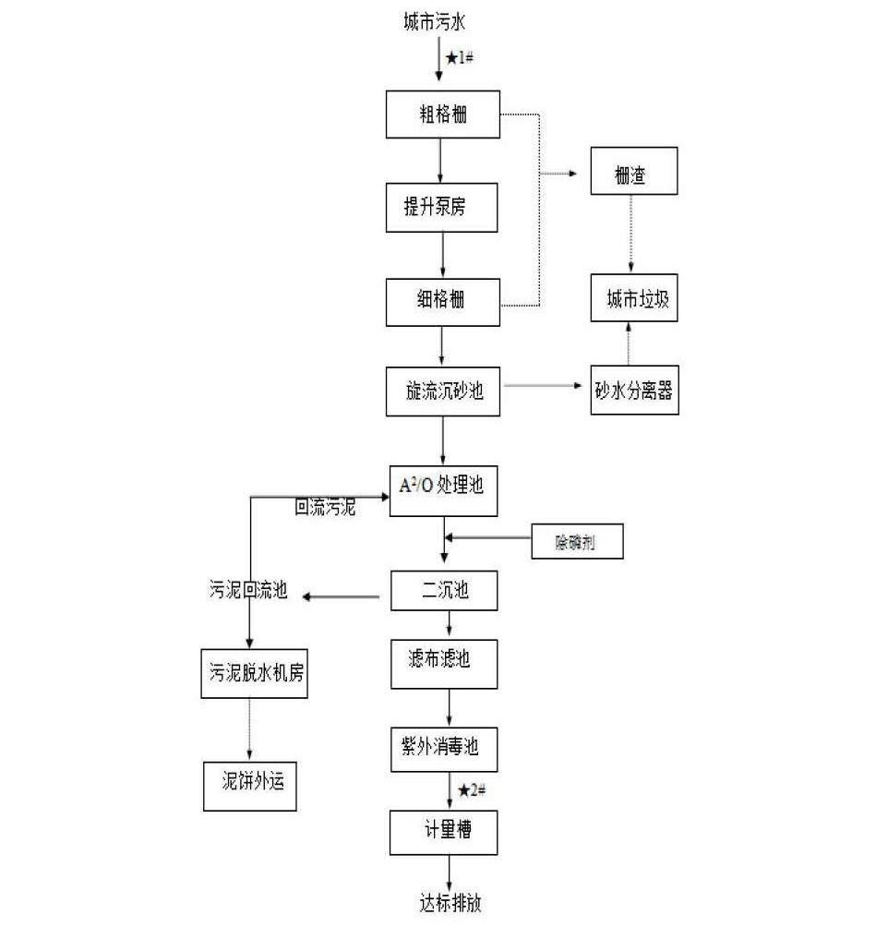
图7-1 河口镇污水处理厂首期项目（1.5万吨日）污水处理工艺流程图
工艺流程说明：
粗格栅：拦截污水中较大的漂浮物及杂质，起到净化水质，保护泵体的作用。
污水进入粗格栅渠，较大的漂浮物及杂质经拦截后，收集至至储渣斗，再外运处理。每台格栅前后均设有提板闸门以便检修。格栅的清渣通过栅前、栅后水位差控制，当前后的水位差超过设定值时，格栅自动清渣，否则发出格栅故障报警信号。格栅设有自清装置。
污水提升泵站：将原有进水提升至满足设计要求水位。
进水仪表间：检测进水水质情况。
细格栅：去除水中较小的悬浮物。污水进入细格栅渠，细小的悬浮物经格栅处理后，由无轴螺旋输送栅渣压榨机减容处理，再外运处理。每台细格栅前后均设有提板闸门以便检修。细格栅的清渣通过栅前、栅后水位差控制，当前后的水位差超过设定值时，格栅自动清渣，否则发出格栅故障报警信号。格栅设有自清装置，能将栅齿上的毛发和长纤维等杂质清理干净。
旋流沉砂池：污水由流入口沿切线方向流入沉砂区，利用电动机及传动装置带动转盘和叶片旋转，在离心力的作用下，污水中密度较大的砂粒被甩向池壁，掉入砂斗，经排砂装置去除。采用旋流沉砂池，可防止污水在沉砂池中充氧，影响除磷效果。
A2/O 生化池：经预处理后的污水进入A2/O 池，A2/O 池是本工程污水生化处理的核心构筑物。
生化处理池是污水处理厂内的主体处理构筑物，根据工艺方案的选择，将生化处理池结合布置成能按UCT 或A2/O 工艺两种方式运行。好氧区采用传统的推流式矩形池型，采用鼓风曝气，设有单独的缺氧区，与好氧区、厌氧区分开。厌氧区、缺氧区池型采用混合推流式，具有完全混合和推流特点，混合液内回流采用低扬程螺旋泵来实现，具体布置为：
UCT 运行方式：混合液回流泵运行，回流污泥至缺氧区。
A2/O 运行方式：混合液回流泵运行，回流至缺氧池，回流污泥可回流至厌氧区，也可二点分别回流至厌氧区、缺氧区。
二沉池：生化池排出的混合液经连通管先进入二沉池。由于混合液和澄清水的密度差形成异重流，提高了池容的利用率，从而提高了表面负荷。
沉淀在池底的活性污泥，被刮泥机挂到排泥孔，沿污泥排出管流到池外，然后经管排入污泥回流泵站。
滤布滤池：过滤水中悬浮物，是出水澄清。纤维转盘滤池（滤布滤池）是目前世界上最先进的过滤器之一，目前在全世界已经有700 个污水厂采用该项技术。滤布转盘过滤器的处理效果好，出水水质高，设备运行稳定。
紫外线消毒渠及计量槽：出水消毒、测定排水水量。
污泥调理池：剩余污泥进入污泥调理池，通过加PAM，起调理作用，使后续压泥效果更佳。池内安装有超声泥位计，在中控室及脱水间可显示污泥量。
污泥脱水机房：对生化污泥进行干化处理。
本项目位于河口镇污水处理厂纳污范围内，河口镇污水处理厂首期工程日处理污水量为1.5万吨，剩余容量为0.5万吨。项目所在区域内的生活污水、洗车废水可通过陆河县新河工业园坪山大道至汽车试验场进场道路的市政污水管网进入河口镇污水处理厂进行进一步处理。本项目外排污水量为36t/d，排水量较少，排放量仅占污水处理厂剩余容量的0.72%。项目外排的污水为生活污水和洗车废水，生活污水经化粪池预处理后，污染物可达到广东省地方标准《水污染物排放限值》（DB44/26-2001）第二时段三级标准，生活污水各污染因子浓度分别为CODCr250mg/L、BOD₅150 mg/L、SS120mg/L、NH₃-N20mg/L。河口镇污水处理厂设计进水水质浓度为CODCr250mg/L、BOD₅150mg/L、SS150mg/L、NH₃-N30mg/L，因此项目生活污水可以满足河口镇污水处理厂进水设计浓度要求。
（2）车辆冲洗废水处理措施有效性评价
本项目清洗废水产生量约为191.2m³/a，建设单位拟通过设置集水沟、集水池，隔油沉淀池，以及安装一体化光催化氧化洗车循环净水设备等措施进行处理后回用。
一体化光催化氧化洗车循环净水设备处理工艺特点：
第一步：将手机的洗车废水沉砂处理后，加入净水剂絮凝、沉降澄清。
第二步：经第一步澄清后的水通过光催化氧化分解泡沫及紫外灯杀菌消毒除臭，即可满足回用要求。
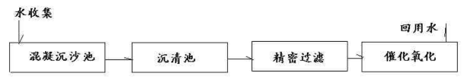
该工艺设备已广泛用于深圳市各区大型洗车美容店：深圳市绍光汽车连锁店各分店、有车邦连锁汽车美容服务公司等，处理设施出水水质达到《城市污水再生利用城市杂用水水质》（GB18920-2020）车辆冲洗标准。因此，车辆冲洗废水处理措施可行。
（3）试验场初期雨水处理措施有效性评价
公路路面径流中可能含有的有害物质主要有：机动车尾气中的有害物质及大气颗粒物等通过降雨进入，路面的腐蚀、轮胎及路表面的磨损物、车辆外排泄物及人类活动的残留物等通过降雨大部分汇集到路面径流，污染物主要是悬浮物、油及有机物。降雨冲刷路面产生的路面径流污水，影响因素包括降雨强度、降雨历时、降雨频率、车流量、路面宽度和产污路段长度等。降雨初期到形成地面径流，雨水中的悬浮物和油类物质的浓度比较高，其浓度随着降雨历时的延长下降较快。本项目汽车试验场主要作为比亚迪电动汽车汽车试验场，试验研究车辆约为1000台/年，运营期应加强对汽车试验场道路的管理，对路面每天清扫、即时清扫，保持路面清洁，及时清除运输车辆抛洒在路面的污染，可减缓路面径流中水污染物的含量。由此可见，正常营运状态下项目汽车试验场路面径流中污染物含量很低，初期雨水经雨水管网收集并通过隔油沉渣池处理后污染物含量较低，经稀释后对新田河水体的水质影响不大，不会对新田河水域的鱼类等水生生物影响产生明显影响。
因此，本项目外排的生活污水纳入河口镇污水处理厂是可行的，污水经河口镇污水处理厂进行集中处理后达标排放，污染物排放量相对较少，对纳污水体的水质不会造成不良影响；洗车废水经一体化光催化氧化洗车循环净水设备进行处理后全部回用，不排放，不会对外环境造成不良影响；试验场初期雨水经雨水管网收集并通过三级隔油沉渣池沉淀处理后排入新田河，经稀释后对新田河的Ⅲ类水水质及其水生生物影响不大，故评价认为环境影响可以接受。
3、地下水环境影响分析
根据《环境影响评价技术导则 地下水环境》(HJ610-2016)，本项目属于“164研发基地”，环评类别为编制环评报告表，属于Ⅳ类建设项目，无需进行地下水环境影响分析。
4、噪声环境影响分析
本项目的噪声主要来源于试验车辆高速行驶的噪声、空压机、变压器、柴油发电机、自动化洗车机、风机、水泵等设备产生的噪声。
（一）设备噪声环境影响分析
空压机、变压器、柴油发电机、自动化洗车机、风机、水泵等设备在离设备1m处其噪声值约65～90dB（A）。为了减少运营期噪声对外环境的干扰，建设单位需采取如下降噪防治措施：
（1）选择较为先进的低噪设备，并定期保养，使设备处于最佳的运行状态，试验设备的基座在加固的同时要进行必要的减震和减噪声处理，避免异常噪声的产生，若出现异常噪声，须停止作业；
（2）对于产生高噪声车间建议做好隔声墙，利用消音棉、隔声板的隔音、消声措施使噪声能得到较大的衰减，车间的门窗要选用隔声性能良好的铝合金或双层门窗结构并安装隔音玻璃，在高噪声操作岗位工作的操作工要配备防护用具，如戴耳塞等；
（3）通风设备也要采取隔音、消声、减振等综合处理，通过安装减振垫，风口软接、消声器等来消除振动等产生的影响；
（4）合理布置车间内设备的位置，高噪声设备应远离敏感点。
采取上述措施后，建设单位对项目噪声进行综合治理，合理布局，再加上墙体的阻隔作用后，项目运营时产生的噪声对厂界外侧影响已不明显，预计厂边界噪声可达到《工业企业厂界环境噪声排放标准》（GB12348-2008）2类标准（昼间≤60dB(A)，夜间≤50dB(A)）的要求，对周围声环境影响不大。
（二）试验车辆噪声环境影响分析
（1）噪声预测模式
根据《比亚迪汽车综合试验场项目可行性研究报告》，车辆试验区每天试车数量最多为415台，每小时为90台，小型、中型、大型车按比例折算分别为54台、20台、16台。本次评价考虑试验场最大工况，90辆不同车型的车同时以车辆设计最大车速在高速环道上测试，根据工程分析，本项目各道路大、中、小三种车型的平均辐射声级见表5-15。本次评价采用《环境影响评价技术导则 声环境》（HJ2.4-2009）附录A.2中推荐的公路（道路）交通运输噪声预测模式进行模拟预测。
1）第i类车等效声级的预测模式
式中：
Leq(h)i——第i类车的小时等效声级，dB(A)；
——第i类车速度为Vi，km/h，水平距离为7.5m处的能量平均A声级，dB(A)；
Ni——昼间、夜间通过某预测点的第i类车平均小时流量，辆/h；
r——从车道中心到预测点的距离，m；适用于r＞7.5m预测点的噪声预测；
Vi——第i类车的平均车速，km/h；
T——计算等效声级的时间，1h；
Ψ1、Ψ2——预测点到有限长路段两端的张角，弧度；见图6-1所示；
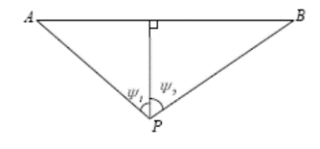
ΔL——由其他因素引起的修正量，dB(A)，可按下式计算：
ΔL1——路线因素引起的修正量，dB(A)；
ΔL_{坡度}——公路纵坡修正量，dB(A)；
ΔL_{路面}——公路路面材料引起的修正量，dB(A)；
ΔL2——声波传播途径中引起的衰减量，dB(A)；
ΔL3——由反射等引起的修正量，dB(A)。
2）总车流等效声级
如某个预测点受多条线路交通噪声影响（如高架桥周边预测点受桥上和桥下多条车道的影响，路边高层建筑预测点受地面多条车道的影响），应分别计算每条车道对该预测点的声级后，经叠加后得到贡献值。

（2）参数取值与修正
1）各类车型交通量
表7-5 小时交通量预测值 单位：辆/小时
试验路 | 小型车 | 中型车 | 大型车 | 合计
试验路 | 54 | 20 | 16 | 90
2）各类型车平均辐射声级
本项目建成后的噪声源为机动车行驶噪声。行驶的机动车产生的噪声主要来源于发动机噪声、排气噪声、车体震动噪声、冷却制动系统噪声、传动机械噪声等，另外车辆行驶中引起的气流湍动、排气系统、轮胎与路面的摩擦等也会产生噪声；道路路面平整度状况变化亦使高速行驶的汽车产生整车噪声。
本项目大、中、小三种车型平均辐射声级见表6-2。
3）路线因素引起的修正量ΔL₁
A、纵坡修正量ΔL坡度
公路纵坡修正量ΔL坡度可按下式计算：
大型车：ΔL_{坡度}=98×βdB(A)
中型车：ΔL_{坡度}=73×βdB(A)
小型车：ΔL_{坡度}=50×βdB(A)
式中：β——公路纵坡坡度，%。
B、路面修正量ΔL路面
不同路面的噪声修正量见表7-6，本项目道路均为沥青混凝土路面，路面修正量ΔL路面对取值为0。
表7-6 常见路面噪声修正量
路面类型 | 不同行驶速度噪声修正量km/h
路面类型 | 30 | 40 | ≥50
沥青混凝土路面 | 0 | 0 | 0
水泥混凝土路面 | 1.0 | 1.5 | 2.0
4）声波传播途径引起的衰减量ΔL2
A、障碍物衰减量（Abar）
①声屏障衰减量（Abar）计算
无限长声屏障可按下式计算：
式中：f——声波频率，Hz；公路中可取500计算A声级衰减量；
C——声速，m/s；
——声程差，m。
有限长声屏障也用上式计算，但再根据遮蔽角进行修正。
②高路堤或低路堑声影区衰减量计算
高路堤或低路堑两侧声影区衰减量Abar为预测点在高路堤或低路堑两侧声影区内引起的附加衰减量。
当预测点处于声照区时，Abar=0；
当预测点处于声影区时，Abar决定于声程差。
本项目无高路堤和低路堑。
B、Aatm、Agr、Amisc衰减项计算
①空气吸收引起的衰减（Aatm）：
式中：a为温度、湿度和声波频率的函数，预测计算中一般根据建设项目所处区域常年平均气温和湿度选择相应的空吸收系数，见表5-8。公路项目中可取倍频带中心率为500Hz来计算空气吸收衰减量，根据本项目情况，温度选取20℃，相对湿度选取70%，故大气吸收衰减系数α为2.8dB/km。
表7-7 倍频带噪声的大气吸收衰减系数α
温度℃ | 相对湿度% | 大气吸收衰减系数α，dB/km
温度℃ | 相对湿度% | 倍频带中心频率Hz
温度℃ | 相对湿度% | 63 | 125 | 250 | 500 | 1000 | 2000 | 4000 | 8000
10 | 70 | 0.1 | 0.4 | 1.0 | 1.9 | 3.7 | 9.7 | 32.8 | 117.0
20 | 70 | 0.1 | 0.3 | 1.1 | 2.8 | 5.0 | 9.0 | 22.9 | 76.6
30 | 70 | 0.1 | 0.3 | 1.0 | 3.1 | 7.4 | 12.7 | 23.1 | 59.3
15 | 20 | 0.3 | 0.6 | 1.2 | 2.7 | 8.2 | 28.2 | 28.8 | 202.0
15 | 50 | 0.1 | 0.5 | 1.2 | 2.2 | 4.2 | 10.8 | 36.2 | 129.0
15 | 80 | 0.1 | 0.3 | 1.1 | 2.4 | 4.1 | 8.3 | 23.7 | 82.8
②地面效应衰减（Agr）
地面类型可分为：
a）坚实地面，包括铺筑过的路面、水面、冰面以及夯实地面。
b）疏松地面，包括被草或其它植物覆盖的地面，以及农田等适合于植物生长的地面。
c）混合地面，有坚实地面和疏松地面组成。
③其他多方面原因引起的衰减（Amisc）
其他衰减包括通过工业场所的衰减；通过房屋群的衰减等。在声环境影响评价中，一般情况下，不考虑自然条件（如风、温度梯度、雾）变化引起的附加修正。
5）由反射等引起的修正量ΔL₃
A、城市道路交叉路口噪声修正量
交叉路口的噪声修正值（附加值）见表7-8。

表7-8 交叉路口的噪声附加量
受噪声  响点至最近快车道中轴线交叉点的距离（m | 交叉路口（dB）
≤40 | 3
40＜D≤70 | 2
70＜D≤100 | 1
＞100 | 0
B、两侧建筑物的反射声修正量
地貌以及声源两侧建筑物反射影响因素的修正。当线路两侧建筑物间距小于总计算高度30%时，其反射声修正量为：
两侧建筑物是反射面时：
≤3.2dB
两侧建筑物是一般吸收性表面时：
≤1.6dB
两侧建筑物为全吸收性表面时：
式中：w——线路两侧建筑物反射面的间距，m；
Hb——构筑物的平均高度，h，取线路两侧较低一侧高度平均值代入计算。

噪声预测过程所需参数如下表：
表7-9 噪声预测参数一览表
序号 | 参数 |  | 参数意义 | 选取值 | 说明
1 | 声源 | 噪声级 | 第i类车的参考能量平均辐射声级dB（A） | 见表5-15 | 第i 型车在参照点  （7.5m处）的平均辐射噪声级计算公式
2 | 声源 | 车流量 | 指定的时间T内通过某预测点的第i类车流量，辆/h见表2设计方案给出的近、中、远期昼间平均和夜间平均车流量（辆/h）预测计 | 见表7-5 | 试验场设计最大工况车流量（辆/h）预测
3 | 工程参数 | 车速 | 第i类车的平均车速km/h | 见表5-14 | 按车辆车技最大车速预测
3 | 工程参数 | 时间 | 计算等效声级的时间 | 1 | 预测模式要求
3 | 工程参数 | 时间 | 昼夜时间 | 昼间6:00～22:00，夜间22:00～6:00
3 | 工程参数 | 修正量及衰减量 | 纵坡修正量dB（A） | 大型车：0.49  中型车：0.365  小型车：0.25 | 最大纵向坡度0.5%
3 | 工程参数 | 修正量及衰减量 | 路面修正量dB（A） | 0 | 沥青混凝土路面取0
3 | 工程参数 | 修正量及衰减量 | 房屋附加衰减量dB（A） | 0 | 第一排敏感建筑物为0，后排建筑衰减量取3～5dB（A）
3 | 工程参数 | 修正量及衰减量 | 空气吸收衰减dB（A） | 0 | 常年平均温度23.0℃，湿度79.9%，1个标准  气压
3 | 工程参数 | 修正量及衰减量 | 地面吸收衰减dB（A） | 0 | 按导则公式计算，取0～0.2
3 | 工程参数 | 修正量及衰减量 | 树林衰减量dB（A） | 0 | 每10m减少1～2dB（A）

（3）道路预测结果
噪声污染源主要为机动车噪声。在道路上行驶的机动车辆噪声源为非稳态源。本项目建成运营后，车辆的发动机、冷却系统、传动系统等部件均会产生噪声，另外，行驶过程中引起的气流湍动、排气系统、传动系统等部件均会产生噪声，另外，行驶过程中引起的气流湍动、排气系统、轮胎与路面的摩擦也会产生噪声，路面平整度等原因也会影响整车噪声。
本项目采用《公路建设项目环境影响评价技术规范（试行）》（JTJ005-96）中的计算对噪声源强进行计算以及采用《环境影响评价技术导则—声环境》（HJ2.4-2009）进行噪声的预测。分析结果如下表所示。
表7-10 噪声预测值
序号 | 项目名称 | 距道路距离（m） | 噪声现状 | 贡献值  dB（A） | 预测噪声值dB（A） | 超标量 | 标准  dB（A）
1 | 东边界 | 50 | 49.5 | 66.6 | 66.7 | 6.7 | 60
2 | 南边界 | 50 | 50.3 | 66.6 | 66.7 | 6.7 | 60
3 | 西边界 | 50 | 48.6 | 66.6 | 66.7 | 6.7 | 60
4 | 北边界 | 50 | 48.4 | 66.6 | 66.7 | 6.7 | 60
5 | 上围 | 660 | 51.1 | 56.6 | 57.7 | 0 | 60
6 | 田心 | 950 | 50.5 | 55.1 | 56.4 | 0 | 60
7 | 黄沙坑 | 1030 | 49.4 | 54.7 | 55.8 | 0 | 60
8 | 新田河 | 150 | 48.6 | 62.7 | 62.9 | 2.9 | 60
9 | 螺河 | 300 | 49.5 | 59.9 | 60.3 | 0. | 60

根据预测结果可知，各厂界噪声均超标；新田河噪声预测值62.9 dB（A），超标2.9 dB（A）；螺河噪声预测值60.3dB（A），超标0.3dB（A）；而距离项目较近的敏感点上围、田心、黄沙坑噪声预测值均达标。
根据《环境影响评价技术导则—声环境》（HJ2.4-2009），如依据建设项目声源计算得到的贡献值到200m处，仍不能满足相应功能区标准值时，应将评价范围扩大到满足标准值的距离。根据预测结果，距离项目295m处噪声贡献值为60 dB（A），因此，本项目声环境影响评价范围为项目边界向外295m范围。
通过现场勘查，本项目周围295m范围内仅有新田河生态环境敏感点，无居民区等环境敏感点。由于渔业资源主要位于河流水中，且活动范围较大，试验场的交通噪声一般对水体中水生生物影响较小。为了降低试验场交通噪声对沿线声环境的影响，控制污染，减少噪声危害，有必要采取防护措施进行积极的治理，同时针对本项目具体特点，提出噪声污染防治措施如下：
1）道路两侧土地的合理规划利用和布局
政府有关部分应加强道路两侧建设用地的规划和管理，在道路两侧相应超标范围内（大于60dB(A)）应避免建设学校、医院、住宅等对声环境质量有高要求的建筑。
2）道路两侧加强绿化
加强道路两侧绿化。建设单位应在满足道路使用功能的前提下，尽可能增加绿化带的宽度，提高绿化带的植株密度，加强绿化带的降噪效果。
3）加强交通管理
限制行车速度，特别是夜间的超速行驶。道路全路段禁鸣喇叭，在项目沿线明显位置设置禁鸣喇叭标志，并加强监管，及时纠正或处罚违规车辆。
4）加强路面维修管理
作好路面维修保养，对受损路面及时修复。
5）采用沥青路面
选用低噪声的路面材料结构，降低轮胎与地面磨擦声，项目全线采用改性沥青路面。
采取上述措施后，项目厂界及敏感点噪声可达到《声环境质量标准》（GB3096-2008）2类标准。
5、固体废物环境影响分析
本项目固体废物主要为项目员工产生的生活垃圾；食堂厨余垃圾。
（1）生活垃圾：项目运营期，生活垃圾产生量为75t/a，垃圾成分主要是废纸、废瓶罐及果皮杂物等，经统一收集后，交由当地环卫部门清运处置，并对垃圾临时堆放点定期消毒，消灭害虫，避免散发恶臭，孳生蚊蝇。
（2）厨余垃圾：食堂在为员工提供就餐服务的过程中会产生一定量的厨余垃圾，厨余垃圾主要来自食材加工阶段产生的废弃食材，以及员工就餐产生的剩饭剩菜。厨余垃圾日均产生量为50kg/d，年产生量约为150t，厨余垃圾应分类收集后交由当地环卫部门清运处置或有相关处理资质的单位清运处理。
综上所述，处置固体废物应遵循“资源化、减量化、无害化”的基本原则，建设单位对产生的固体废物应尽可能实行分类收集和存放。经采用上述措施后，建设项目产生的固体废弃物对周围环境基本无影响。
6、风险评价分析
（1）环境风险调查
经核查《建设项目环境风险评价技术导则》（HJ/T169-2018）附录B 和《危险化学品重大危险源辨识》（GB18218-2018）表1 中有毒有害、易燃易爆的危险物质，本项目备用柴油发电机使用的柴油属于危险物质。其物质危险性识别见表7-11。
表7-11 危险物质使用及存储一览表
序号 | 名称 | 用量 | 一次最大存储量 | 临界储存量
1 | 柴油（  用发电机） | 3.65t/a | 0.1t | 2500t
（2）环境风险潜势判断及环境风险评价等级
本项目环境风险潜势判断如下表，经分析，本项目Q 值小于1，该项目环境风险潜势为Ⅰ，因此本项目环境风险评价等级为简单分析。
表7-12 项目环境风险潜势判断
危险化学品名称 | 存放位置 | 最大贮存规格 | 最大存在总量q（t） | 临界量  Q（t） | 识别指标q/Q
柴油 | 发电机房 | 1桶 | 0.1 | 2500 | 0.00004

（3）环境风险识别
1）直接风险事故识别
本项目主要危险物质为柴油，主要暂存在发电机房。上述物质为易燃、易爆物质，可能引发火灾，造成次生环境污染事故，造成大气环境、周边地表水体、地下水和土壤环境的污染。
2）次生/伴生污染物及危害
项目柴油发生泄漏时遇到火源引起的火灾，将产生二氧化碳、一氧化碳、氮氧化物等大气污染物以及火灾消防废水等，同时二氧化碳、一氧化碳、氮氧化物等大气污染物在特殊情况下会对周围人员安危产生不利影响。
（4）环境风险分析
本项目主要危险物质为柴油，主要暂存在发电机房。上述物质为易燃、易爆物质，可能引发火灾，造成次生环境污染事故，造成大气环境、周边地表水体、地下水和土壤环境的污染。
（5）环境风险防范措施及应急要求
1）风险防范措施
①加强职工的培训，提高风险防范风险的意识。
②加强生产管理，严格按照生产规程操作，佩戴防静电手环等，防止操作不当或者静电引发火灾。
③制定环境风险事故应急预案，报主管部门备案并定期演练。提高突发环境事件时的应急处置能力。
④危险废物设置于专门危废储存区，并对地面进行硬化和进行防渗透防腐蚀处理，定期委托有资质单位处理，并定期检查危险废物收集桶是否泄漏。
⑤废水/废气处理设施发生故障时应立即停产。
⑥柴油单独存放于特定的场所（仓库），并由专职人员看管，加强管理。
⑦在车间设置事故应急池，当废水处理设施发生故障或有火灾产生的消防废水时，立即启动事故应急池收集生产废水和消防废水，防止污染附近地表水和地下水。
2）应急措施
①当发生废气处理设施故障，导致废气直接排放至大气环境中时，应立即停产，并开启备用废气处理设施，处理车间内残留的废气。
②化学品泄漏时应该隔离泄漏污染区，限制出入。建议应急处理人员戴防尘面具（全面罩），穿防毒服。不要直接接触泄漏物。小量泄漏：避免扬尘，用洁净的铲子收集于干燥、洁净、有盖的容器中。大量泄漏：用塑料布、帆布覆盖。然后收集回收或运至废物处理场所处置。可能接触毒物时，必须佩戴头罩型电动送风过滤式防尘呼吸器。紧急事态抢救或撤离时，建议佩戴自给式呼吸器，穿连衣胶布防毒衣，戴橡胶手套。在工作现场禁止吸烟、进食和饮水。工作毕，彻底清洗。单独存放被毒物污染的衣服，洗后备用。车间应配备急救设备及药品。作业人员应学会自救互救。
③当废水处理设施出现故障或出现火灾时产生消防废水，应立即停产，并设置围堰防止生产废水溢流污染地表水和地下水。
（6）环境风险分析结论
经核查《建设项目环境风险评价技术导则》（HJ/T169-2018）附录B 中有毒有害、易燃易爆的危险物质，本项目使用的柴油属于危险物质。本项目Q值小于1，该项目环境风险潜势为Ⅰ，因此本项目环境风险评价等级为简单分析。企业必须落实各项环境风险防范措施，制定环境风险事故应急预案，报主管部门备案并定期演练，提高突发环境事件时的应急处置能力。则采取上述措施后，项目的环境风险可接受。
7、土壤环境影响分析
根据《环境影响评价技术导则土壤（试行）》（HJ964-2018），本项目属于“其他行业”，为Ⅳ类土壤环境影响评价建设项目，可不进行土壤环境影响评价。
8、运营期生态环境影响分析
本项目运营期对生态环境影响分析以及对广东陆河花鳗鲡省级自然保护区的环境影响分析详见《附件4 生态影响专题报告》。
项目运营后产生的汽车尾气、生活污水、洗车废水、试验汽车运行噪声、固体废物等会对动植物个体生长都会产生一定的影响，对生物个体活动范围造成一定的影响。本项目建成投入使用后会加强加强绿化工程，采取“乔灌草”结合的配置形式，布置立体绿化带，在2~3 年后，可对损失的生物量和生产力进行一定补偿，使试验场周边的生态景观向好的方向发展。
项目不在广东陆河花鳗鲡省级自然保护区，运营期通过落实项目环境影响评价报告及生态影响专题评价报告提出的污染防治措施、生态保护和生态风险防范措施，对周边植被、生物多样性、生态系统生态效能和水生生物的影响在可接受范围内。
9、环保投资估算
项目总投资250000万，其中环保投资105万，环保投资额占工程总投资额0.042%，在建设单位经济可承受范围内。各项环保设施落实后，可使废水、废气、噪声达标排放，不会对周边环境造成不良影响，可达到良好的环境效益。因此，各环保设施在经济上可行。项目具体环保设施投资见表7-13。
表7-13 环境保护投资估算
序号 | 治理项目 |  | 工程名称及措施 | 投资（万元）
1 | 废水处理 | 生活废水 | 化粪池 | 10
1 | 废水处理 | 生产废水 | 一体化光催化氧化洗车循环净水设备 | 15
1 | 废水处理 | 初期雨水 | 三级隔油沉渣池 | 50
2 | 废气处理 | 油烟废气 | 油烟废气经油烟净化器处理后引至屋顶排放 | 2
2 | 废气处理 | 试验车辆所产生尾气和烟尘 | 加强管理，控制行车路线，经大气扩散后对周围环境影响不大 | 0
2 | 废气处理 | 柴油发电机 | 碱液喷淋塔 | 4
3 | 噪声处理 | 空压机水泵和风机等设备噪声 | 隔声、减振、消声等 | 22
4 | 固废收集系统 | 生活垃圾 | 生活垃圾临时储存场所 | 2
4 | 固废收集系统 | 厨余垃圾 | 生活垃圾临时储存场所 | 2
小计 |  | / | / | 105

10、“三同时”验收
根据《关于发布《建设项目竣工环境保护验收暂行办法》的公告》第四条：建设单位是建设项目竣工环境保护验收的责任主体，应当按照本办法规定的程序和标准，组织对配套建设的环境保护设施进行验收，编制验收报告，公开相关信息，接受社会监督，确保建设项目需要配套建设的环境保护设施与主体工程同时投产或者使用，并对验收内容、结论和所公开信息的真实性、准确性和完整性负责，不得在验收过程中弄虚作假。
项目“三同时”竣工验收情况见表7-14。

表7-14 “三同时”竣工验收一览表
类别 | 污染源 | 治理对象 | 处理措施 | 预处处理效果 | 验收内容 | 验收时段
废水治理 | 生活污水 | COD、BOD₅、SS、氨氮 | 三级化粪池 | COD≤250mg/L  BOD₅≤150mg/L  SS≤120mg/L  氨氮≤20mg/L | 广东省《水污染物排放限值》（DB44/26-2001）中的第二时段中的三级标准及河口镇污水处理厂接管标准严格值 | 三同时
废水治理 | 车辆冲洗污水 | COD、BOD₅、SS、氨氮、LAS、石油类 | 一体化光催化氧化洗车循环净水设备 | BOD₅≤10mg/L  LAS≤0.5 mg/L | 《城市污水再生利用城市杂用水水质》（GB18920-2020）车辆冲洗标准 | 三同时
废气治理 | 汽车尾气 | SO₂、NO_{X}、THC | 加强管理，控制行车路线，经大气扩散后对周围环境影响不大 | SO₂≤500mg/m³，NO₂≤200mg/m³ | 《环境空气质量标准》（GB3095-2012）二级标准 | 三同时
废气治理 | 备用发电机尾气 | SO₂、NO_{X}、烟尘 | 碱液喷淋塔 | SO₂≤500mg/m³，NO_{X}≤120mg/m³，烟尘≤120mg/m³ | 广东省《广东省大气污染物排放限值》（DB44/27-2001） | 三同时
废气治理 | 锅炉尾气 | SO₂、NO_{X}、烟尘 | 通过27m高烟囱排放 | SO₂≤50mg/m³，NO_{X}≤150mg/m³，烟尘≤20mg/m³ | 广东省《锅炉大气污染物排放标准》（DB 44/765-2019） | 三同时
废气治理 | 食堂 | 食堂油烟废气 | 油烟净化处理器 | 最高允许排放浓度≤2.0mg/m³ | 《饮食业油烟排放标准（试行）》GB18483-2001 | 三同时
噪声 | 生产过程 | 空压机、水泵和风机等设备噪声 | 减震、建筑隔声、消声 | 昼间≤60dB(A)夜间≤50dB(A) | 《工业企业厂界环境噪声排放标准》（GB12348-2008）2类标准 | 三同时
噪声 | 生产过程 | 试验车辆高速行驶的噪声 | 加强绿化 | 昼间≤60dB(A)夜间≤50dB(A) | 《工业企业厂界环境噪声排放标准》（GB12348-2008）2类标准 | 三同时
固废 | 办公接待生活区 | 生活垃圾 | 分类收集后由环卫部门统一清运 | 零排放 | 符合环保要求 | 三同时
固废 | 食堂 | 厨余垃圾 | 分类收集后交由当地环卫部门清运处置或有相关  理资质的单位清运处理 | 零排放 | 符合环保要求 | 三同时

11、环境监测计划
排污单位应当如实向社会公开其主要污染物的名称、排放方式、排放浓度和总量、超标排放情况，以及防治污染设施的建设和运行情况，接收社会监督。为此，企业应定期委托有资质的环境监测单位对项目的废水、噪声进行监测。本项目运营期环境监测计划见表7-15。

表7-15 项目运营期污染源监测点位及因子一览表
监测项目 | 监测点 | 监测因子 | 执行标准 | 排气筒编号 | 年监测次数（次）
废气 | 柴油发电机排放口 | SO₂、NO_{X}、烟尘 | 广东省《大气污染物排放限值》（DB44/27-2001） | FQ-01 | 每半年一次，全年共2次
废气 | 锅炉排气口 | SO₂、NO_{X}、烟尘 | 广东省《锅炉大气污染物排放标准》（DB 44/765-2019） | FQ-03 | 每半年一次，全年共2次
废气 | 食堂油烟废气排放口 | 油烟 | 《饮食业油烟排放标准（试行）》GB18483-2001 | FQ-04 | 每半年一次，全年共2次
废水 | 三级化粪池出水口 | COD、BOD₅、SS、氨氮 | 广东省《水污染物排放限值》（DB44/26-2001）中的第二时段中的三级标准及河口镇污水处理厂接管标准严格值 | / | 每半年一次，全年共2次
噪声 | 厂区四周边界1m | 各声源排放噪声的声级值 | 《工业企业厂界环境噪声排放标准》（GB12348-2008）中的2类标准 | / | 每半年一次，全年共2次

12、排污口规范化管理
项目应根据原国家环境保护总局《关于开展排放口规范化整治工作的通知》、《环境保护图形标志-排放口（源）》、关于印发《广东省污染源排污口规范化设置导则》的通知（粤环[2008]42号，2008年4月28日）和本项目污染物排放的实际情况，做好排污口的规划化工作。全厂所有排放口（包括水、声、渣）必须按照“便于采样、便于计量监测、便于日常现场监督检查”的原则和规范化要求，设置与之相适应的环境保护图形标志牌，排污口的规范化要符合环境监察部门的相关要求。
（1）固废
应当设置专用的一般固体废物贮存设施或堆放场地，按照《一般工业固体废物贮存、处置场污染控制标准》（GB18599-2001）要求进行建设。
（2）废气排放口
在排气筒设置直径不小于75mm的采样口，采样口的设置应符合《污染源监测技术规范》要求。
废气排放口均设置环保图形标志牌。
设置标志牌说明：
环境保护图形标志牌由国家生态环境部统一定点制作，并由市环境监察部门根据企业排污情况统一向国家生态环境部订购。企业排污口分布图由市环境监察部门统一绘制。排放一般污染物排污口（源），设置提示式标志牌。
标志牌设置位置在排污口（采样点）附近且醒目处，高度为标志牌上边缘离地面2m。排污口附近1m范围内有建筑物的，设平面式标志牌，无建筑物的设立式标志牌。
规范化排污口的有关设置（如图形标志牌、计量装置、监控装置等）属于环保设施，排污单位必须负责日常的维护保养，任何单位和个人不得擅自拆除，如需要变更的须报环境监察部门同意并办理变更手续。
本项目污染物排放清单一览表见表7-16
表7-16 污染物排放清单
污染种类 | 污染物名称 |  | 产生量t/a | 消减量t/a | 排放量t/a | 治理措施
工程组成 | 项目占地面积4000000m²，主要进行汽车的试验研究，试验研究车辆约为1000台/年。
原辅材料 | 柴油3.65t/a，天然气2490000m³/a。
废水 | 生活污水（10800t/a） | COD | 3.78 | 1.08 | 2.7 | 经三级化粪池处理后接入河口镇污水处理厂进一步处理
废水 | 生活污水（10800t/a） | BOD₅ | 2.7 | 1.08 | 1.62 | 经三级化粪池处理后接入河口镇污水处理厂进一步处理
废水 | 生活污水（10800t/a） | SS | 1.62 | 0.324 | 1.296 | 经三级化粪池处理后接入河口镇污水处理厂进一步处理
废水 | 生活污水（10800t/a） | NH₃-N | 0.216 | 0 | 0.216 | 经三级化粪池处理后接入河口镇污水处理厂进一步处理
废水 | 洗车废水  （191.2 t/a） | COD | 0.0467 | 0.0467 | 0 | 经一体化光催化氧化洗车循环净水设备处理后回用
废水 | 洗车废水  （191.2 t/a） | BOD₅ | 0.0065 | 0.0065 | 0 | 经一体化光催化氧化洗车循环净水设备处理后回用
废水 | 洗车废水  （191.2 t/a） | SS | 0.017 | 0.017 | 0 | 经一体化光催化氧化洗车循环净水设备处理后回用
废水 | 洗车废水  （191.2 t/a） | NH₃-N | 0.0029 | 0.0029 | 0 | 经一体化光催化氧化洗车循环净水设备处理后回用
废水 | 洗车废水  （191.2 t/a） | LAS | 0.0005 | 0.0005 | 0 | 经一体化光催化氧化洗车循环净水设备处理后回用
废水 | 洗车废水  （191.2 t/a） | 石油类 | 0.0004 | 0.0004 | 0 | 经一体化光催化氧化洗车循环净水设备处理后回用
废气 | 汽车尾气 | CO（mg/m•s） | 0.08 | 0 | 0.08 | /
废气 | 汽车尾气 | NOx（mg/m•s） | 0.0071 | 0 | 0.0071 | /
废气 | 备用发电机 | SO₂（kg/a） | 0.0365 | 0.0182 | 0.0183 | 碱液喷淋塔
废气 | 备用发电机 | NO_{X}（kg/a） | 8.6505 | 0.8655 | 7.785 | 碱液喷淋塔
废气 | 备用发电机 | 烟尘（kg/a） | 1.1315 | 0.5655 | 0.566 | 碱液喷淋塔
废气 | 锅炉 | SO₂（kg/a） | 76.81 | 0 | 76.81 | 通过27m高的烟囱排放
废气 | 锅炉 | NO_{X}（kg/a） | 669.08 | 0 | 669.08 | 通过27m高的烟囱排放
废气 | 锅炉 | 烟尘（kg/a） | 383.96 | 0 | 383.96 | 通过27m高的烟囱排放
废气 | 食堂 | 油烟 | 0.48 | 0.408 | 0.072 | 油烟净化处理器
噪声 | 设备运行 | Leq | 65~90dB(A) | 10dB(A) | 厂界昼间≤60dB（A）  夜间≤50dB（A） | 减震、建筑隔声、消声
噪声 | 车辆行驶 | Leq | 90.9~98.5 dB(A) | 10dB(A) | 厂界昼间≤60dB（A）  夜间≤50dB（A） | 加强绿化
固废 | 办公接待生活区 | 生活垃圾 | 75 | 75 | 0
固废 | 食堂 | 厨余垃圾 | 150 | 150 | 0

项目拟采取的防治措施及预期治理效果
内容  类型 | 排放源  （编号） | 污染物  名称 | 防治措施 | 预期治理效果
废气 | 汽车尾气 | 汽车尾气 | 加强管理，控制行车路线 | 经大气扩散后对周围环境影响不大
废气 | 备用发电机 | SO₂、NO_{X}、烟尘 | 碱液喷淋塔 | 符合广东省《广东省大气污染物排放限值》（DB44/27-2001）
废气 | 锅炉 | SO₂、NO_{X}、烟尘 | 通过27m高烟囱排放 | 广东省《锅炉大气污染物排放标准》（DB 44/765-2019）
废气 | 食堂 | 油烟 | 油烟净化处理器 | 符合《饮食业油烟排放标准（试行）》GB18483-2001
废水 | 生活污水 | COD、BOD₅、SS、氨氮 | 三级化粪池 | 达到广东省《水污染物排放限值》（DB44/26-2001）中的第二时段中的三级标准及河口镇污水处理厂接管标准严格值
废水 | 车辆冲洗废水 | COD、BOD₅、SS、氨氮、LAS、石油类 | 一体化光催化氧化洗车循环净水设备 | 《城市污水再生利用城市杂用水水质》（GB/T18920-2020）表1 中的车辆冲洗标准
固废 | 办公接待生活区 | 生活垃圾 | 分类收集后由环卫部门统一清运 | 0
固废 | 食堂 | 厨余垃圾 | 分类收集后交由当地环卫部门清运处置或有相关处理资质的单位清运处理 | 0
噪声 | 噪声防治措施如下：①选用低噪型设备，加强日常维护与保养，及时淘汰落后设备；  ②合理布局噪声源，尽量将噪声源设置于远离项目边界的位置；③对高噪声设备采取相应的隔声、消声和减振措施：厂界达到“GB12348-2008”2类标准
主要生态影响：
项目建设及运营过程将产生一定的污染物，所产生的污染物经过有效的治理，达到有关的排放标准及符合有关的环保要求排放时，对周围的生态环境尤其是新田河、螺河的水生生态环境不会有太大影响。

结论与建议
一、结论
1.项目概况
本项目位于汕尾市陆河县河口镇陆河县新河工业园区，总用地面积400万m²，主要由车辆试验区和多功能运行区两部分构成，其中车辆试验区占地面积为129.324万m²，多功能运行区6.416万m²，其余为绿化用地。
项目分两期建设，一期建设内容为车辆试验区及多功能运行区的办公接待生活区，主要满足测试车辆接待及车辆的可靠性及专项性能测试。车辆试验区包括高速环道、动态广场、制动测试道路、可靠性试验路、强化耐久试验路、干湿操控性道路、冰雪道路、城市广场、标准坡道、噪音测试道路、越野道路、舒适性路、直线性能道路、盘山路及连接路。办公生活接待区包括办公楼、宿舍及活动中心。
二期建设内容为多功能运行区的其他功能区，未来主要规划作为车辆维修检查、车辆加油、车辆室内试验等功能，由于现阶段尚未规划具体方案，故本次评价内容不包括二期预留用地内容，二期预留用地不属于本次。
2.环境质量现状评价结论
（1）水环境质量现状
环境现状监测资料表明，本项目周边水体螺河各项监测项目均符合《地表水环境质量标准》（GB3838-2002）中Ⅱ类水质标准，南北溪、新田河各项监测项目均符合《地表水环境质量标准》（GB3838-2002）中Ⅲ类水质标准。
（2）环境空气质量现状
评价表明，项目所在区域环境空气现状达到《环境空气质量标准》（GB3095-2012）及2018 年修改单二级标准的要求，为达标区。
（3）声环境质量现状
从噪声现状监测结果与执行标准可知，本项目各边界处以及项目周边声环境保护目标处的昼、夜间环境噪声均满足相应的《声环境质量标准》（GB3096-2008）2类标准限值的要求。
（4）生态环境质量现状
本次评价通过基础资料收集及样方调查，调查结果显示调查区包括自然植被和人工植被。自然植被包括2个植被型（草丛和竹林），4个群系（草丛、灌草从、稀树灌草从、丛生竹林），以及6个群丛（群落）；人工植被包括1个植被型（木本栽培植被），1个群系（防护林和用材林），以及3个群丛（群落）。本次在调查区域记录到野生维管植物352种，隶属于92科225属，其中蕨类17科25属28种，裸子植物3科4属5种，被子植物72科226属319种，栽培植物31种。调查区内未发现珍稀濒危保护野生植物种类，均为当地常见种，各主要群落的物种多样性指数较低。
调查区域共记录脊椎动物5纲25目66科120种，属于国家II级重点保护动物的有6种，其中鸟类5种：分别是鹗Pandion haliaetus、黑鸢Milvus migrans、褐翅鸦鹃Centropussinensis、领鸺鹠Glaucidium brodiei、雕鸮Bubo bubo，哺乳动物1种：穿山甲Manis pentadactyla。属于“三有”动物的有85种，其中两栖动物9种，爬行动物12种，鸟类59种，哺乳动物7种。
调查区属于南亚热带气候区，该区域地带性顶级森林植被类型为南亚热带季风常绿阔叶林（又名亚热带季雨林），因调查区及周边长期的开发利用，原生林几乎砍伐殆尽，现存植被以人工林和次生灌草植被为主。由于历史上人类活动破坏太严重，虽然进行了人工林的种植，但自然群落的发展不容乐观，不同植被类型都保存不好，各主要群落的物种多样性指数较低。
对于广东陆河花鳗鲡省级自然保护区水生生态现状调查主要参考《陆河花鳗鲡省级自然保护区调整科学考察报告》（广州大学生命科学学院，2019年8月）。根据2019 年 6月-7月在上护镇比亚迪影响区域的调查结果，共采集到的鱼类标本181尾，743.94g。隶属5目8科31 种。其中鲤形目15种占65.22%，鲈形目5种，占21.74%。在鲤形目15中，鲤科鱼类12种，占鲤形目鱼类的80%。在调查的渔获物中，占数量百分比前 5 位的分别为：宽鳍鱲22.10%，尼罗非鲫16.02%, 异鱲8.84%，马口鱼7.18%；占重量百分比前 5 位的分别为：尼罗非鲫26.36%，鲮16.99%，宽鳍鱲12.54%，鲫12.54%，马口6.21%；调查区域的优势种群为：尼罗非鲫，宽鳍鱲，鲮，鲫，马口鱼和异鱲。区域鱼类个体小，数量少，捕捞压力较大，缺乏保护物种。
3.施工期环境影响评价结论
（1）施工期废气
施工过程中大气污染的主要来源有：各种燃油动力机械和运输车辆排放的废气，风力扬尘、土石方和建筑材料车辆运输所产生的道路扬尘和作业扬尘。通过加强建筑材料临时堆放区的管理，采取定期喷水、覆盖等措施降低扬尘的影响，通过加强施工机械的维护管理降低施工机械废气的影响。项目施工期不会对周边大气环境产生明显影响。
（2）施工期水环境
本项目施工期间污水主要来源于施工人员产生的生活污水、施工机械车辆清洗废水、降雨冲刷建材的地表径流流入地表水系。
施工人员的生活污水收集后经三级化粪池预处理后接入比亚迪试验场进场道路市政污水管网，进入河口镇生活污水处理厂处理达标后排放。施工场地通过建造临时集水池、沉砂池、隔油隔渣池，对施工期产生的废水进行分类收集，分别处理。生产废水排入集水池沉淀后，含油废水经隔油隔渣池处理后，回用作施工养护或用作道路清洁保湿用水。在做好施工期生产废水和施工生活污水污染防治的前提下，施工期废水不会对周边地表水环境产生明显影响。
（3）施工期噪声
本项目施工期噪声主要为机械噪声、施工作业噪声和施工车辆噪声，通过在施工场址边界设立围蔽设施，且在靠近环境敏感点一侧进行高噪声施工时必须设立移动式隔声屏障，使用低噪声施工工艺、施工机械和其他辅助施工设备，合理安排施工时间，加强管理，并做好与周边群众沟通协调工作。在采取上述噪声污染控制措施后，本项目工程施工对周围声环境质量的影响是可以接受的。
（4）施工期固废
项目施工期员工产生的生活垃圾由环卫部门统一收集后处理；建筑垃圾收集后回收再利用，不能回收部分交由相关部门处理，弃土方交新河工业园管委会统一用于园区回填，基本不对周围环境产生明显影响。
（5）水土流失
本项目施工过程中应切实落实水土流失防治方案，通过采取水土保持措施、恢复植被、及时做好排水倒流等措施后，可以使本项目施工过程中产生的水土流失降低到可接受水平，对新田河和螺河花鳗鲡保护区影响较小。
（6）生态环境影响评价结论
通过加强施工期环境管理，控制施工作业面积，减少临时占地和植被破坏，做好绿化复绿等措施，总体上对区域植被类型、生物量、生物多样性和生态系统服务功能的影响程度不大，自然体系经过一段时间可得到恢复，逐渐形成稳定的生态系统，对生态环境造成的影响是可以接受的。施工过程应严格落实项目环境影响评价报告及生态影响专题评价报告提出的各项污染防治措施和生态保护措施， 施工期间禁止在靠近新田河及螺河区域设置施工营地，在保护区一侧路基施工作业时，山地、丘陵区及局部地形高差大的区域应设置护坡、挡土墙，保护区河流两侧应设置排水沟以及沉砂池，用于收集可能的泥水，避免进入项目附近的新田河和螺河。积极采取边坡绿化措施，并加强对管理人员和施工人员的教育，提高环境意识。
从建筑施工行业的经验来看，只要做好建议措施，可以把施工期间对周围环境的影响减少到较低的限度，做到经济发展与环境保护相协调。
4.营运期环境影响评价结论
（1）大气环境影响评价结论
本项目的大气污染物主要有试验场产生的汽车尾气，柴油发电机尾气、燃气锅炉尾气以及食堂油烟废气。试验场和停车场的车辆较为分散，数量较少，机动车尾气中CO、NO₂的排放速率均较低。试验场内通过加强绿化，选择种植可以净化空气的植物，采用“乔灌草结合”的立体绿化，汽车尾气经自然扩散、稀释后，对周边环境影响较小。备用发电机尾气主要污染物为SO₂、NO_{X}、烟尘等，经收集后通过碱液喷淋塔处理后引至24m排气筒排放满足广东省《大气污染物排放限值》（DB44/27-2001）第二时段二级标准中相应的浓度和排放速率要求。燃气锅炉尾气通过27m高的烟囱排放，满足广东省《锅炉大气污染物排放标准》（DB 44/765-2019）排放限值要求。食堂油烟废气经由高效静电油烟净化器处理后引至楼顶排放，达到《饮食业油烟排放标准（试行）》（GB18483-2001）排放限值。
本项目排放的废气的污染物少、浓度低，对周边大气环境的影响是可接受的。
（2）水环境影响评价结论
项目废水主要有车辆清洗废水、生活污水以及初期雨水等。洗车废水经一体化光催化氧化循环净水设备等措施，处理后达到《城市污水再生利用城市杂用水水质》（GB/T18920-2020）表1 中的车辆冲洗标准后全部回用于洗车工序，不外排。；生活污水经三级化粪池处理达到广东省《水污染物排放限值》（DB44/26-2001）中的第二时段中的三级标准后，接入试验场进场道路市政污水管网，进入河口镇污水处理厂进一步处理；车辆试验区域初期雨水经三级隔油沉渣池处理后排放。
项目所产生的生活污水、洗车废水和初期雨水经上述处理措施处理后，对周边水环境影响不大，其措施可行。
（3）噪声环境影响评价结论
项目噪声源主要是试验场各种车辆在试验过程中产生的交通噪声、空压机水泵和风机等设备噪声等，噪声源噪声声级值在65~98.5dB(A)。营运期试验场上车辆不多且较为分散，通过加强试验场道路周边绿化减少噪声排放；空压机、水泵、风机等高噪声设备均布置在室内，并采取了基础减震、隔声、消声等一系列措施减少噪声排放。通过现场勘查，本项目建成后厂界四周均为林地、草地，声环境评价范围295m范围内无居民区等环境敏感点，本项目运营期噪声可满足声环境质量按《声环境质量标准》（GB3096-2008）2类标准的要求，对周围环境影响较小。
（4）固体废物环境影响评价结论
项目建成后，生活垃圾由环卫部门统一清运，项目产生的固体废物均得到合理的处置，不会产生二次污染，本项目固体废物对周围环境的影响是可以接受的。
（5）生态环境影响评价结论
项目建设及运营过程将产生一定的污染物，项目对生态环境的影响主要集中在对土地的占用、对土壤的破坏、对地表植被的破坏等。根据调查，调查区内未发现珍稀濒危保护野生植物种类，均为当地常见种。通过加强施工期环境管理，控制施工作业面积，减少临时占地和植被破坏，做好绿化复绿等措施，总体上对区域植被类型、生物量、生物多样性和生态系统服务功能的影响程度不大，自然体系经过一段时间可得到恢复，逐渐形成稳定的生态系统，对生态环境造成的影响是可以接受的。施工过程应严格落实项目环境影响评价报告及生态影响专题评价报告提出的各项污染防治措施和生态保护措施，施工过程中严禁废水、废渣等排入陆河花鳗鲡省级自然保护区内，施工完成后做好绿化等措施，落实生态环境风险防范措施，最大限度减少项目施工对自然保护区的影响。
项目不在广东陆河花鳗鲡省级自然保护区，运营期通过落实项目环境影响评价报告及生态影响专题评价报告提出的污染防治措施、生态保护和生态风险防范措施，对周边植被、生物多样性、生态系统生态效能和水生生物的影响在可接受范围内。
二、建议
（1）搞好厂区的绿化、美化、净化工作；
（2）建立健全一套完善的环境管理制度，并严格按管理制度执行；
（3）加强生产管理，实施清洁生产，从而减少污染物的产生量；
（4）该项目环保设施应当严格执行“三同时”制度，保证环保设施与主体工程同时设计、同时施工、同时投入使用。
三、综合结论
综上所述，本项目符合国家和地方的产业政策，用地合法，选址合理。项目建成运营后产生的各种污染因素经过治理后可达到相关环境标准和环保法规的要求，对周围水环境、大气环境、声环境的影响较小。本项目在实施过程中，必须严格落实本评价提出的各项污染防治措施和相关管理规定，严格执行“三同时”制度，自觉接受有关部门的管理和监督，且项目经验收合格后再投入使用，则本项目对周围环境的影响是可以控制的。从环境保护角度分析，本项目建设是可行的。

预审意见：

公 章

经办人： 年 月 日

下一级环境保护行政主管部门审查意见：

公 章

经办人： 年 月 日

审批意见：

公 章

经办人： 年 月 日

注 释
一、报告表应附以下附件、附图：
- 建设项目地理位置图
- 建设项目四至图
- 建设项目平面布置图
- 建设项目多功能运行区平面布置图
- 广东陆河花鳗鲡省级自然保护区功能区划示意图
- 陆河县饮用水源保护区划图
- 项目附近水系图
- 地表水环境功能区划图
- 大气环境功能区划图
- 地下水功能区划图
- 广东省生态功能区划图
- 广东省陆域生态分级控制图
- 评价区域土地利用现状分布图
- 陆河县新河工业园区总体规划图
- 项目周边敏感点分布图
- 地表水环境质量监测断面图
- 声环境监测布点图
- 水生生态监测布点图
- 建设项目声环境和生态环境评价范围图
- 建设项目评价区植被类型图
附表1 建设项目大气环境影响评价自查表
附表2 建设项目地表水环境影响评价自查表
附表3 建设项目环境风险评价自查表
附件1 建设单位营业执照
附件2 广东省企业投资项目备案证
附件3 环境现状监测报告
附件4生态影响专题报告
二、如果本报告表不能说明项目产生的污染及对环境造成的影响应进行专项评价。根据建设项目的特点和当地环境特征，应选下列1-2项进行专项评价。
1、环境影响专项评价
2、水环境影响专项评价(包括地表水和地下水)
3、生态影响专项评价
4、声影响专项评价
5、土壤影响专项评价
6、固体废弃物影响专项评价
以上专项评价未包括的可另列专项，专项评价按照《环境影响评价技术导则》中的要求进行。

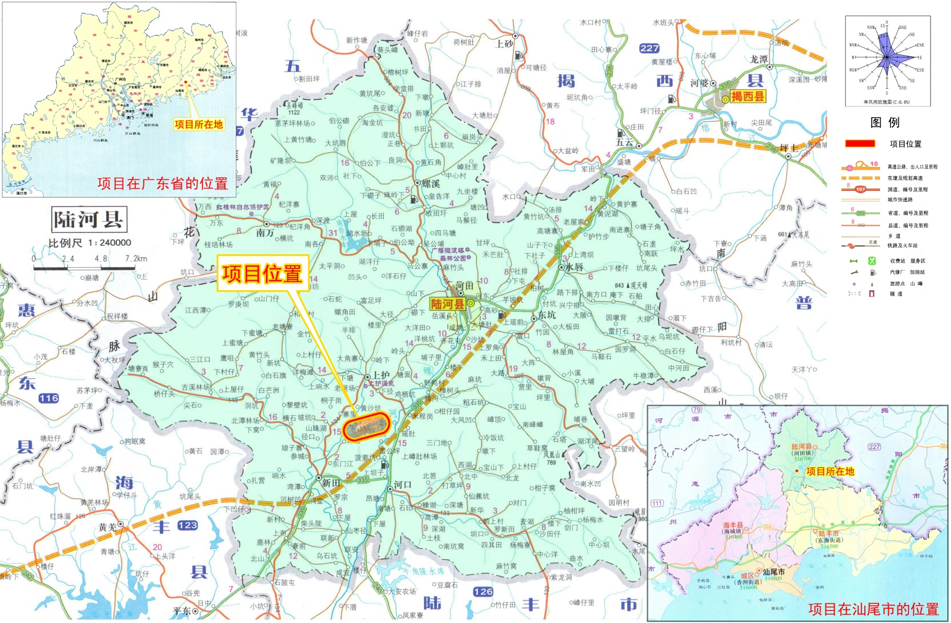

附图1 建设项目地理位置图
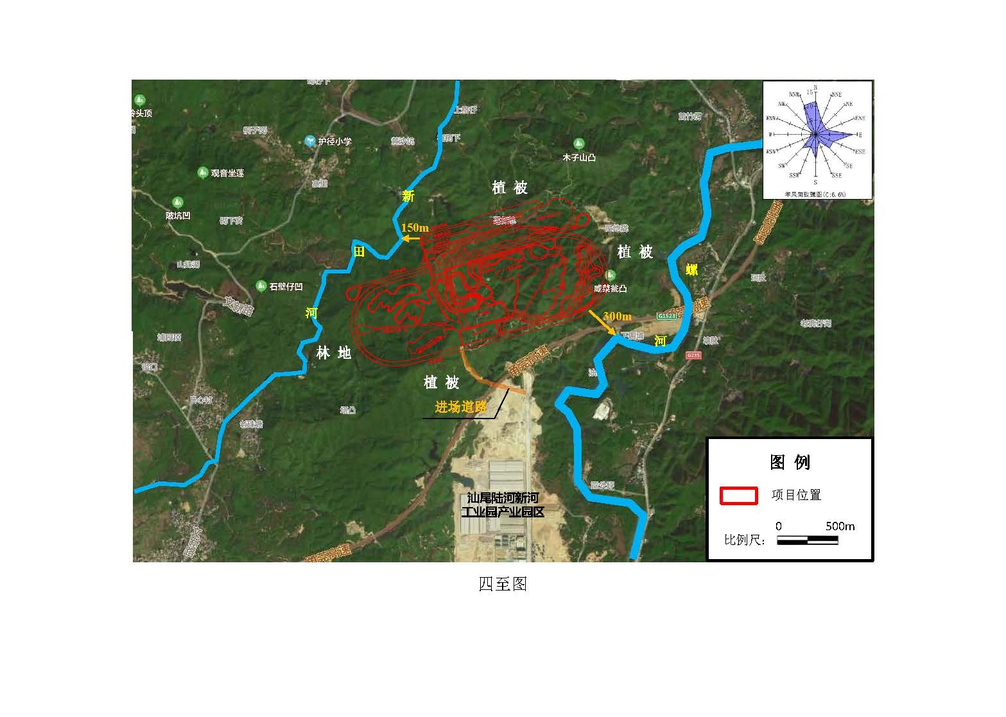

附图2 建设项目四至图

附图3 建设项目平面布置图

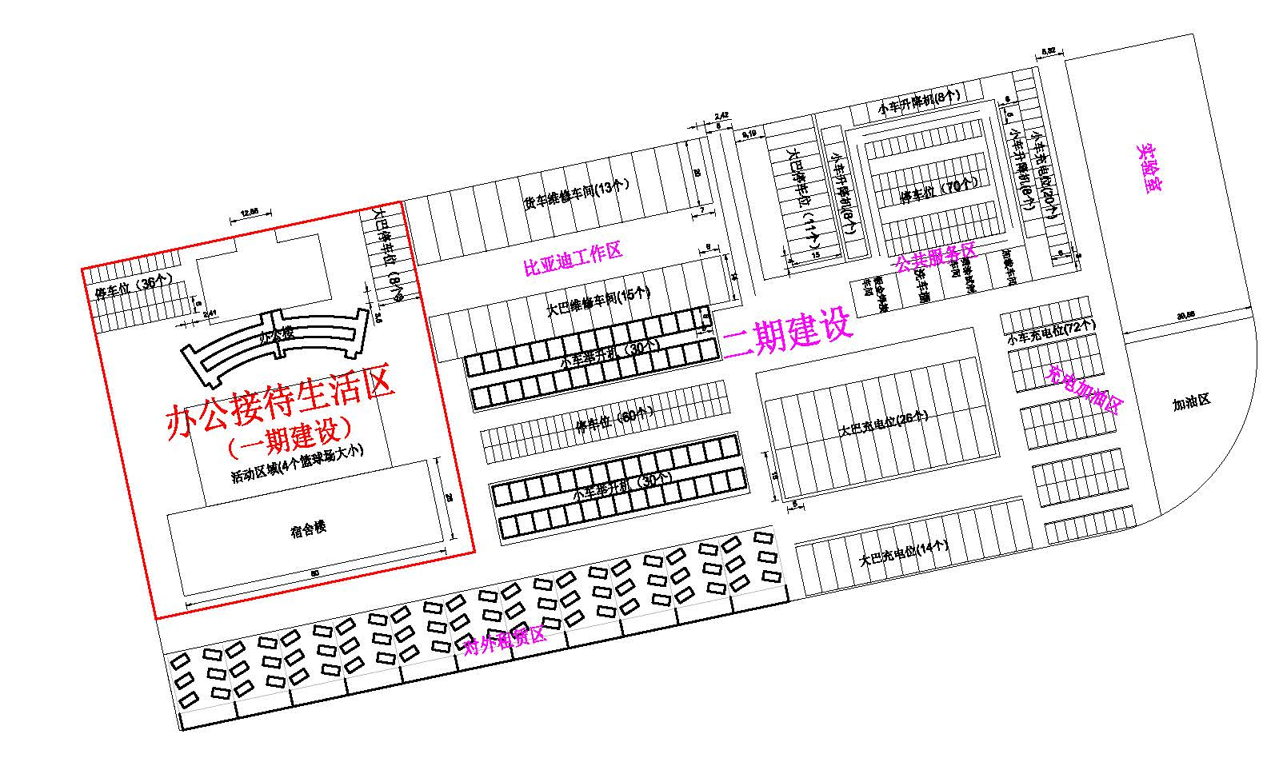

附图4 建设项目多功能运行区平面布置图

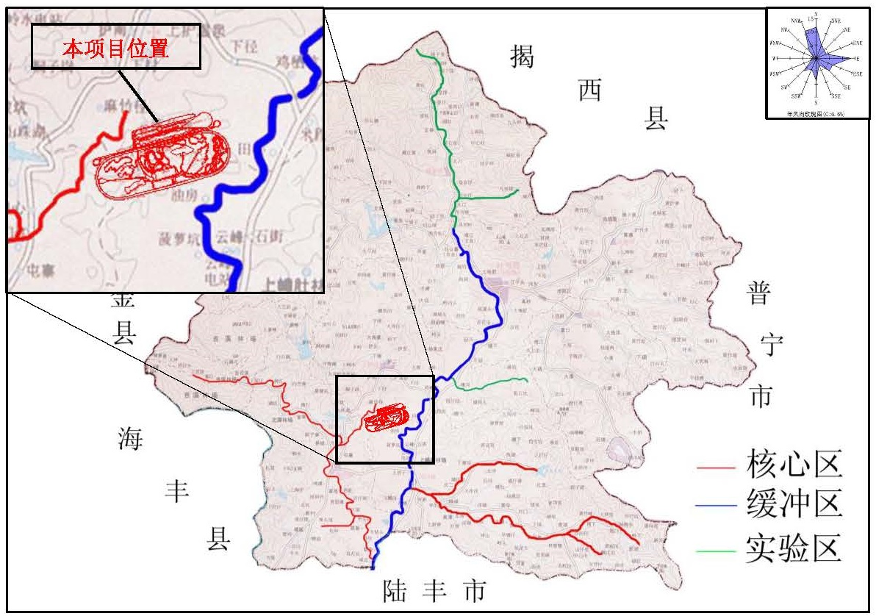

附图5 广东陆河花鳗鲡省级自然保护区功能区划示意图

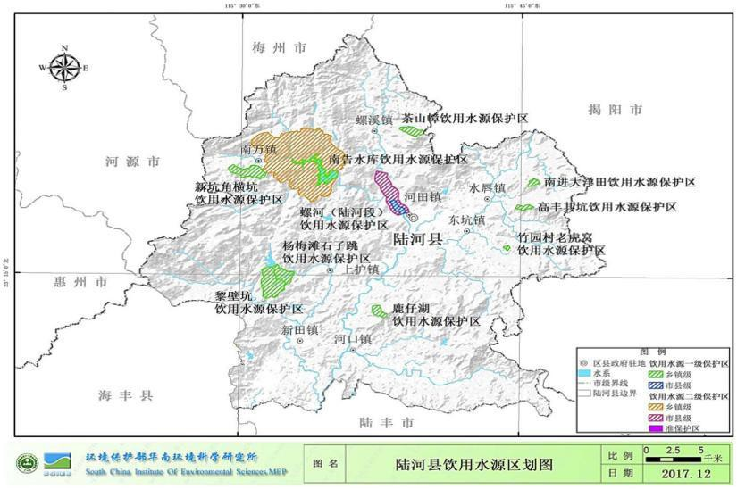
项目位置

附图6 陆河县饮用水源保护区划图

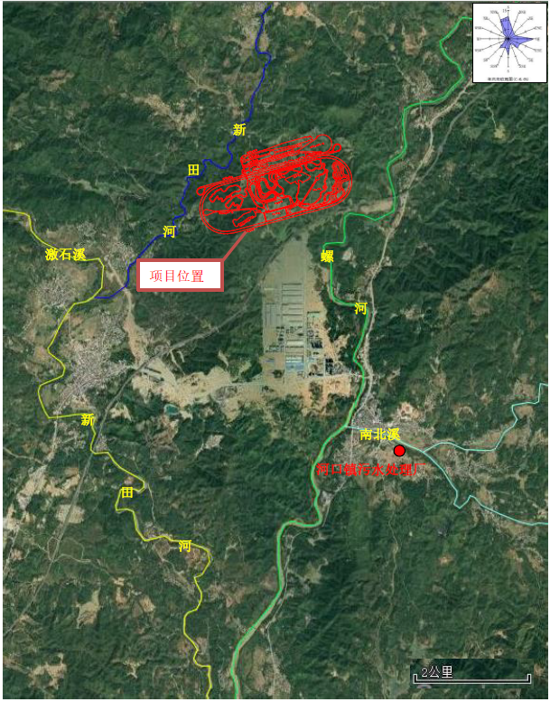

附图7 项目附近水系图

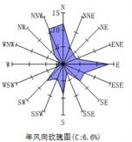
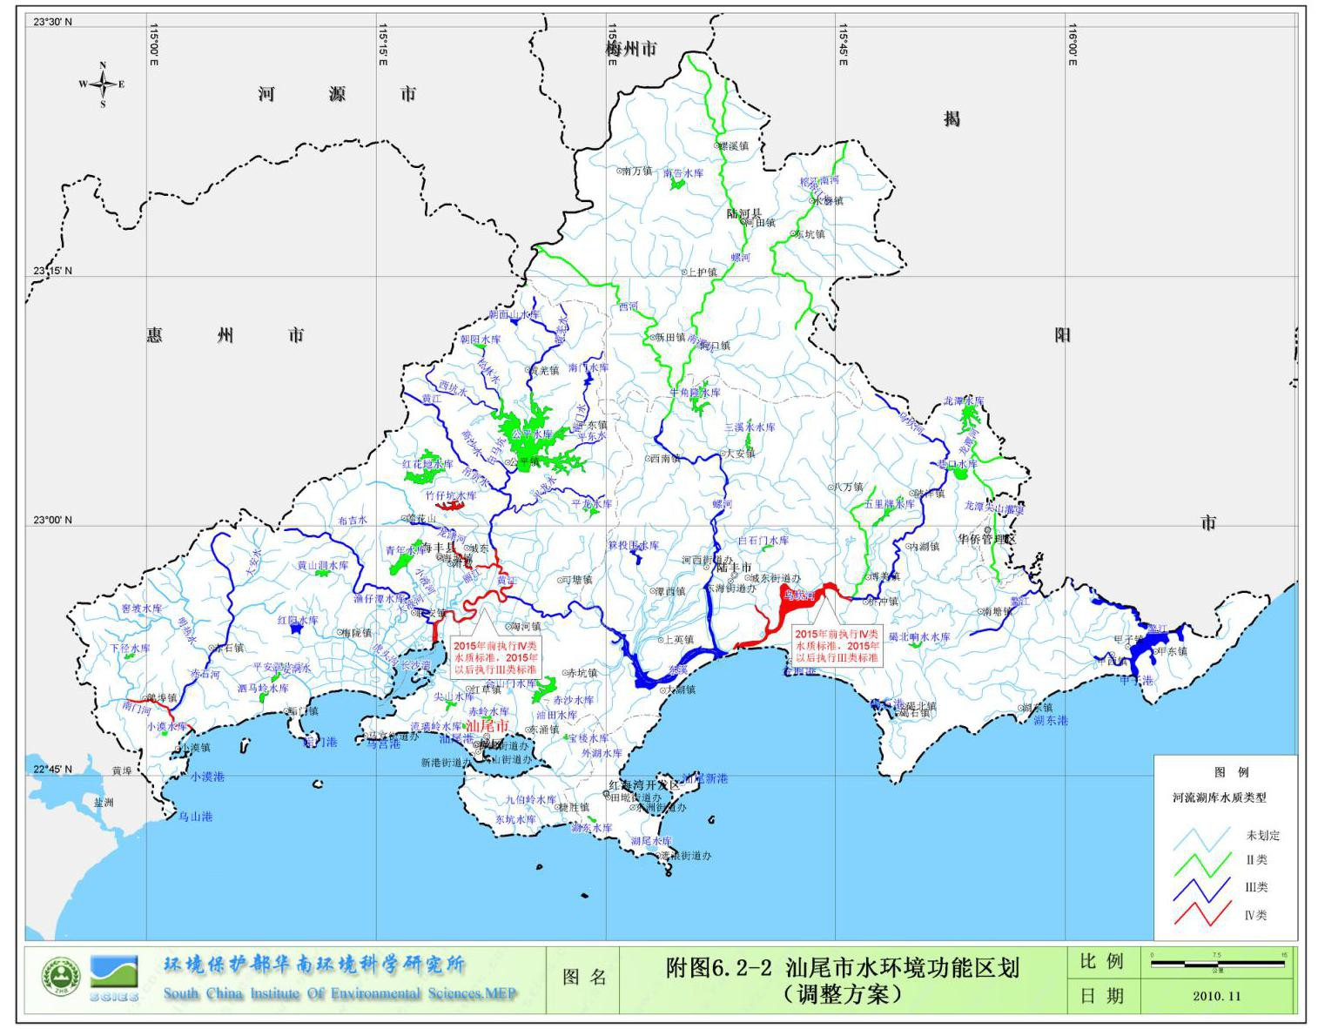
项目位置

附图8 地表水环境功能区划图
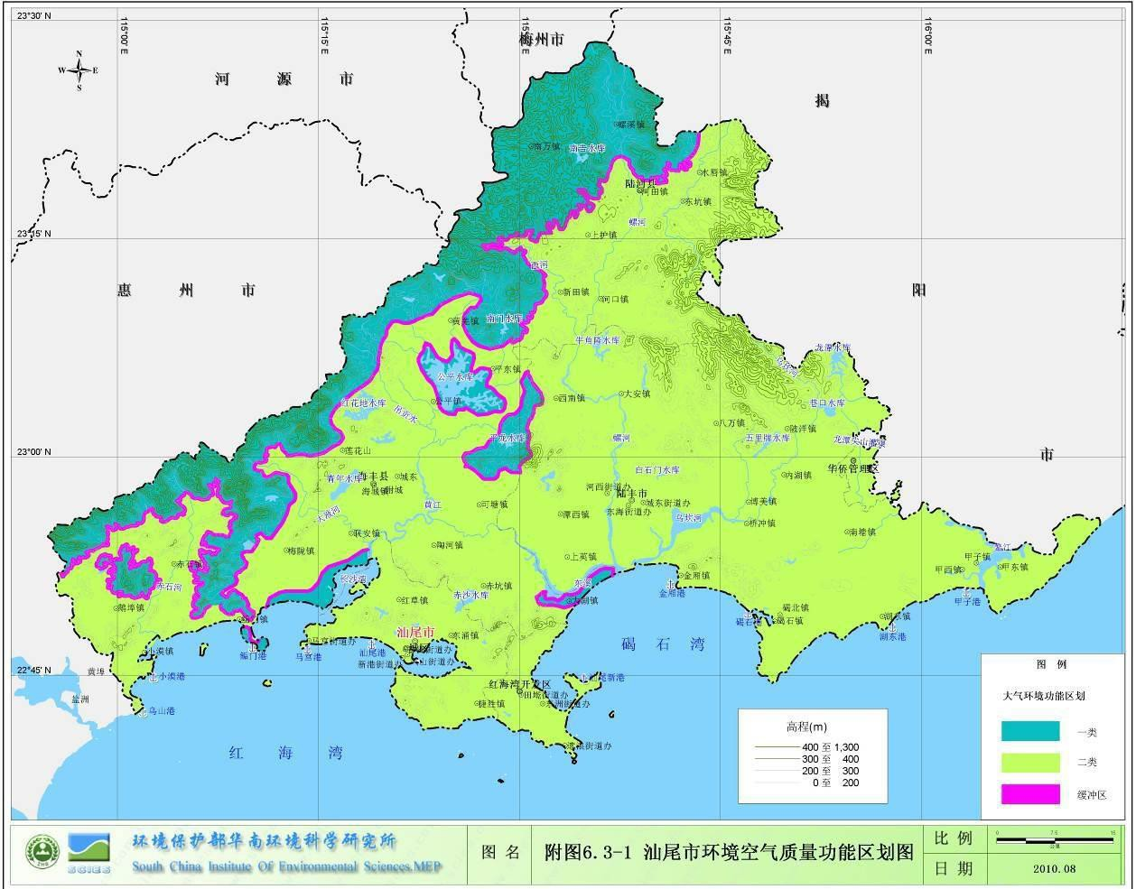
项目位置

附图9 大气环境功能区划图

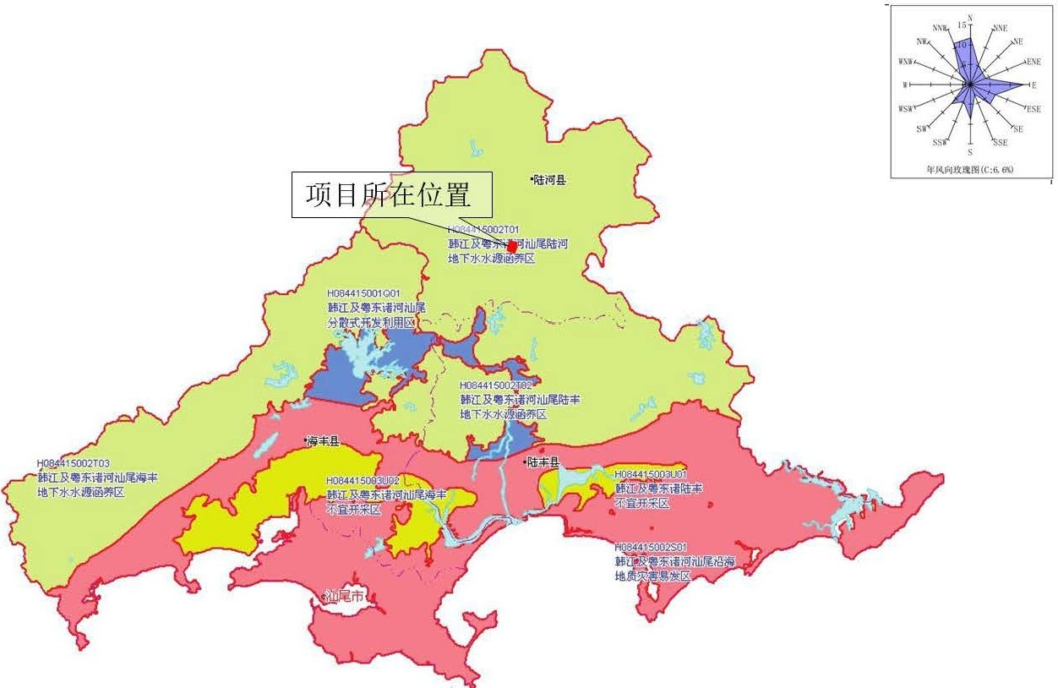

附图10 地下水功能区划图
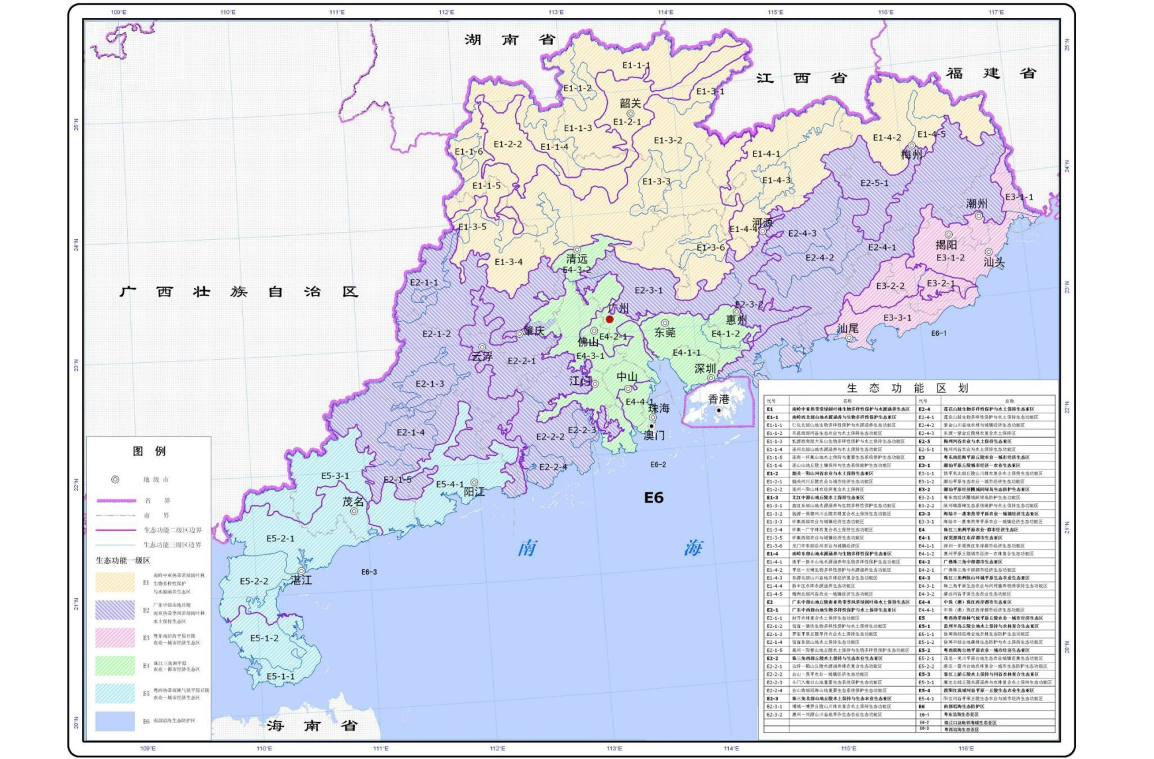
项目位置

附图11 广东省生态功能区划图

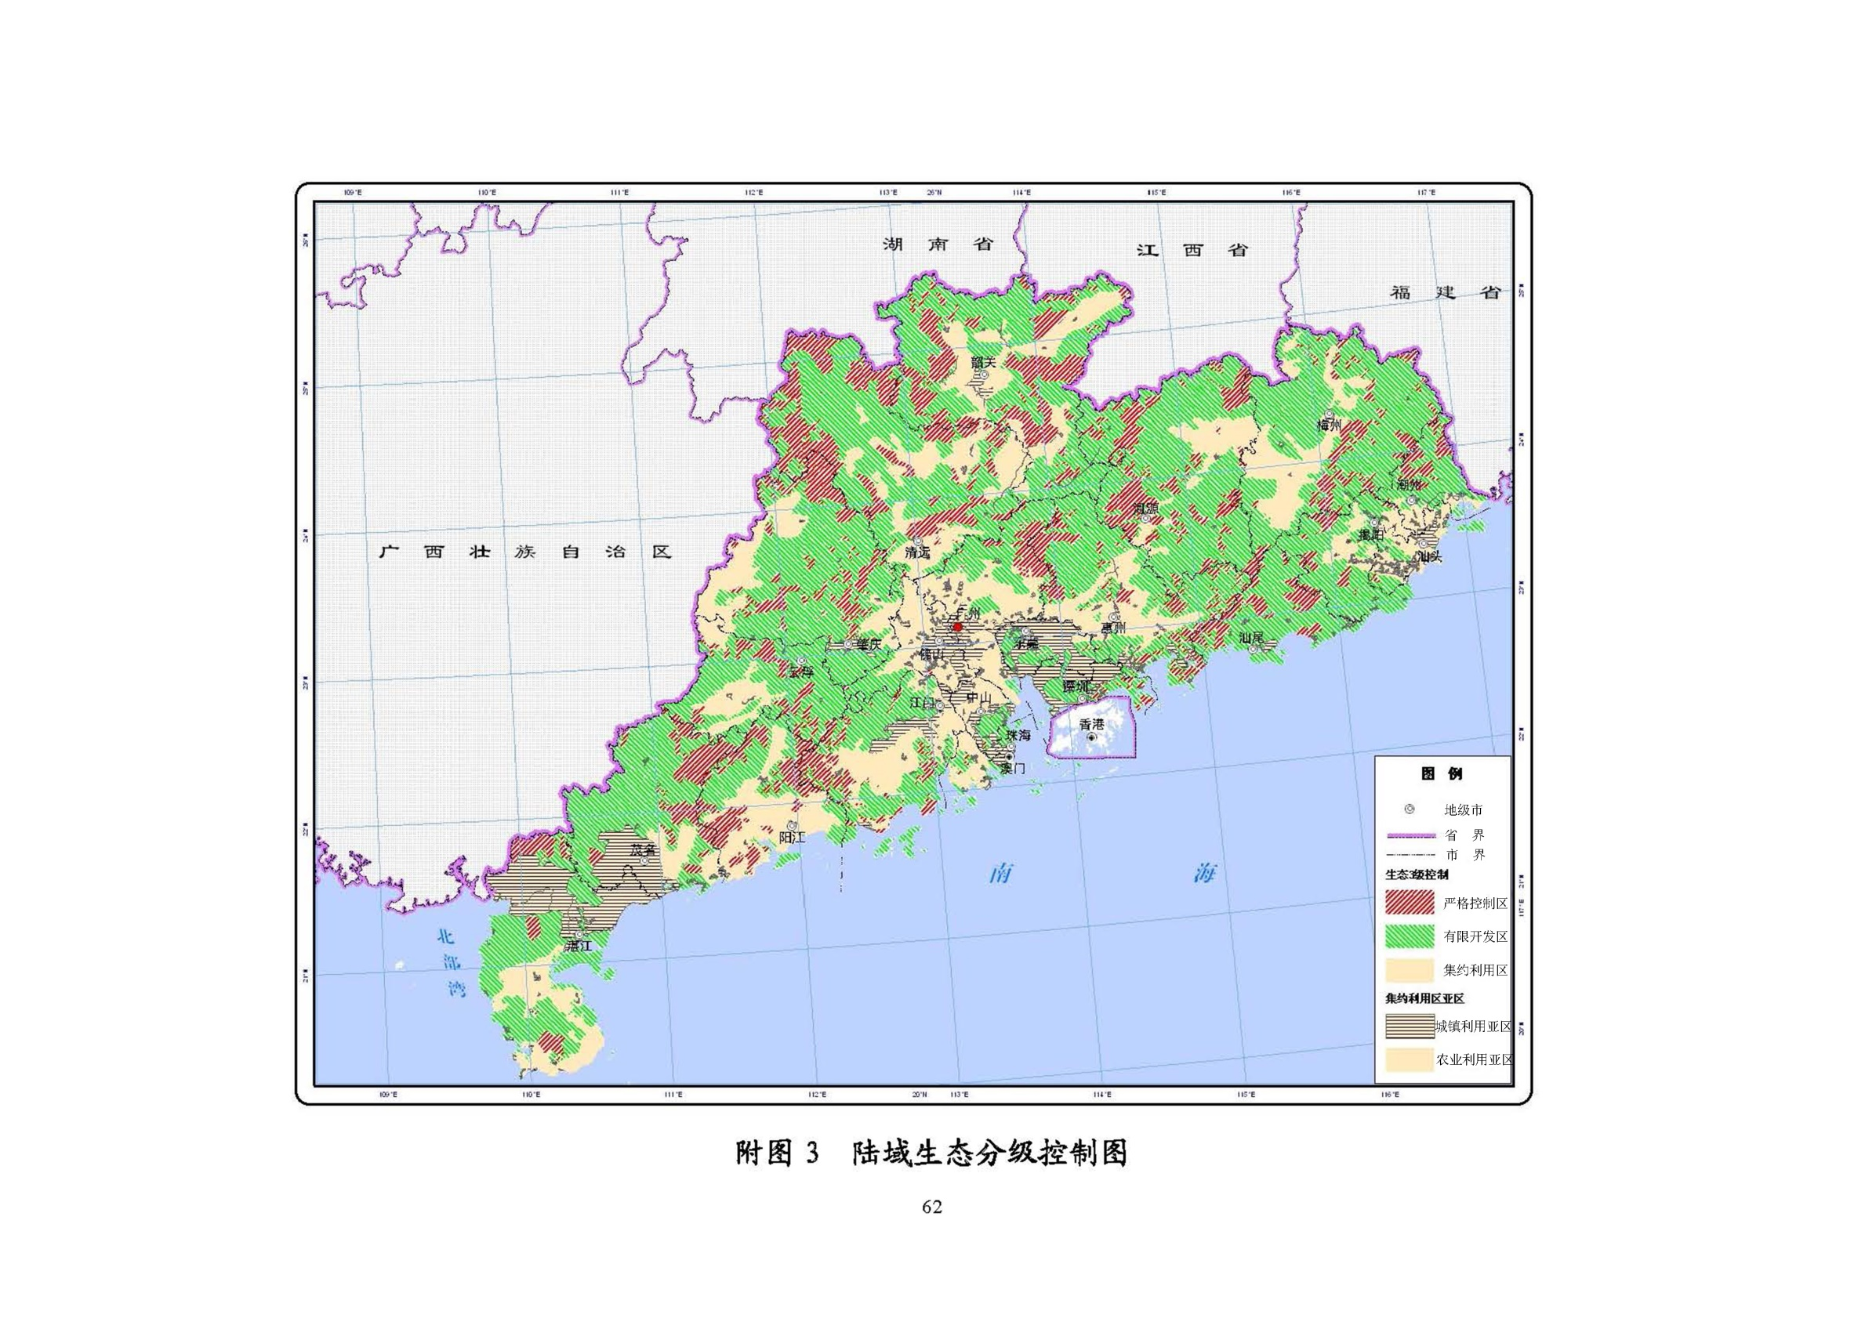
项目位置
项目位置

附图12 广东省陆域生态分级控制图
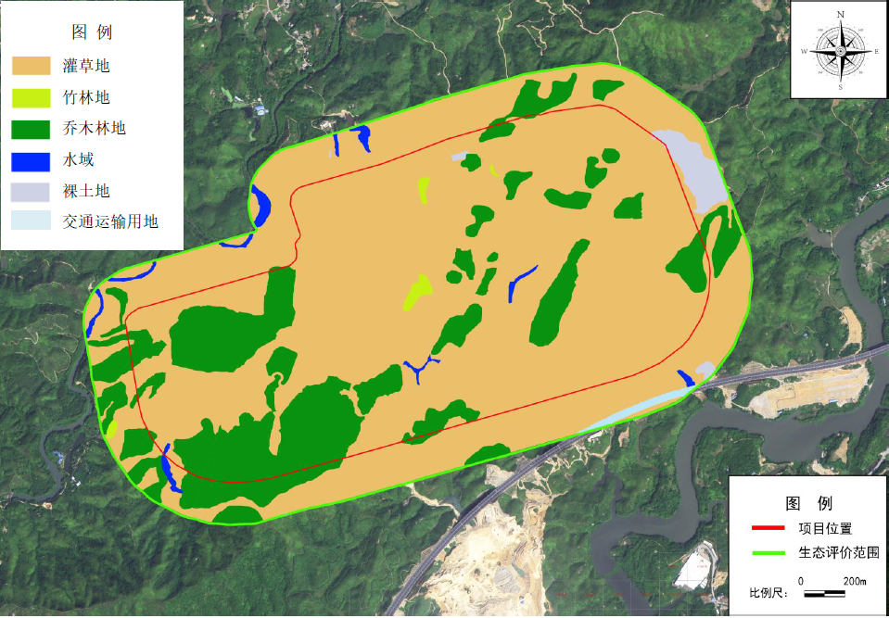

附图13 评价区域土地利用现状分布图

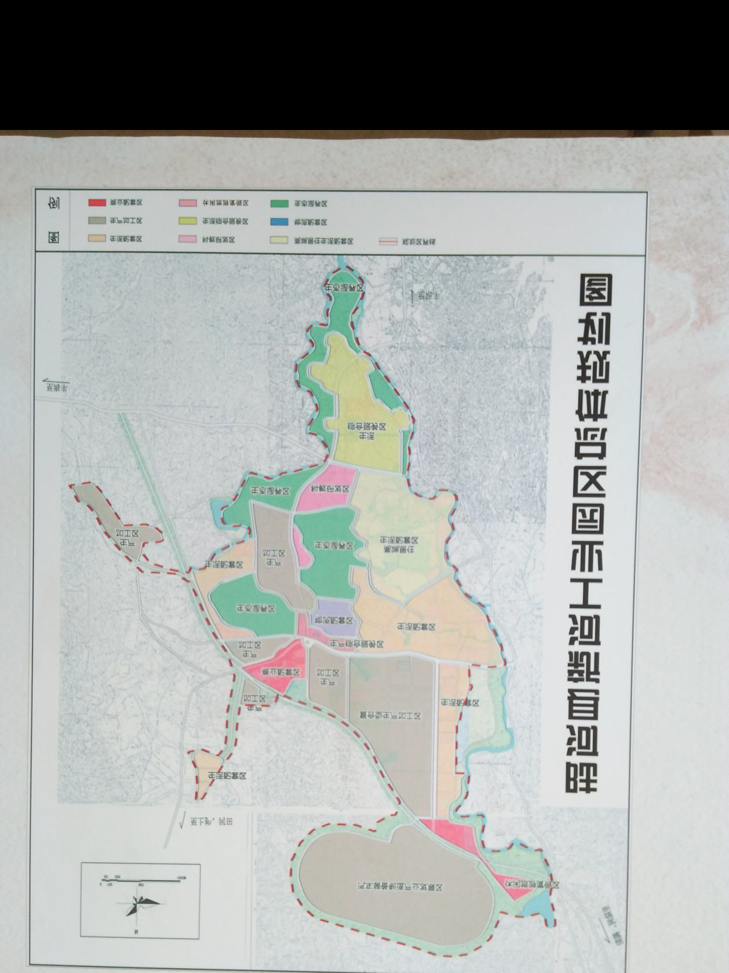
项目位置

附图14 陆河县新河工业园区总体规划图

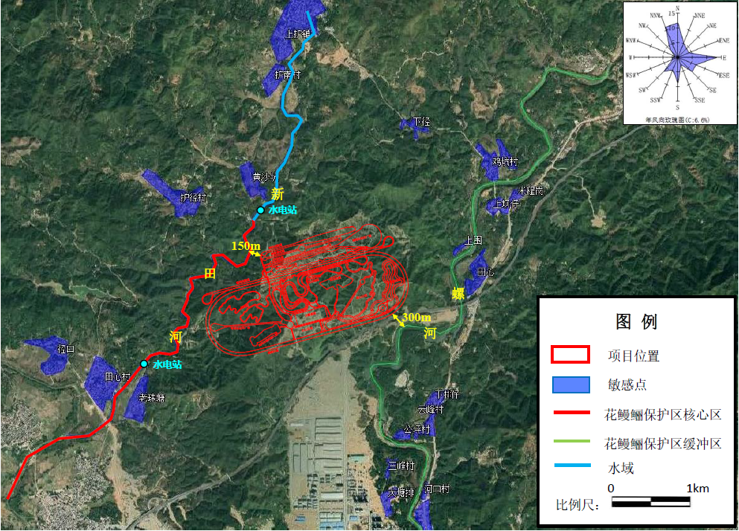

附图15 项目周边敏感点分布图

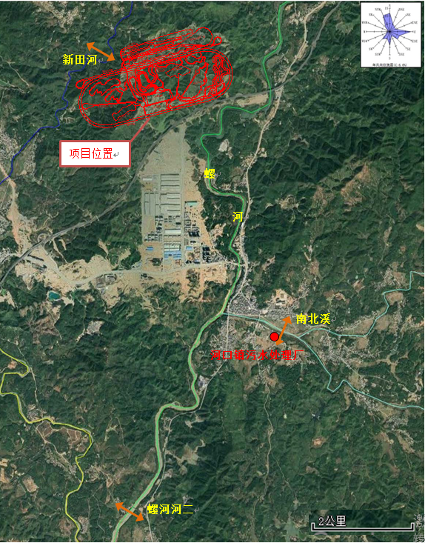

附图16 地表水环境质量监测断面图

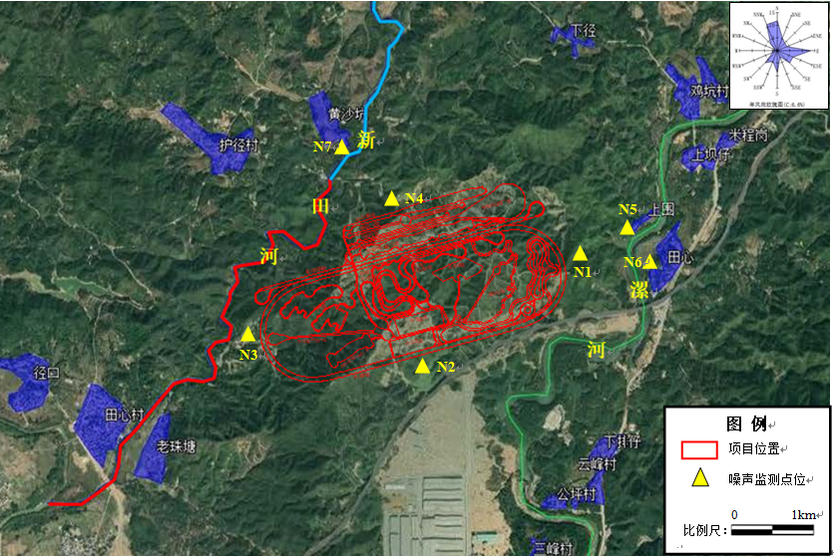

附图17 声环境监测布点图

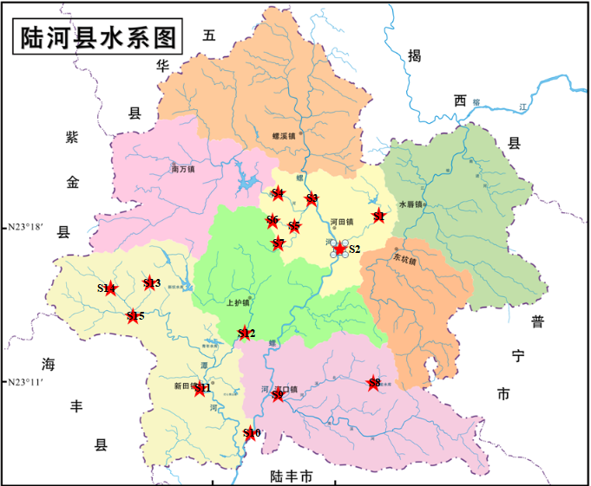

附图18 水生生态监测布点图

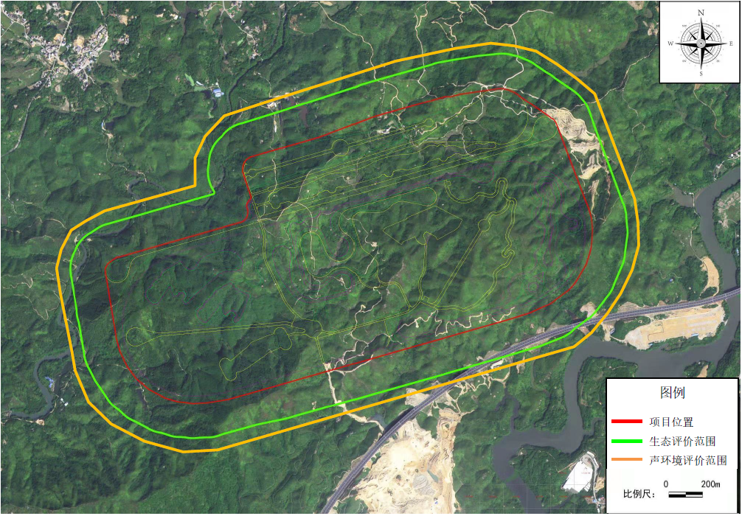

附图19 建设项目声环境和生态环境评价范围图

附图20 建设项目评价区植被类型图

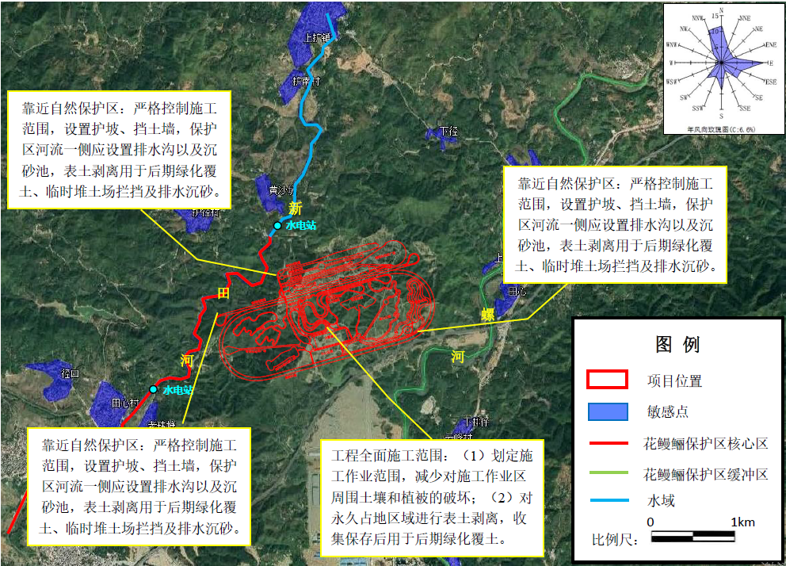

附图21 典型生态保护措施平面布置示意图

附表1 建设项目大气环境影响评价自查表
工作内容 |  | 自查项目
评价等级与范围 | 评价等级 | 一级 |  |  |  |  | 二级 |  |  |  |  |  |  | 三级
评价等级与范围 | 评价范围 | 边长=50km |  |  |  |  | 边长=5~50km |  |  |  |  |  |  | 边长=5km
评价因子 | SO₂+NOx | ≥2000t/a |  |  |  |  | 500~2000t/a |  |  |  |  |  |  | <500t/a
评价因子 | 评价因子 | 基本污染物（CO）  其他污染物（非甲烷总烃、NO_{X}、SO₂、TSP） |  |  |  |  |  |  |  |  |  |  |  | 包括二次PM_{2.5}  不包括二次PM_{2.5}
评价标准 | 评价标准 | 国家标准 |  | 地方标准 |  |  |  |  |  |  | 附录D |  |  | 其他标准
现状评价 | 评价功能区 | 一类区 |  |  |  |  |  |  | 二类区 |  |  |  |  | 三类区
现状评价 | 评价基准年 | （2018）年
现状评价 | 环境空气质量现状调查数据来源 | 长期例行监测数据 |  |  |  |  |  |  |  | 主管部门发布的数据 |  |  |  |  |  |  | 现状补充检测
现状评价 | 现状评价 | 达标区 |  |  |  |  |  |  |  |  |  |  | 不达标区
污染源调查 | 调查内容 | 本项目正常排放源 |  |  | 拟替代的污染源 |  |  |  |  |  |  |  | 其他在建、拟建项目污染源 |  |  |  |  |  | 区域污染源
污染源调查 | 调查内容 | 本项目非正常排放源 |  |  |  |  |  |  |  |  |  |  |  |  |  |  |  |  | 区域污染源
污染源调查 | 调查内容 | 现有污染源 |  |  |  |  |  |  |  |  |  |  |  |  |  |  |  |  | 区域污染源
大气环境影响预测与评价 | 预测模型 | AERMOD | ADMS |  | AUSTAL2000 |  |  |  | EDMS/AEDT |  |  |  | CALPUFF |  |  | 网格模型 |  |  | 其他
大气环境影响预测与评价 | 预测范围 | 边长≥50km |  |  |  |  |  |  | 边长5~50km |  |  |  |  |  |  | 边长=5km
大气环境影响预测与评价 | 预测因子 | 预测因子（SO₂、NOx、TSP） |  |  |  |  |  |  | 包括二次PM_{2.5} □  不包括二次PM_{2.5}
大气环境影响预测与评价 | 正常排放短期浓度贡献值 | C_{本项目}最大占标率≤100% |  |  |  |  |  |  |  |  |  |  | C_{本项目}最大占标率>100%
大气环境影响预测与评价 | 正常排放年均浓度贡献值 | 一类区 | C_{本项目}最大占标率≤10% |  |  |  |  |  |  |  |  |  | C_{本项目}最大占标率>10%
大气环境影响预测与评价 | 正常排放年均浓度贡献值 | 二类区 | C_{本项目}最大占标率≤30% |  |  |  |  |  |  |  |  |  | C_{本项目}最大占标率>30%
大气环境影响预测与评价 | 非正常排放1h浓度贡献值 | 非正常持续时长（ ）h |  |  |  |  |  | C_{非正常}占标率≤100% |  |  |  |  |  |  | C_{非正常}占标率>100%
大气环境影响预测与评价 | 保证率日均浓度和年均浓度叠加值 | C_{叠加}达标 |  |  |  |  |  |  |  |  |  |  | C_{叠加}不达标
大气环境影响预测与评价 | 区域环境质量的整体变化情况 | k≤-20% |  |  |  |  |  |  |  |  |  |  | k>-20%
环境监测计划 | 污染源监测 | 监测因子：（CO、NO_{X}、SO₂、TSP） |  |  |  |  |  |  | 有组织废气监测  无组织废气监测 |  |  |  |  |  |  |  |  | 无监测
环境监测计划 | 环境质量监测 | 监测因子：（ ） |  |  |  |  |  |  | 监测点位数（ ） |  |  |  |  |  |  |  |  | 无监测
评价结论 | 环境影响 | 可以接受 不可以接受
评价结论 | 大气环境防护距离 | 距（ )厂界最远（ ）m
评价结论 | 污染源年排放量 | SO₂：(0.0768283)t/a |  |  |  | NOx：(0.676865)t/a |  |  |  |  |  | 颗粒物：(0.384526)t/a |  |  |  |  |  | VOCs：( )t/a
注：“”，填“√”；“（ ）”为内容填写项

附表2 建设项目地表水环境影响评价自查表
工作内容 |  | 自查项目
影响识别 | 影响类型 | 水污染影响型；水文要素影响型
影响识别 | 水环境保护目标 | 饮用水源保护区；饮用水取水口；涉水的自然保护区；重要湿地；重点保护与珍稀水生生物的栖息地；重要水生生物的自然产卵场及索饵场、越冬场和洄游通道、天然渔场等渔业水体；涉水的风景名胜区；其他
影响识别 | 影响途径 | 水污染影响型 |  |  |  |  |  |  | 水文要素影响型
影响识别 | 影响途径 | 直接排放；间接排放；其他 |  |  |  |  |  |  | 水温；径流；水域面积
影响识别 | 影响因子 | 持久性污染物；有毒有害污染物；非持久性污染物；pH值；热污染；富营养化；其他 |  |  |  |  |  |  | 水温；水位（水深）；流速；流量；其他
评价等级 |  | 水污染影响型 |  |  |  |  |  |  | 水文要素影响型
 |  | 一级；二级；三级A；三级B |  |  |  |  |  |  | 一级；二级；三级
现状调查 | 区域污染源 | 调查项目 |  |  |  |  |  |  | 数据来源
现状调查 | 区域污染源 | 已建；在建；拟建；其他 |  |  | 拟替代的污染源 |  |  |  | 排污许可证；环评；环保验收；既有实测；现场监测；入河排放口数据；其他
现状调查 | 受影响水体水环境质量 | 调查时期 |  |  |  |  |  |  | 数据来源
现状调查 | 受影响水体水环境质量 | 丰水期；平水期；枯水期；冰封期  春季；夏季；秋季；冬季 |  |  |  |  |  |  | 生态环境保护主管部门；补充监测；其他
现状调查 | 区域水资源开发利用情况 | 未开发；开放量40%以下；开发量40%以上
现状调查 | 水文情势调查 | 调查时期 |  |  |  |  |  |  | 数据来源
现状调查 | 水文情势调查 | 丰水期；平水期；枯水期；冰封期  春季；夏；秋季；冬季 |  |  |  |  |  |  | 水行政主管部门；补充监测；其他
现状调查 | 补充监测 | 监测时期 |  |  |  |  |  |  | 监测因子 |  | 监测断面或点位
现状调查 | 补充监测 | 丰水期；平水期；枯水期；冰封期  春季；夏；秋季；冬季 |  |  |  |  |  |  | （） |  | 监测断面或点位个数（）
现状评价 | 评价范围 | 河流：长度（0）km；湖库、河口及近岸海域：面积（0）km²
现状评价 | 评价因子 | （水温、pH值、DO、COD、BOD₅、氨氮、SS、粪大肠菌群、石油类、LAS、总磷）
现状评价 | 评价标准 | 河流、湖库、河口：I类；Ⅱ类；IⅡ类；IV类；V类  近岸水域：第一类；第二类；第三类；第四类  规划年评价标准（）
现状评价 | 评价时期 | 丰水期；平水期；枯水期；冰封期  春季；夏；秋季；冬季
现状评价 | 评价结论 | 水环境功能区或水功能区、近岸海域环境功能区水质达标状况：达标；不达标  水环境控制单元或断面水质达标状况：达标；不达标  水环境保护目标质量状况：达标；不达标  对照断面、控制单面等代表性断面的水质状况：达标；不达标  底泥污染评价  水资源与开发利用程度及其水文情势评价  水环境质量回顾评价  流域（区域）水资源（包括水能资源）与开发利用总体状况、生态流量管理要求与现状满足程度、建设项目占用水域空间的水流状况与河湖演变状况 |  |  |  |  |  |  |  |  |  | 达标区  不达标区
影响预测 | 预测范围 | 河流：长度（）km；湖库、河口及近岸水域：面积（）km²
影响预测 | 预测因子 | （）
影响预测 | 预测时期 | 丰水期；平水期；枯水期；冰封期  春季；夏；秋季；冬季  设计水文条件
影响预测 | 预测情景 | 建设期；生产运营期；服务期满  正常工况；非正常工况  污染控制和减缓措施方案  区（流）域环境质量改善目标要求情景
影响预测 | 预测方法 | 数值解：解析解其他  导则推荐模式：其他
影响预测 | 水污染控制和水环境影响减缓措施有效性评价 | 区（流）域环境质量改善目标；替代削减源
影响评价 | 水环境影响评价 | 排放口混合区外满足水环境管理要求  水环境功能区或水功能区、近岸海域环境功能区水质达标  满足水环境保护目标水域水环境质量要求  水环境控制单元或断面水质达标  满足重点水污染物排放总量控制指标要求，重点行业建设项目，主要污染物排放满足等量或减量替代要求  满足区（流）域环境质量改善目标要求  水文要素影响型建设项目同时应包括水文情势变化评价、主要水文特征值影响评价、生态流量符合性评价  对于新设或调整入河（湖库近岸海域）排放口设置的环境合理性评价  满足生态保护红线、水环境质量底线、资源利用上线和环境准入清单管理要求
影响评价 | 污染源排放量核算 | 污染物名称 |  |  |  | 排放量（t/a） |  |  |  | 排放浓度（mg/L）
影响评价 | 污染源排放量核算 | COD |  |  |  | 2.7494 |  |  |  | 250
影响评价 | 污染源排放量核算 | BOD₅ |  |  |  | 1.6496 |  |  |  | 150
影响评价 | 污染源排放量核算 | SS |  |  |  | 1.3158 |  |  |  | 120
影响评价 | 污染源排放量核算 | NH₃-N |  |  |  | 0.2209 |  |  |  | 20
影响评价 | 污染源排放量核算 | LAS |  |  |  | 0.002 |  |  |  | 10
影响评价 | 污染源排放量核算 | 石油类 |  |  |  | 0.0016 |  |  |  | 8
影响评价 | 替代源排放情况 | 污染源名称 | 排污许可证编号 |  |  |  | 污染物名称 | 排放量（t/a） |  |  | 排放浓度（mg/L）
影响评价 | 替代源排放情况 | （） | （） |  |  |  | （） | （） |  |  | （）
影响评价 | 生态流量确定 | 生态流量：一般水期（）m³/s；鱼类繁殖期（）m³/s；其他（）m³/s  生态水位：一般水期（）m；鱼类繁殖期（）m；其他（）m
防治措施 | 环保措施 | 污染处理设施；水文减缓设施；生态流量保障设施；区域削减；依托其他工程措施；其他
防治措施 | 监测计划 |  |  | 环境质量 |  |  |  |  | 污染源
防治措施 | 监测计划 | 监测方式 |  | 手动；自动；无监测 |  |  |  |  | 手动；自动；无监测
防治措施 | 监测计划 | 监测点位 |  | （） |  |  |  |  | （三级隔油沉砂池出水口）
防治措施 | 监测计划 | 监测因子 |  | （） |  |  |  |  | （COD、BOD₅、SS、NH₃-N、LAS和石油类）
防治措施 | 污染物排放清单
评价结论 |  | 可以接受；不可以接受
注：“”为勾选项，可√；“（）”为内容填写项；“备注”为其他补充内容。

附表3 建设项目环境风险评价自查表
工作内容 |  | 完成情况
风险调查 | 危险物质 | 名称 | 柴油 |  |  | / |  | / | / | / | /
风险调查 | 危险物质 | 存在总量/t | 3.65 |  |  | / |  | / | / | / | /
风险调查 | 环境敏感性 | 大气 | 500m范围内人口数 0 人 |  |  |  |  | 5km范围内人口数 / 人
风险调查 | 环境敏感性 | 大气 | 每公里管段周边200m范围内人口数（最大） |  |  |  |  |  |  | 人
风险调查 | 环境敏感性 | 地表水 | 地表水功能敏感性 |  | F1 |  |  | F2 |  | F3
风险调查 | 环境敏感性 | 地表水 | 环境敏感目标分级 |  | S1 |  |  | S2 |  | S3
风险调查 | 环境敏感性 | 地下水 | 地下水功能敏感性 |  | G1 |  |  | G2 |  | G3
风险调查 | 环境敏感性 | 地下水 | 包气带防污性能 |  | D1 |  |  | D2 |  | D3
物质及工艺系统危险性 |  | Q值 | Q＜1 |  | 1≤Q＜10 |  |  | 10≤Q＜100 |  | Q＞100
 |  | M值 | M1 |  | M2 |  |  | M3 |  | M4
 |  | P值 | P1 |  | P2 |  |  | P3 |  | P4
环境敏感程度 |  | 大气 | E1 |  | E2 |  |  |  | E3
 |  | 地表水 | E1 |  | E2 |  |  |  | E3
 |  | 地下水 | E1 |  | E2 |  |  |  | E3
环境风险潜势 |  | IV⁺ | IV |  | III |  |  | II |  | I
评价等级 |  | 一级 |  |  | 二级 |  |  | 三级 |  | 简单分析
风 险 识 别 | 物质危险性 | 有毒有害 |  |  |  |  | 易燃易爆
风 险 识 别 | 环境风险类型 | 泄漏 |  |  | 火灾、爆炸引发伴生/次生污染物排放
风 险 识 别 | 影响途径 | 大气 |  |  | 地表水 |  |  |  | 地下水
事故情形分析 |  | 源强设定方法 | 计算法 |  | 经验估算法 |  |  |  | 其他估算法
风 险 预 测 与 评 价 | 大气 | 预测模型 | SLAB |  | AFTOX |  |  |  | 其他
风 险 预 测 与 评 价 | 大气 | 预测结果 | 大气毒性终点浓度-1 最大影响范围m
风 险 预 测 与 评 价 | 大气 | 预测结果 | 大气毒性终点浓度-2 最大影响范围m
风 险 预 测 与 评 价 | 地表水 | 最近环境敏感目标，到达时间h
风 险 预 测 与 评 价 | 地下水 | 下游厂区边界到达时间d
风 险 预 测 与 评 价 | 地下水 | 最近环境敏感目标，到达时间h
重点风险防范措施 |  | 设立完整的管理规章、操作规程和应急计划，最大限度地降低环境风险
评价结论与建议 |  | 项目运营期对大气环境、地表水环境的环境风险较小
注：“”为勾选项，“”为填写项

附件1 建设单位营业执照
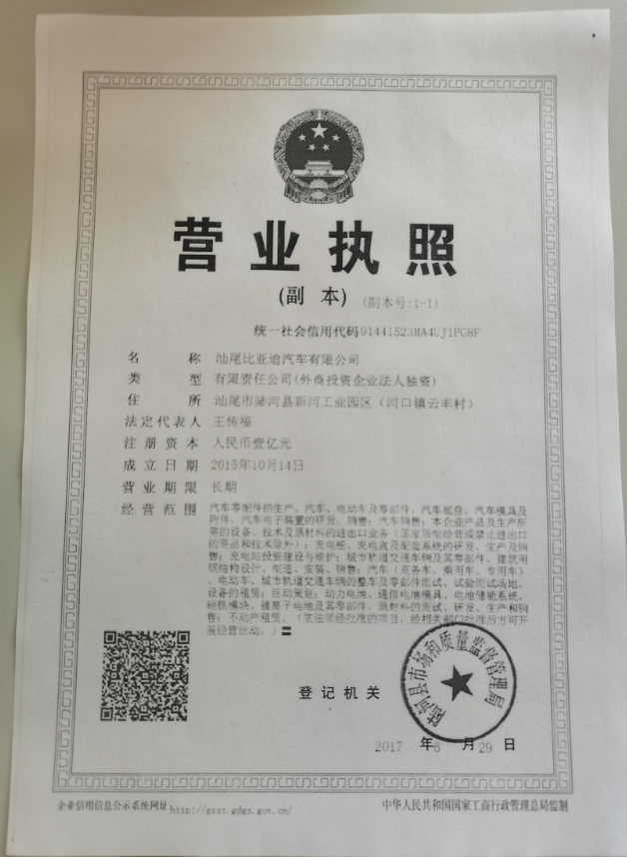

附件2 广东省企业投资项目备案证
